Proiect SGBD Restaurant

MINEA ȘTEFAN TEODOR

SERIA 4

GRUPA 241

AN 2025-2026

Cuprins

Introducere 1

Cerinta 1 2

Cerinta 2 3

Cerinta 3 4

Cerinta 4 5

Script creare tabele: 5

Script stergere tabele: 11

Cerinta 5 13

Print-screen: 22

Cerinta 6 27

Cerinta: 27

Rezolvare: 27

Print-screen: 38

Cerinta 7 44

Cerinta: 44

Rezolvare: 44

Print-screen: 52

Cerinta 8 61

Cerinta: 61

Rezolvare: 61

Print-screen: 68

Cerinta 9 70

Cerinta: 70

Rezolvare: 70

Print-screen: 82

Cerinta 10 86

Cerinta: 86

Rezolvare: 86

Print-screen: 91

Cerinta 11 92

Cerinta: 92

Rezolvare: 92

Print-screen: 97

Cerinta 12 98

Cerinta: 98

Rezolvare: 98

Print-screen: 110

Cerinta 13 112

Cerinta: 112

Rezolvare: 112

Print-screen: 133

# Introducere

Am realizat acest proiect în Oracle Database 21c Express Edition Release 21.0.0.0.0 – Production. SBGD-ul rulează pe un sistem de operare Windows 11, în mașină virtuală creată cu Vmware.

# Cerinta 1

Baza de date modelează activitatea unui **restaurant / locație de evenimente**, având ca scop administrarea integrată a interacțiunilor cu clienții, a rezervărilor, a comenzilor și a organizării evenimentelor. Sistemul permite urmărirea atât a operațiunilor zilnice (rezervări și comenzi), cât și a activităților planificate (evenimente, colaboratori, produse necesare și implicarea personalului).

Prin această bază de date se pot gestiona, într-un mod coerent și centralizat:

* **Clienții** și istoricul lor (rezervări efectuate, comenzi plasate, participări la evenimente);
* **Rezervările** pe săli, cu evidențierea capacității și a disponibilității;
* **Comenzile** și detalierea lor pe produse (cantități, comenzi asociate unui client, personal implicat);
* **Produsele** disponibile și utilizarea lor în comenzi sau evenimente;
* **Evenimentele** organizate (tip, dată, număr de persoane), împreună cu:
  + produsele necesare evenimentului,
  + animatorii / colaboratorii implicați,
  + planificarea personalului pe săli (cine lucrează la ce eveniment și în ce sală);
* **Ofertele / reducerile**, prin asocierea unor produse la promoții cu valabilitate.

În ansamblu, baza de date oferă suport pentru decizii operaționale (programare săli, evitare conflicte, capacitate) și pentru analize (activitate client, consum produse, implicarea angajaților, organizarea evenimentelor).

# Cerinta 2

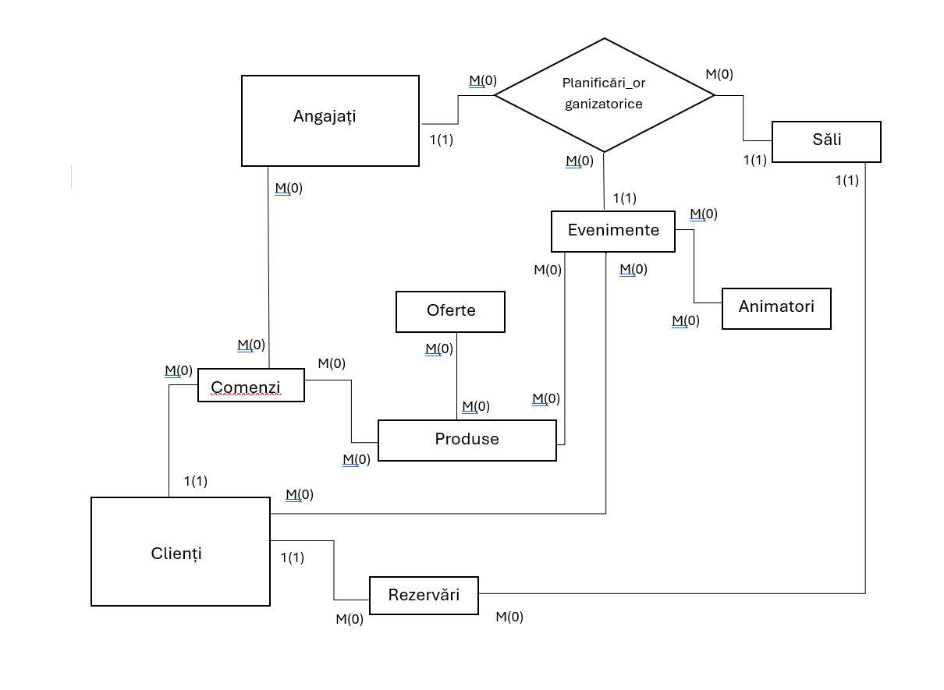ERD:

# Cerinta 3

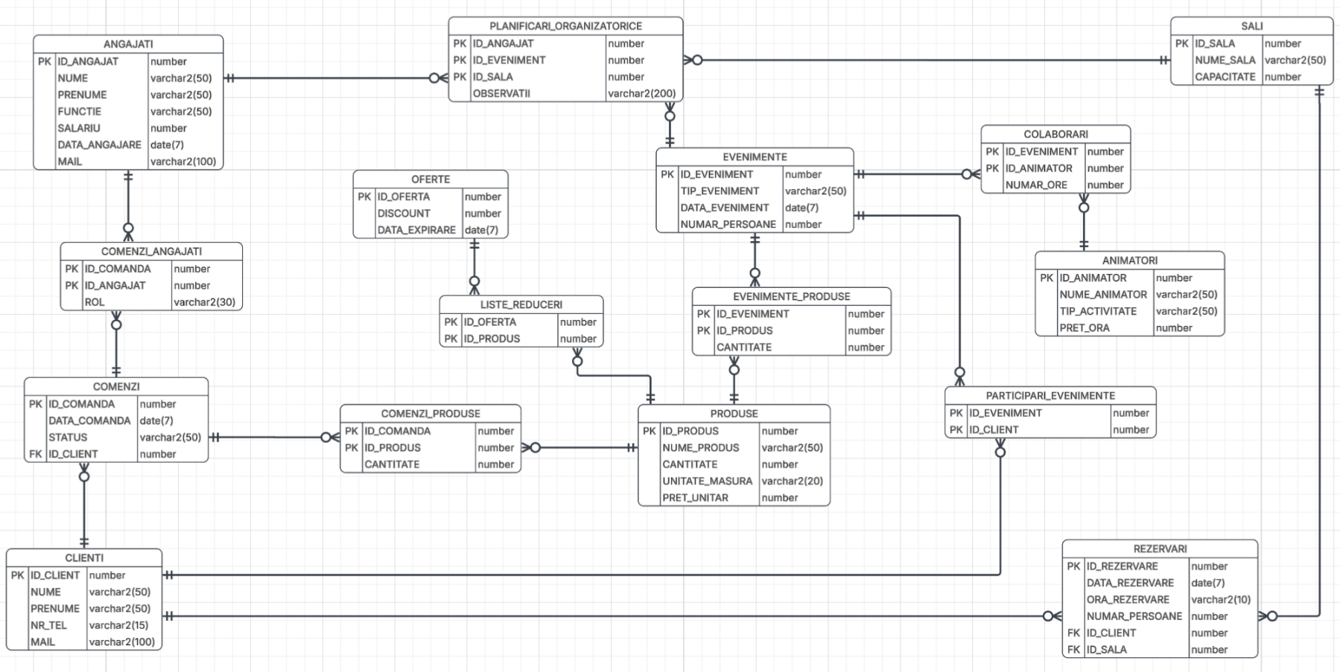Diagrama conceptuala:

# Cerinta 4

## Script creare tabele:

CREATE TABLE Angajati (

id_angajat NUMBER GENERATED BY DEFAULT AS IDENTITY PRIMARY KEY,

nume VARCHAR2(50) NOT NULL,

prenume VARCHAR2(50) NOT NULL,

functie VARCHAR2(50) NOT NULL,

salariu NUMBER(10,2) NOT NULL CHECK (salariu > 0),

data_angajare DATE DEFAULT SYSDATE NOT NULL,

mail VARCHAR2(100) NOT NULL

-- CONSTRAINT uq_angajati_mail UNIQUE (mail)

);

CREATE TABLE Clienti (

id_client NUMBER GENERATED BY DEFAULT AS IDENTITY PRIMARY KEY,

nume VARCHAR2(50) NOT NULL,

prenume VARCHAR2(50) NOT NULL,

nr_tel VARCHAR2(15) NOT NULL,

mail VARCHAR2(100) NOT NULL

-- CONSTRAINT uq_clienti_mail UNIQUE (mail)

);

CREATE TABLE Sali (

id_sala NUMBER GENERATED BY DEFAULT AS IDENTITY PRIMARY KEY,

nume_sala VARCHAR2(50) NOT NULL,

capacitate NUMBER NOT NULL CHECK (capacitate > 0)

);

CREATE TABLE Evenimente (

id_eveniment NUMBER GENERATED BY DEFAULT AS IDENTITY PRIMARY KEY,

tip_eveniment VARCHAR2(50) NOT NULL,

data_eveniment DATE NOT NULL,

numar_persoane NUMBER NOT NULL CHECK (numar_persoane > 0)

);

CREATE TABLE Animatori (

id_animator NUMBER GENERATED BY DEFAULT AS IDENTITY PRIMARY KEY,

nume_animator VARCHAR2(50) NOT NULL,

tip_activitate VARCHAR2(50) NOT NULL,

pret_ora NUMBER(10,2) NOT NULL CHECK (pret_ora > 0)

);

CREATE TABLE Oferte (

id_oferta NUMBER GENERATED BY DEFAULT AS IDENTITY PRIMARY KEY,

discount NUMBER(5,2) NOT NULL CHECK (discount >= 0 AND discount <= 100),

data_expirare DATE NOT NULL

);

CREATE TABLE Produse (

id_produs NUMBER GENERATED BY DEFAULT AS IDENTITY PRIMARY KEY,

nume_produs VARCHAR2(50) NOT NULL,

cantitate NUMBER NOT NULL CHECK (cantitate >= 0),

unitate_masura VARCHAR2(20) NOT NULL CHECK (unitate_masura IN ('buc', 'portie', 'sticla', 'pahar')),

pret_unitar NUMBER(10,2) NOT NULL CHECK (pret_unitar > 0)

);

CREATE TABLE Rezervari (

id_rezervare NUMBER GENERATED BY DEFAULT AS IDENTITY PRIMARY KEY,

data_rezervare DATE NOT NULL,

ora_rezervare VARCHAR2(10) NOT NULL

CHECK ( REGEXP_LIKE(ora_rezervare, '^([0-1][0-9]|2[0-3]):[0-5][0-9]$') ),

numar_persoane NUMBER NOT NULL CHECK (numar_persoane > 0),

id_client NUMBER NOT NULL,

id_sala NUMBER NOT NULL,

CONSTRAINT fk_rez_client FOREIGN KEY (id_client) REFERENCES Clienti(id_client),

CONSTRAINT fk_rez_sala FOREIGN KEY (id_sala) REFERENCES Sali(id_sala)

);

CREATE TABLE Comenzi (

id_comanda NUMBER GENERATED BY DEFAULT AS IDENTITY PRIMARY KEY,

data_comanda DATE DEFAULT SYSDATE NOT NULL,

status VARCHAR2(50) NOT NULL

CHECK (status IN ('in redactare', 'plasata', 'in curs de preparare', 'platita', 'anulata')),

-- pret_total NUMBER(10,2) NOT NULL CHECK (pret_total >= 0),

id_client NUMBER NOT NULL,

CONSTRAINT fk_com_client FOREIGN KEY (id_client) REFERENCES Clienti(id_client)

);

-- =========================

-- CREATE (relatii / tabele asociative)

-- =========================

-- Comenzi M:N Produse (o comanda contine produse)

CREATE TABLE Comenzi_Produse (

id_comanda NUMBER NOT NULL,

id_produs NUMBER NOT NULL,

cantitate NUMBER NOT NULL CHECK (cantitate > 0),

PRIMARY KEY (id_comanda, id_produs),

CONSTRAINT fk_cp_comanda FOREIGN KEY (id_comanda) REFERENCES Comenzi(id_comanda),

CONSTRAINT fk_cp_produs FOREIGN KEY (id_produs) REFERENCES Produse(id_produs)

);

-- Comenzi M:N Angajati (o comanda este preluata/gestionata de angajati)

CREATE TABLE Comenzi_Angajati (

id_comanda NUMBER NOT NULL,

id_angajat NUMBER NOT NULL,

rol VARCHAR2(30),

PRIMARY KEY (id_comanda, id_angajat),

CONSTRAINT fk_ca_comanda FOREIGN KEY (id_comanda) REFERENCES Comenzi(id_comanda),

CONSTRAINT fk_ca_angajat FOREIGN KEY (id_angajat) REFERENCES Angajati(id_angajat)

);

-- Oferte M:N Produse (produse incluse intr-o oferta)

CREATE TABLE Liste_reduceri (

id_oferta NUMBER NOT NULL,

id_produs NUMBER NOT NULL,

PRIMARY KEY (id_oferta, id_produs),

CONSTRAINT fk_lr_oferta FOREIGN KEY (id_oferta) REFERENCES Oferte(id_oferta),

CONSTRAINT fk_lr_produs FOREIGN KEY (id_produs) REFERENCES Produse(id_produs)

);

-- Evenimente M:N Produse (produse necesare la un eveniment)

CREATE TABLE Evenimente_Produse (

id_eveniment NUMBER NOT NULL,

id_produs NUMBER NOT NULL,

cantitate NUMBER NOT NULL CHECK (cantitate > 0),

PRIMARY KEY (id_eveniment, id_produs),

CONSTRAINT fk_ep_eveniment FOREIGN KEY (id_eveniment) REFERENCES Evenimente(id_eveniment),

CONSTRAINT fk_ep_produs FOREIGN KEY (id_produs) REFERENCES Produse(id_produs)

);

-- Evenimente M:N Animatori (colaborari)

CREATE TABLE Colaborari (

id_eveniment NUMBER NOT NULL,

id_animator NUMBER NOT NULL,

numar_ore NUMBER NOT NULL,

PRIMARY KEY (id_eveniment, id_animator),

CONSTRAINT fk_col_eveniment FOREIGN KEY (id_eveniment) REFERENCES Evenimente(id_eveniment),

CONSTRAINT fk_col_animator FOREIGN KEY (id_animator) REFERENCES Animatori(id_animator)

);

-- Clienti M:N Evenimente (participari)

CREATE TABLE Participari_evenimente (

id_eveniment NUMBER NOT NULL,

id_client NUMBER NOT NULL,

PRIMARY KEY (id_eveniment, id_client),

CONSTRAINT fk_pe_eveniment FOREIGN KEY (id_eveniment) REFERENCES Evenimente(id_eveniment),

CONSTRAINT fk_pe_client FOREIGN KEY (id_client) REFERENCES Clienti(id_client)

);

-- Relatie ternara: Angajati x Evenimente x Sali (planificari organizatorice)

CREATE TABLE Planificari_organizatorice (

id_angajat NUMBER NOT NULL,

id_eveniment NUMBER NOT NULL,

id_sala NUMBER NOT NULL,

observatii VARCHAR2(200),

PRIMARY KEY (id_angajat, id_eveniment, id_sala),

CONSTRAINT fk_po_angajat FOREIGN KEY (id_angajat) REFERENCES Angajati(id_angajat),

CONSTRAINT fk_po_eveniment FOREIGN KEY (id_eveniment) REFERENCES Evenimente(id_eveniment),

CONSTRAINT fk_po_sala FOREIGN KEY (id_sala) REFERENCES Sali(id_sala)

);

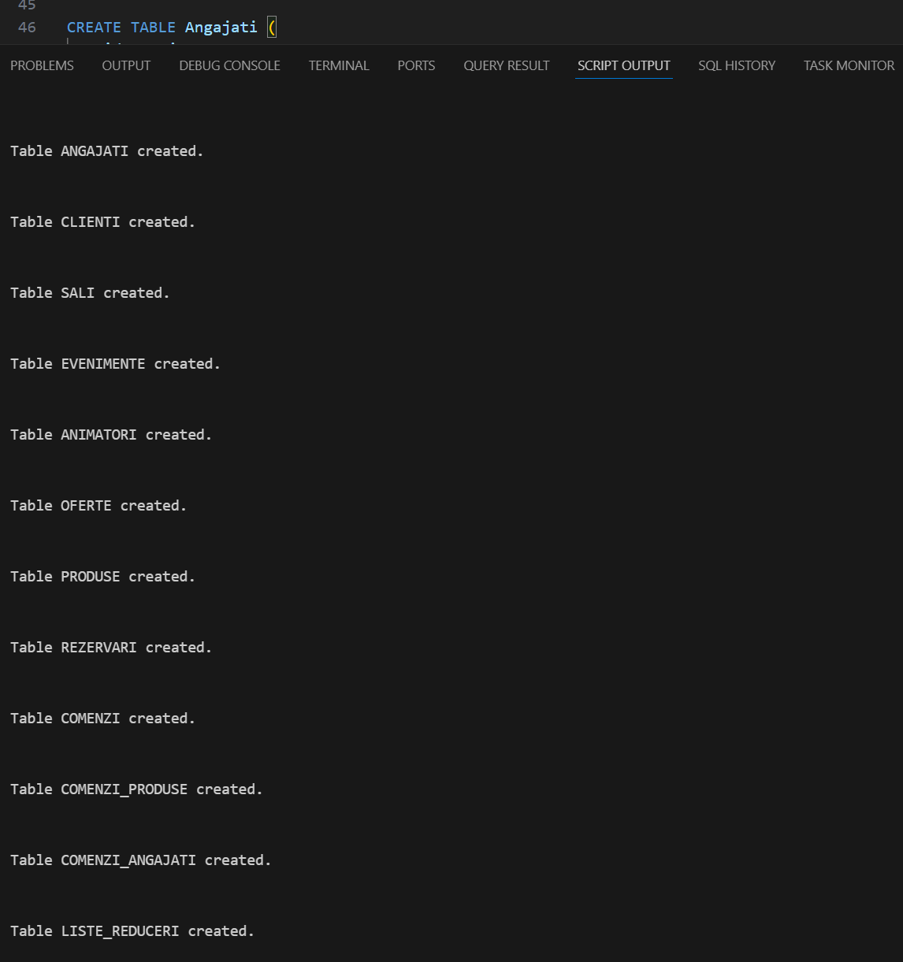

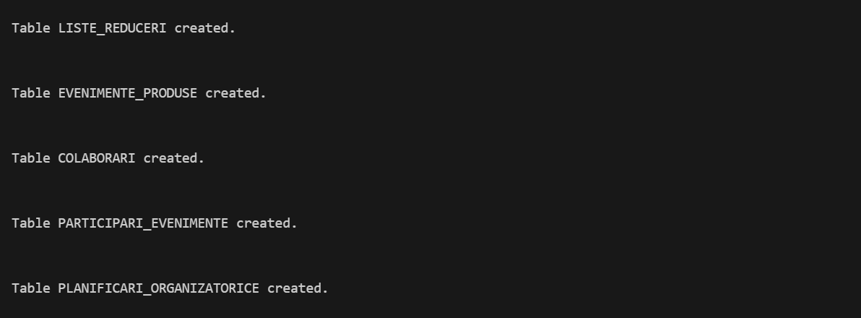

## Script stergere tabele:

DROP TABLE Planificari_organizatorice CASCADE CONSTRAINTS;

DROP TABLE Participari_evenimente CASCADE CONSTRAINTS;

DROP TABLE Colaborari CASCADE CONSTRAINTS;

DROP TABLE Evenimente_Produse CASCADE CONSTRAINTS;

DROP TABLE Liste_reduceri CASCADE CONSTRAINTS;

DROP TABLE Comenzi_Angajati CASCADE CONSTRAINTS;

DROP TABLE Comenzi_Produse CASCADE CONSTRAINTS;

DROP TABLE Rezervari CASCADE CONSTRAINTS;

DROP TABLE Comenzi CASCADE CONSTRAINTS;

DROP TABLE Animatori CASCADE CONSTRAINTS;

DROP TABLE Oferte CASCADE CONSTRAINTS;

DROP TABLE Produse CASCADE CONSTRAINTS;

DROP TABLE Evenimente CASCADE CONSTRAINTS;

DROP TABLE Sali CASCADE CONSTRAINTS;

DROP TABLE Clienti CASCADE CONSTRAINTS;

DROP TABLE Angajati CASCADE CONSTRAINTS;

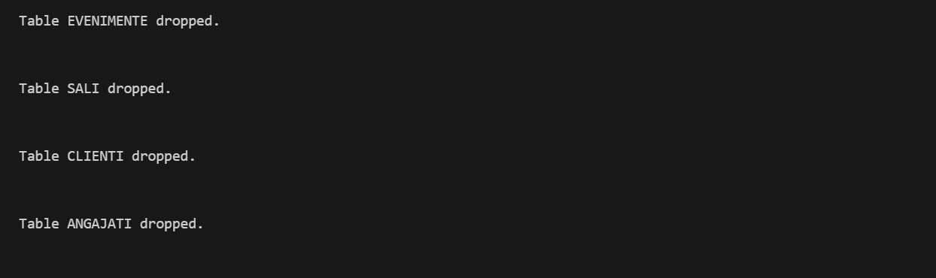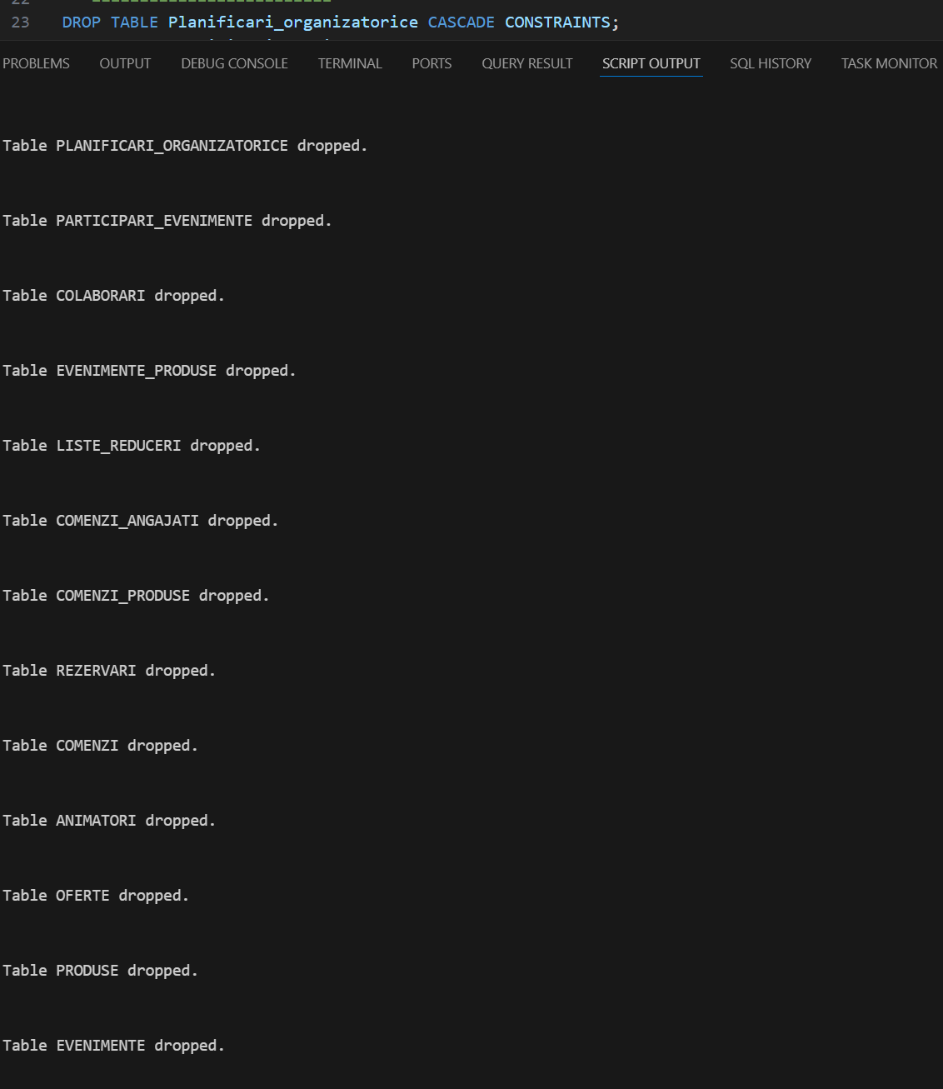

# Cerinta 5

-- ============================================================

-- Inserare date coerente - schema ERD simplificata (Oracle)

-- 7 randuri pentru fiecare tabela de baza; 12 pentru asociative

-- ============================================================

SET DEFINE OFF;

-- =========================

-- ANGAJATI (7)

-- =========================

INSERT INTO Angajati (nume, prenume, functie, salariu, data_angajare, mail) VALUES ('Popescu', 'Andrei', 'Manager', 7500, DATE '2024-03-15', 'andrei.popescu@BellaIta.ro');

INSERT INTO Angajati (nume, prenume, functie, salariu, data_angajare, mail) VALUES ('Ionescu', 'Maria', 'Chelner', 4200, DATE '2024-06-01', 'maria.ionescu@BellaIta.ro');

INSERT INTO Angajati (nume, prenume, functie, salariu, data_angajare, mail) VALUES ('Dumitru', 'Vlad', 'Bucatar', 5200, DATE '2023-11-10', 'vlad.dumitru@BellaIta.ro');

INSERT INTO Angajati (nume, prenume, functie, salariu, data_angajare, mail) VALUES ('Stan', 'Ioana', 'Barman', 4500, DATE '2024-02-20', 'ioana.stan@BellaIta.ro');

INSERT INTO Angajati (nume, prenume, functie, salariu, data_angajare, mail) VALUES ('Georgescu', 'Radu', 'Host', 3800, DATE '2024-09-05', 'radu.georgescu@BellaIta.ro');

INSERT INTO Angajati (nume, prenume, functie, salariu, data_angajare, mail) VALUES ('Marin', 'Elena', 'Coordonator evenimente', 6000, DATE '2023-07-12', 'elena.marin@BellaIta.ro');

INSERT INTO Angajati (nume, prenume, functie, salariu, data_angajare, mail) VALUES ('Toma', 'Mihai', 'Curier', 3600, DATE '2024-01-08', 'mihai.toma@BellaIta.ro');

-- =========================

-- CLIENTI (7)

-- =========================

INSERT INTO Clienti (nume, prenume, nr_tel, mail) VALUES ('Popa', 'Ana', '0711001100', 'ana.popa@gmail.com');

INSERT INTO Clienti (nume, prenume, nr_tel, mail) VALUES ('Rusu', 'Bogdan', '0722002200', 'bogdan.rusu@gmail.com');

INSERT INTO Clienti (nume, prenume, nr_tel, mail) VALUES ('Munteanu', 'Ioana', '0733003300', 'ioana.munteanu@gmail.com');

INSERT INTO Clienti (nume, prenume, nr_tel, mail) VALUES ('Ilie', 'Cristian', '0744004400', 'cristian.ilie@gmail.com');

INSERT INTO Clienti (nume, prenume, nr_tel, mail) VALUES ('Sandu', 'Daria', '0755005500', 'daria.sandu@gmail.com');

INSERT INTO Clienti (nume, prenume, nr_tel, mail) VALUES ('Lazar', 'Paul', '0766006600', 'paul.lazar@gmail.com');

INSERT INTO Clienti (nume, prenume, nr_tel, mail) VALUES ('Neagu', 'Teodora', '0777007700', 'teodora.neagu@gmail.com');

-- =========================

-- SALI (7)

-- =========================

INSERT INTO Sali (nume_sala, capacitate) VALUES ('Sala Mare', 200);

INSERT INTO Sali (nume_sala, capacitate) VALUES ('Sala VIP', 60);

INSERT INTO Sali (nume_sala, capacitate) VALUES ('Terasa', 120);

INSERT INTO Sali (nume_sala, capacitate) VALUES ('Salon Rustic', 80);

INSERT INTO Sali (nume_sala, capacitate) VALUES ('Sala Conferinte', 100);

INSERT INTO Sali (nume_sala, capacitate) VALUES ('Salon Family', 40);

INSERT INTO Sali (nume_sala, capacitate) VALUES ('Gradina', 150);

-- =========================

-- EVENIMENTE (7)

-- =========================

INSERT INTO Evenimente (tip_eveniment, data_eveniment, numar_persoane) VALUES ('nunta', DATE '2026-02-14', 150);

INSERT INTO Evenimente (tip_eveniment, data_eveniment, numar_persoane) VALUES ('botez', DATE '2026-01-25', 60);

INSERT INTO Evenimente (tip_eveniment, data_eveniment, numar_persoane) VALUES ('corporate', DATE '2026-03-05', 90);

INSERT INTO Evenimente (tip_eveniment, data_eveniment, numar_persoane) VALUES ('aniversare', DATE '2026-01-18', 30);

INSERT INTO Evenimente (tip_eveniment, data_eveniment, numar_persoane) VALUES ('petrecere copii', DATE '2026-02-01', 45);

INSERT INTO Evenimente (tip_eveniment, data_eveniment, numar_persoane) VALUES ('majorat', DATE '2026-02-21', 70);

INSERT INTO Evenimente (tip_eveniment, data_eveniment, numar_persoane) VALUES ('team building', DATE '2026-03-20', 110);

-- =========================

-- ANIMATORI (7)

-- =========================

INSERT INTO Animatori (nume_animator, tip_activitate, pret_ora) VALUES ('Dinu Ion', 'DJ', 300);

INSERT INTO Animatori (nume_animator, tip_activitate, pret_ora) VALUES ('Popescu Marcel', 'Magician', 450);

INSERT INTO Animatori (nume_animator, tip_activitate, pret_ora) VALUES ('Mocanu Alina', 'Animatoare copii', 250);

INSERT INTO Animatori (nume_animator, tip_activitate, pret_ora) VALUES ('Aleandru Tudor', 'Prezentatoare', 350);

INSERT INTO Animatori (nume_animator, tip_activitate, pret_ora) VALUES ('Ionescu Roxana', 'Lider echipa dansatori', 500);

INSERT INTO Animatori (nume_animator, tip_activitate, pret_ora) VALUES ('Ciubotaru Vlad', 'Fotograf', 400);

INSERT INTO Animatori (nume_animator, tip_activitate, pret_ora) VALUES ('Lungu Sorin', 'Lider trupa live', 650);

-- =========================

-- OFERTE (7)

-- =========================

INSERT INTO Oferte (discount, data_expirare) VALUES (10, DATE '2026-03-31');

INSERT INTO Oferte (discount, data_expirare) VALUES (15, DATE '2026-02-28');

INSERT INTO Oferte (discount, data_expirare) VALUES (20, DATE '2026-01-31');

INSERT INTO Oferte (discount, data_expirare) VALUES (5, DATE '2026-04-30');

INSERT INTO Oferte (discount, data_expirare) VALUES (12.5, DATE '2026-03-15');

INSERT INTO Oferte (discount, data_expirare) VALUES (25, DATE '2026-02-15');

INSERT INTO Oferte (discount, data_expirare) VALUES (8, DATE '2026-05-31');

-- =========================

-- PRODUSE (7)

-- =========================

INSERT INTO Produse (nume_produs, cantitate, unitate_masura, pret_unitar) VALUES ('Pizza Margherita', 400, 'portie', 32.5);

INSERT INTO Produse (nume_produs, cantitate, unitate_masura, pret_unitar) VALUES ('Paste Carbonara', 200, 'portie', 38.0);

INSERT INTO Produse (nume_produs, cantitate, unitate_masura, pret_unitar) VALUES ('Apa plata 0.5L', 500, 'sticla', 8.5);

INSERT INTO Produse (nume_produs, cantitate, unitate_masura, pret_unitar) VALUES ('Suc natural', 250, 'pahar', 12.0);

INSERT INTO Produse (nume_produs, cantitate, unitate_masura, pret_unitar) VALUES ('Bere draft', 400, 'pahar', 10.0);

INSERT INTO Produse (nume_produs, cantitate, unitate_masura, pret_unitar) VALUES ('Desert Tiramisu', 150, 'portie', 22.0);

INSERT INTO Produse (nume_produs, cantitate, unitate_masura, pret_unitar) VALUES ('Cafea espresso', 40, 'buc', 9.0);

-- =========================

-- REZERVARI (7)

-- =========================

INSERT INTO Rezervari (data_rezervare, ora_rezervare, numar_persoane, id_client, id_sala) VALUES (DATE '2026-01-10', '00:00', 4, 1, 6);

INSERT INTO Rezervari (data_rezervare, ora_rezervare, numar_persoane, id_client, id_sala) VALUES (DATE '2026-01-11', '20:00', 2, 2, 2);

INSERT INTO Rezervari (data_rezervare, ora_rezervare, numar_persoane, id_client, id_sala) VALUES (DATE '2026-01-12', '19:15', 6, 3, 1);

INSERT INTO Rezervari (data_rezervare, ora_rezervare, numar_persoane, id_client, id_sala) VALUES (DATE '2026-01-13', '13:00', 3, 4, 4);

INSERT INTO Rezervari (data_rezervare, ora_rezervare, numar_persoane, id_client, id_sala) VALUES (DATE '2026-01-14', '21:45', 5, 5, 3);

INSERT INTO Rezervari (data_rezervare, ora_rezervare, numar_persoane, id_client, id_sala) VALUES (DATE '2026-01-15', '01:03', 2, 6, 2);

INSERT INTO Rezervari (data_rezervare, ora_rezervare, numar_persoane, id_client, id_sala) VALUES (DATE '2026-01-16', '12:30', 8, 7, 7);

-- =========================

-- COMENZI (7)

-- =========================

INSERT INTO Comenzi (data_comanda, status, id_client) VALUES (DATE '2026-01-10', 'plasata', 1);

INSERT INTO Comenzi (data_comanda, status, id_client) VALUES (DATE '2026-01-10', 'in curs de preparare', 2);

INSERT INTO Comenzi (data_comanda, status, id_client) VALUES (DATE '2026-01-11', 'platita', 3);

INSERT INTO Comenzi (data_comanda, status, id_client) VALUES (DATE '2026-01-11', 'plasata', 4);

INSERT INTO Comenzi (data_comanda, status, id_client) VALUES (DATE '2026-01-12', 'anulata', 5);

INSERT INTO Comenzi (data_comanda, status, id_client) VALUES (DATE '2026-01-12', 'platita', 6);

INSERT INTO Comenzi (data_comanda, status, id_client) VALUES (DATE '2026-01-13', 'plasata', 7);

-- =========================

-- COMENZI_PRODUSE (12)

-- =========================

INSERT INTO Comenzi_Produse (id_comanda, id_produs, cantitate) VALUES (1, 1, 2);

INSERT INTO Comenzi_Produse (id_comanda, id_produs, cantitate) VALUES (1, 3, 2);

INSERT INTO Comenzi_Produse (id_comanda, id_produs, cantitate) VALUES (2, 2, 1);

INSERT INTO Comenzi_Produse (id_comanda, id_produs, cantitate) VALUES (2, 5, 2);

INSERT INTO Comenzi_Produse (id_comanda, id_produs, cantitate) VALUES (3, 6, 2);

INSERT INTO Comenzi_Produse (id_comanda, id_produs, cantitate) VALUES (3, 7, 2);

INSERT INTO Comenzi_Produse (id_comanda, id_produs, cantitate) VALUES (4, 1, 1);

INSERT INTO Comenzi_Produse (id_comanda, id_produs, cantitate) VALUES (4, 4, 2);

INSERT INTO Comenzi_Produse (id_comanda, id_produs, cantitate) VALUES (5, 2, 1);

INSERT INTO Comenzi_Produse (id_comanda, id_produs, cantitate) VALUES (5, 3, 1);

INSERT INTO Comenzi_Produse (id_comanda, id_produs, cantitate) VALUES (6, 1, 3);

INSERT INTO Comenzi_Produse (id_comanda, id_produs, cantitate) VALUES (7, 7, 2);

-- =========================

-- COMENZI_ANGAJATI (12)

-- =========================

INSERT INTO Comenzi_Angajati (id_comanda, id_angajat) VALUES (1, 2);

INSERT INTO Comenzi_Angajati (id_comanda, id_angajat) VALUES (1, 3);

INSERT INTO Comenzi_Angajati (id_comanda, id_angajat) VALUES (2, 2);

INSERT INTO Comenzi_Angajati (id_comanda, id_angajat) VALUES (2, 4);

INSERT INTO Comenzi_Angajati (id_comanda, id_angajat) VALUES (3, 2);

INSERT INTO Comenzi_Angajati (id_comanda, id_angajat) VALUES (3, 3);

INSERT INTO Comenzi_Angajati (id_comanda, id_angajat) VALUES (4, 5);

INSERT INTO Comenzi_Angajati (id_comanda, id_angajat) VALUES (4, 3);

INSERT INTO Comenzi_Angajati (id_comanda, id_angajat) VALUES (5, 2);

INSERT INTO Comenzi_Angajati (id_comanda, id_angajat) VALUES (6, 4);

INSERT INTO Comenzi_Angajati (id_comanda, id_angajat) VALUES (6, 2);

INSERT INTO Comenzi_Angajati (id_comanda, id_angajat) VALUES (7, 7);

-- =========================

-- LISTE_REDUCERI (12)

-- =========================

INSERT INTO Liste_reduceri (id_oferta, id_produs) VALUES (1, 1);

INSERT INTO Liste_reduceri (id_oferta, id_produs) VALUES (1, 2);

INSERT INTO Liste_reduceri (id_oferta, id_produs) VALUES (2, 3);

INSERT INTO Liste_reduceri (id_oferta, id_produs) VALUES (2, 4);

INSERT INTO Liste_reduceri (id_oferta, id_produs) VALUES (3, 5);

INSERT INTO Liste_reduceri (id_oferta, id_produs) VALUES (3, 6);

INSERT INTO Liste_reduceri (id_oferta, id_produs) VALUES (4, 7);

INSERT INTO Liste_reduceri (id_oferta, id_produs) VALUES (5, 1);

INSERT INTO Liste_reduceri (id_oferta, id_produs) VALUES (5, 6);

INSERT INTO Liste_reduceri (id_oferta, id_produs) VALUES (6, 2);

INSERT INTO Liste_reduceri (id_oferta, id_produs) VALUES (6, 5);

INSERT INTO Liste_reduceri (id_oferta, id_produs) VALUES (7, 3);

-- =========================

-- EVENIMENTE_PRODUSE (12)

-- =========================

INSERT INTO Evenimente_Produse (id_eveniment, id_produs, cantitate) VALUES (1, 3, 150);

INSERT INTO Evenimente_Produse (id_eveniment, id_produs, cantitate) VALUES (1, 5, 120);

INSERT INTO Evenimente_Produse (id_eveniment, id_produs, cantitate) VALUES (2, 3, 60);

INSERT INTO Evenimente_Produse (id_eveniment, id_produs, cantitate) VALUES (2, 6, 40);

INSERT INTO Evenimente_Produse (id_eveniment, id_produs, cantitate) VALUES (3, 3, 90);

INSERT INTO Evenimente_Produse (id_eveniment, id_produs, cantitate) VALUES (3, 4, 80);

INSERT INTO Evenimente_Produse (id_eveniment, id_produs, cantitate) VALUES (4, 1, 20);

INSERT INTO Evenimente_Produse (id_eveniment, id_produs, cantitate) VALUES (4, 7, 25);

INSERT INTO Evenimente_Produse (id_eveniment, id_produs, cantitate) VALUES (5, 4, 60);

INSERT INTO Evenimente_Produse (id_eveniment, id_produs, cantitate) VALUES (6, 5, 90);

INSERT INTO Evenimente_Produse (id_eveniment, id_produs, cantitate) VALUES (6, 6, 50);

INSERT INTO Evenimente_Produse (id_eveniment, id_produs, cantitate) VALUES (7, 3, 110);

-- =========================

-- COLABORARI (12)

-- =========================

INSERT INTO Colaborari (id_eveniment, id_animator, numar_ore) VALUES (1, 1, 6);

INSERT INTO Colaborari (id_eveniment, id_animator, numar_ore) VALUES (1, 4, 6);

INSERT INTO Colaborari (id_eveniment, id_animator, numar_ore) VALUES (2, 6, 4);

INSERT INTO Colaborari (id_eveniment, id_animator, numar_ore) VALUES (3, 7, 5);

INSERT INTO Colaborari (id_eveniment, id_animator, numar_ore) VALUES (4, 2, 2);

INSERT INTO Colaborari (id_eveniment, id_animator, numar_ore) VALUES (5, 3, 4);

INSERT INTO Colaborari (id_eveniment, id_animator, numar_ore) VALUES (6, 1, 5);

INSERT INTO Colaborari (id_eveniment, id_animator, numar_ore) VALUES (6, 5, 3);

INSERT INTO Colaborari (id_eveniment, id_animator, numar_ore) VALUES (7, 4, 4);

INSERT INTO Colaborari (id_eveniment, id_animator, numar_ore) VALUES (3, 6, 4);

INSERT INTO Colaborari (id_eveniment, id_animator, numar_ore) VALUES (2, 3, 3);

INSERT INTO Colaborari (id_eveniment, id_animator, numar_ore) VALUES (7, 7, 6);

-- =========================

-- PARTICIPARI_EVENIMENTE (12)

-- =========================

INSERT INTO Participari_evenimente (id_eveniment, id_client) VALUES (1, 1);

INSERT INTO Participari_evenimente (id_eveniment, id_client) VALUES (1, 2);

INSERT INTO Participari_evenimente (id_eveniment, id_client) VALUES (2, 3);

INSERT INTO Participari_evenimente (id_eveniment, id_client) VALUES (2, 4);

INSERT INTO Participari_evenimente (id_eveniment, id_client) VALUES (3, 5);

INSERT INTO Participari_evenimente (id_eveniment, id_client) VALUES (3, 6);

INSERT INTO Participari_evenimente (id_eveniment, id_client) VALUES (4, 7);

INSERT INTO Participari_evenimente (id_eveniment, id_client) VALUES (5, 1);

INSERT INTO Participari_evenimente (id_eveniment, id_client) VALUES (5, 3);

INSERT INTO Participari_evenimente (id_eveniment, id_client) VALUES (6, 2);

INSERT INTO Participari_evenimente (id_eveniment, id_client) VALUES (6, 4);

INSERT INTO Participari_evenimente (id_eveniment, id_client) VALUES (7, 6);

-- =========================

-- PLANIFICARI_ORGANIZATORICE (12)

-- =========================

INSERT INTO Planificari_organizatorice (id_angajat, id_eveniment, id_sala, observatii) VALUES (2, 1, 1, 'servire sala mare');

INSERT INTO Planificari_organizatorice (id_angajat, id_eveniment, id_sala, observatii) VALUES (3, 1, 1, 'coordonare meniu');

INSERT INTO Planificari_organizatorice (id_angajat, id_eveniment, id_sala, observatii) VALUES (6, 1, 1, 'organizare generala');

INSERT INTO Planificari_organizatorice (id_angajat, id_eveniment, id_sala, observatii) VALUES (5, 2, 2, 'primire invitati');

INSERT INTO Planificari_organizatorice (id_angajat, id_eveniment, id_sala, observatii) VALUES (2, 3, 5, 'servire coffee break');

INSERT INTO Planificari_organizatorice (id_angajat, id_eveniment, id_sala, observatii) VALUES (6, 3, 5, 'logistica eveniment');

INSERT INTO Planificari_organizatorice (id_angajat, id_eveniment, id_sala, observatii) VALUES (4, 4, 4, 'bar eveniment');

INSERT INTO Planificari_organizatorice (id_angajat, id_eveniment, id_sala, observatii) VALUES (3, 5, 6, 'meniu copii');

INSERT INTO Planificari_organizatorice (id_angajat, id_eveniment, id_sala, observatii) VALUES (6, 5, 6, 'management activitati');

INSERT INTO Planificari_organizatorice (id_angajat, id_eveniment, id_sala, observatii) VALUES (2, 6, 3, 'servire terasa');

INSERT INTO Planificari_organizatorice (id_angajat, id_eveniment, id_sala, observatii) VALUES (4, 6, 3, 'bar terasa');

INSERT INTO Planificari_organizatorice (id_angajat, id_eveniment, id_sala, observatii) VALUES (6, 7, 7, 'organizare outdoor');

COMMIT;

## Print-screen:

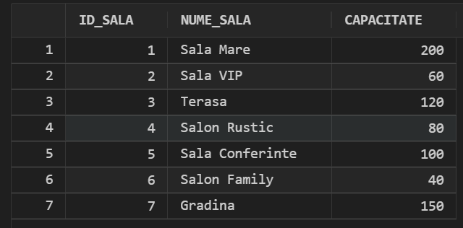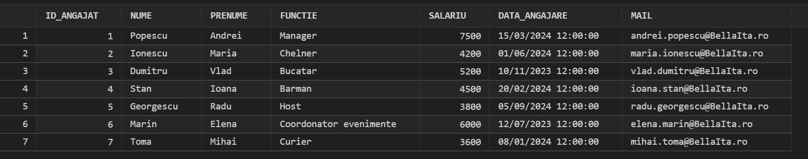

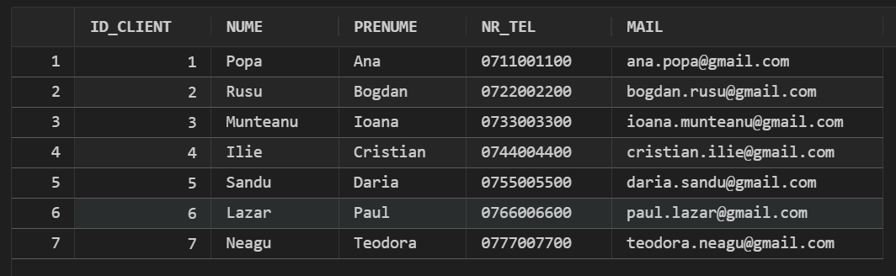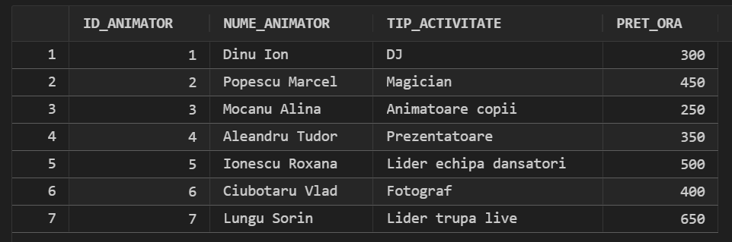

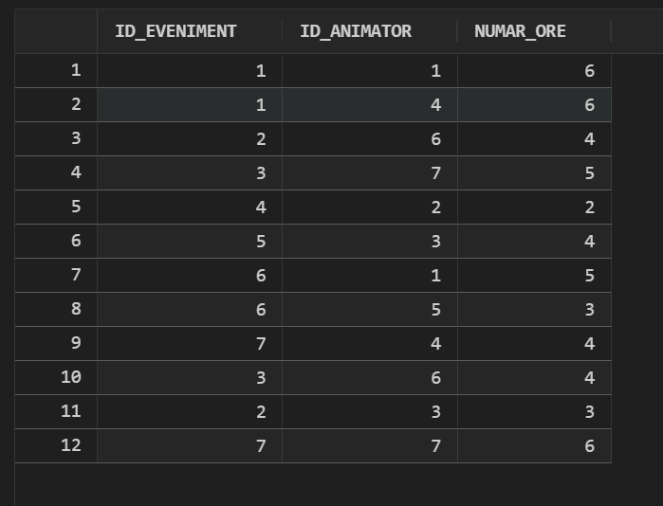

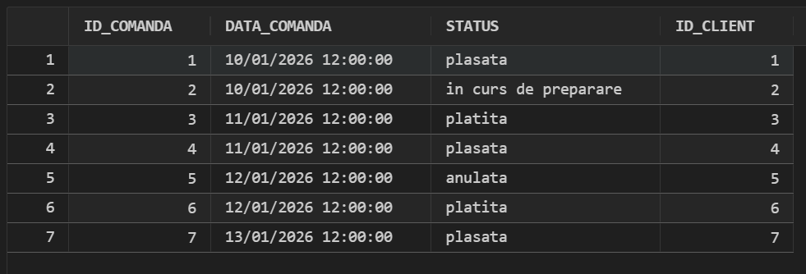

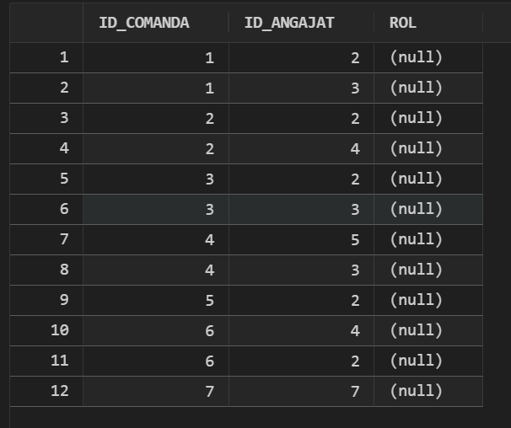

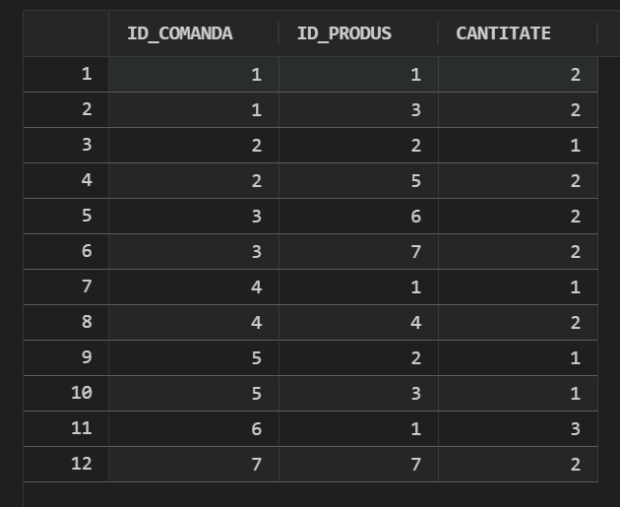

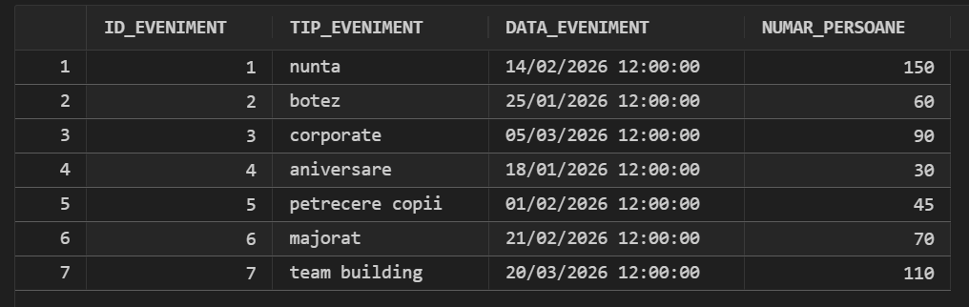

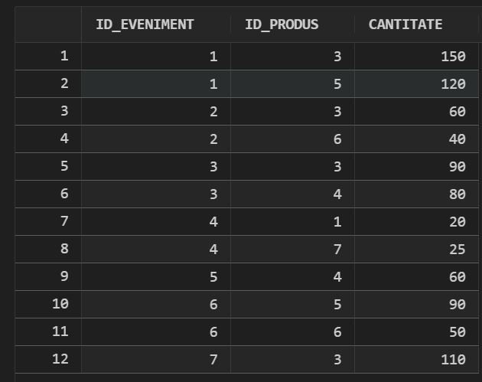

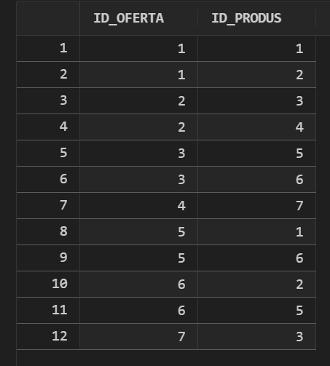

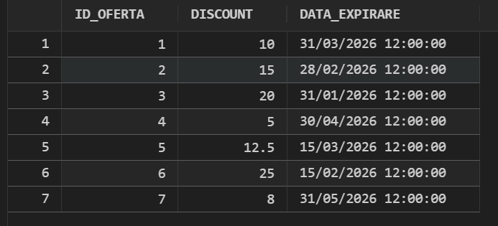

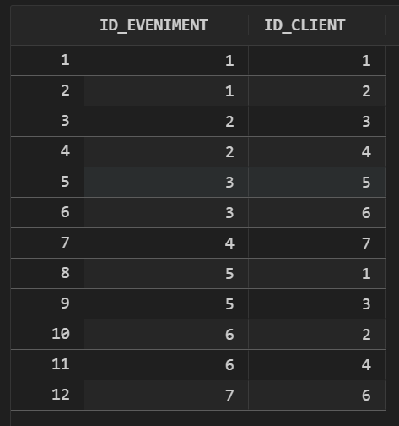

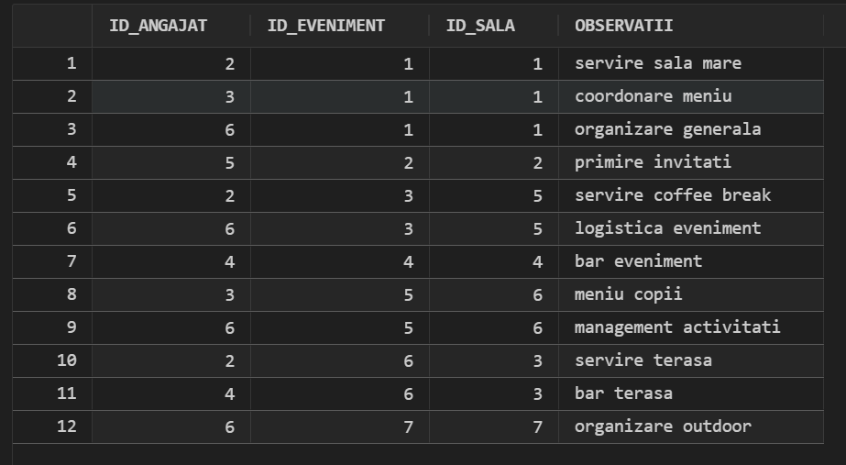

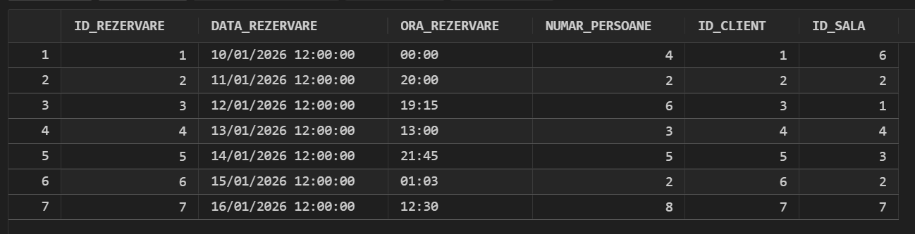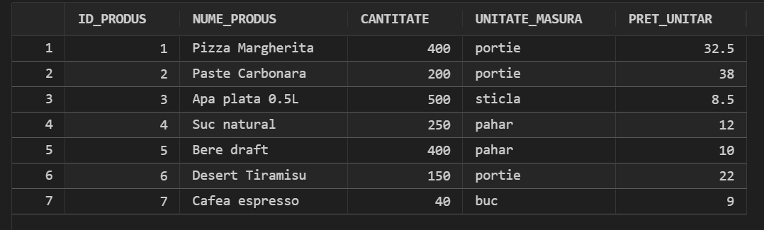

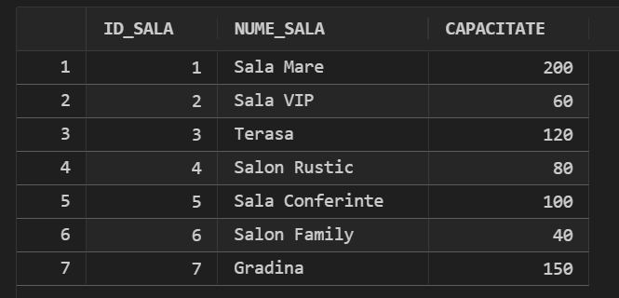

# Cerinta 6

## Cerinta:

CERINTA 6 (Proiect SGBD 2025-2026)

Subprogram stocat independent care utilizeaza toate cele 3 tipuri de colectii:

  (1) VARRAY

  (2) NESTED TABLE

  (3) ASSOCIATIVE ARRAY (INDEX BY)

Pentru un eveniment dat (id_eveniment), sa se genereze un raport logistic care:

 - afiseaza detalii despre eveniment (tip, data, numar_persoane);

 - calculeaza capacitatea totala a salilor alocate evenimentului;

 - listeaza produsele necesare evenimentului (cantitati) si verifica daca stocul este suficient;

- calculeaza costul estimat pentru produsele necesare;

- afiseaza alerte (ex: stoc insuficient, capacitate insuficienta, lipsa planificare).

## Rezolvare:

SET SERVEROUTPUT ON;

-- DROP TYPE t_alerte FORCE

-- DROP TYPE t_lista_produse FORCE

-- (1) VARRAY: lista fixa de alerte

CREATE OR REPLACE TYPE t_alerte IS VARRAY(10) OF VARCHAR2(200);

/

-- (2) NESTED TABLE: lista de id-uri de produse pentru eveniment

CREATE OR REPLACE TYPE t_lista_produse IS TABLE OF NUMBER;

/

CREATE OR REPLACE PROCEDURE raport_logistic_eveniment(

    p_id_eveniment IN NUMBER

) AS

    -- (3) ASSOCIATIVE ARRAY: mapare id_produs -> cantitate necesara

    TYPE t_necesar_map IS TABLE OF NUMBER INDEX BY PLS_INTEGER;

    v_alerte        t_alerte := t_alerte();

    v_id_produse    t_lista_produse := t_lista_produse();

    v_necesar       t_necesar_map;

    v_tip_eveniment  Evenimente.tip_eveniment%TYPE;

    v_data_eveniment Evenimente.data_eveniment%TYPE;

    v_nr_pers        Evenimente.numar_persoane%TYPE;

    v_cap_totala     NUMBER := 0;

    v_participanti   NUMBER := 0;

    v_cost_produse   NUMBER := 0;

    -- v_cost_animatori NUMBER := 0;

    PROCEDURE add_alert(p_msg IN VARCHAR2) IS

    BEGIN

        IF v_alerte.COUNT < v_alerte.LIMIT THEN

            v_alerte.EXTEND;

            v_alerte(v_alerte.COUNT) := p_msg;

        END IF;

    END;

BEGIN

    -- 1) Detalii eveniment

    BEGIN

        SELECT tip_eveniment, data_eveniment, numar_persoane

        INTO   v_tip_eveniment, v_data_eveniment, v_nr_pers

        FROM   Evenimente

        WHERE  id_eveniment = p_id_eveniment;

    EXCEPTION

        WHEN NO_DATA_FOUND THEN

            DBMS_OUTPUT.PUT_LINE('Nu exista eveniment cu id_eveniment = ' || p_id_eveniment);

            RETURN;

    END;

    DBMS_OUTPUT.PUT_LINE('============================================================');

    DBMS_OUTPUT.PUT_LINE('RAPORT LOGISTIC - Eveniment #' || p_id_eveniment);

    DBMS_OUTPUT.PUT_LINE('Tip: ' || v_tip_eveniment || ' | Data: ' || TO_CHAR(v_data_eveniment, 'YYYY-MM-DD') ||

                         ' | Nr. persoane: ' || v_nr_pers);

    DBMS_OUTPUT.PUT_LINE('------------------------------------------------------------');

    -- 2) Capacitate totala a salilor alocate (distinct)

    SELECT NVL(SUM(s.capacitate), 0)

    INTO   v_cap_totala

    FROM   Sali s

    WHERE  s.id_sala IN (

        SELECT DISTINCT po.id_sala

        FROM Planificari_organizatorice po

        WHERE po.id_eveniment = p_id_eveniment

    );

    IF v_cap_totala = 0 THEN

        add_alert('Nu exista sali alocate (Planificari_organizatorice) pentru acest eveniment.');

    ELSIF v_nr_pers > v_cap_totala THEN

        add_alert('Capacitate insuficienta: ' || v_cap_totala || ' locuri pentru ' || v_nr_pers || ' persoane.');

    END IF;

    -- 3) Numar participanti inscrisi (din participari)

    SELECT COUNT(*)

    INTO   v_participanti

    FROM   Participari_evenimente

    WHERE  id_eveniment = p_id_eveniment;

    DBMS_OUTPUT.PUT_LINE('Capacitate sali (total): ' || v_cap_totala);

    DBMS_OUTPUT.PUT_LINE('Participanti inregistrati: ' || v_participanti);

    -- 5) Colectare produse necesare (NESTED TABLE) + mapare cantitati (ASSOCIATIVE)

    SELECT ep.id_produs

    BULK COLLECT INTO v_id_produse

    FROM Evenimente_Produse ep

    WHERE ep.id_eveniment = p_id_eveniment

    ORDER BY ep.id_produs;

    FOR ep IN (

        SELECT id_produs, cantitate

        FROM Evenimente_Produse

        WHERE id_eveniment = p_id_eveniment

    ) LOOP

        v_necesar(ep.id_produs) := ep.cantitate;

    END LOOP;

    IF v_id_produse.COUNT = 0 THEN

        add_alert('Nu exista produse asociate evenimentului (Evenimente_Produse).');

    END IF;

    DBMS_OUTPUT.PUT_LINE('------------------------------------------------------------');

    DBMS_OUTPUT.PUT_LINE('Produse necesare (necesar vs stoc):');

    -- Folosim NESTED TABLE in SQL: TABLE(v_id_produse)

    FOR p IN (

        SELECT p2.id_produs, p2.nume_produs, p2.cantitate AS stoc,

               p2.unitate_masura, p2.pret_unitar

        FROM Produse p2

        WHERE p2.id_produs IN (SELECT COLUMN_VALUE FROM TABLE(v_id_produse))

        ORDER BY p2.id_produs

    ) LOOP

        DECLARE

            v_req NUMBER;

        BEGIN

            v_req := NVL(v_necesar(p.id_produs), 0);

            v_cost_produse := v_cost_produse + (v_req * p.pret_unitar);

            DBMS_OUTPUT.PUT_LINE(' - #' || p.id_produs || ' ' || RPAD(p.nume_produs, 20) ||

                                 ' necesar=' || TO_CHAR(v_req) || ' ' || p.unitate_masura ||

                                 ' | stoc=' || TO_CHAR(p.stoc) || ' ' || p.unitate_masura ||

                                 ' | pret_unitar=' || TO_CHAR(p.pret_unitar));

            IF v_req > p.stoc THEN

                add_alert('Stoc insuficient pentru produsul "' || p.nume_produs || '": necesar ' || v_req ||

                          ', stoc ' || p.stoc || '.');

            END IF;

        END;

    END LOOP;

    DBMS_OUTPUT.PUT_LINE('Cost estimat produse (necesar * pret_unitar): ' || TO_CHAR(v_cost_produse, '9999990D00'));

    -- 7) Afisare alerte (VARRAY)

    DBMS_OUTPUT.PUT_LINE('------------------------------------------------------------');

    IF v_alerte.COUNT = 0 THEN

        DBMS_OUTPUT.PUT_LINE('Alerte: (niciuna)');

    ELSE

        DBMS_OUTPUT.PUT_LINE('Alerte (' || v_alerte.COUNT || '):');

        FOR i IN 1 .. v_alerte.COUNT LOOP

            DBMS_OUTPUT.PUT_LINE(' ! ' || v_alerte(i));

        END LOOP;

    END IF;

    DBMS_OUTPUT.PUT_LINE('============================================================');

END;

/

-- ============================================================

-- APEL (exemplu) - foloseste id_eveniment = 1 (conform setului de date 7/12)

-- ============================================================

BEGIN

    raport_logistic_eveniment(7);

END;

/

SET SERVEROUTPUT ON;

DECLARE

  v_evt_fara_tot     NUMBER;

  v_evt_cap_stoc     NUMBER;

  v_sala_mica        NUMBER;

  v_ang              NUMBER;

  v_prod             NUMBER;

  v_mail             VARCHAR2(200);

BEGIN

  DBMS_OUTPUT.PUT_LINE('================= TEST PUNCTUL 6 =================');

  SAVEPOINT sp6;

  -- Caz 1: eveniment inexistent (NO_DATA_FOUND tratat in procedura)

  DBMS_OUTPUT.PUT_LINE('--- Caz 1: eveniment inexistent ---');

  raport_logistic_eveniment(-1);

  raport_logistic_eveniment(NULL);

  -- Caz 2: eveniment existent, dar fara sali + fara produse (alerte)

  DBMS_OUTPUT.PUT_LINE('--- Caz 2: fara sali + fara produse ---');

  INSERT INTO Evenimente (tip_eveniment, data_eveniment, numar_persoane)

  VALUES ('TEST_P6_FARA', DATE '2099-01-01', 10)

  RETURNING id_eveniment INTO v_evt_fara_tot;

  raport_logistic_eveniment(v_evt_fara_tot);

  -- Caz 3: capacitate insuficienta + stoc insuficient (alerte)

  DBMS_OUTPUT.PUT_LINE('--- Caz 3: capacitate insuficienta + stoc insuficient ---');

  INSERT INTO Sali (nume_sala, capacitate)

  VALUES ('SALA_TEST_P6', 5)

  RETURNING id_sala INTO v_sala_mica;

  v_mail := 'p6_' || TO_CHAR(SYSTIMESTAMP,'YYYYMMDDHH24MISSFF3') || '@ex.com';

  INSERT INTO Angajati (nume, prenume, functie, salariu, mail)

  VALUES ('Test', 'P6', 'Chelner', 3000, v_mail)

  RETURNING id_angajat INTO v_ang;

  INSERT INTO Evenimente (tip_eveniment, data_eveniment, numar_persoane)

  VALUES ('TEST_P6_CAP_STOC', DATE '2099-01-02', 50)

  RETURNING id_eveniment INTO v_evt_cap_stoc;

  -- (daca la tine PK la planificari e (id_angajat,id_eveniment) e ok; daca e pe 3 coloane, e tot ok)

  INSERT INTO Planificari_organizatorice (id_angajat, id_eveniment, id_sala, observatii)

  VALUES (v_ang, v_evt_cap_stoc, v_sala_mica, 'test capacitate');

  INSERT INTO Produse (nume_produs, cantitate, unitate_masura, pret_unitar)

  VALUES ('PROD_TEST_P6', 1, 'buc', 10)

  RETURNING id_produs INTO v_prod;

  INSERT INTO Evenimente_Produse (id_eveniment, id_produs, cantitate)

  VALUES (v_evt_cap_stoc, v_prod, 10);

  raport_logistic_eveniment(v_evt_cap_stoc);

  ROLLBACK TO sp6;

  DBMS_OUTPUT.PUT_LINE('===================================================');

END;

/

SET SERVEROUTPUT ON;

DECLARE

  v_evt_test NUMBER;

  v_tip      Evenimente.tip_eveniment%TYPE;

  PROCEDURE safe_exec(p_sql VARCHAR2) IS

  BEGIN

    EXECUTE IMMEDIATE p_sql;

  EXCEPTION

    WHEN OTHERS THEN

      DBMS_OUTPUT.PUT_LINE('   [WARN] ' || p_sql || ' -> ' || SQLERRM);

  END;

  PROCEDURE safe_count(p_table VARCHAR2) IS

    v_cnt NUMBER;

  BEGIN

    EXECUTE IMMEDIATE 'SELECT COUNT(*) FROM ' || p_table INTO v_cnt;

    DBMS_OUTPUT.PUT_LINE('   COUNT(' || p_table || ') = ' || v_cnt);

  EXCEPTION

    WHEN OTHERS THEN

      DBMS_OUTPUT.PUT_LINE('   COUNT(' || p_table || ') = ? -> ' || SQLERRM);

  END;

  PROCEDURE try_p6(p_evt NUMBER) IS

  BEGIN

    DBMS_OUTPUT.PUT_LINE('   Apel: raport_logistic_eveniment(' || p_evt || ')');

    raport_logistic_eveniment(p_evt);

    DBMS_OUTPUT.PUT_LINE('   -> OK (nu a aruncat exceptie ne-prinsa)');

  EXCEPTION

    WHEN OTHERS THEN

      DBMS_OUTPUT.PUT_LINE('   -> EROARE NEPRINSA: ' || SQLERRM);

  END;

BEGIN

  DBMS_OUTPUT.PUT_LINE('================= TEST P6: tabele goale =================');

  SAVEPOINT sp6;

  -- eveniment de test (ca sa putem apela in majoritatea subtestelor)

  BEGIN

    SELECT tip_eveniment INTO v_tip FROM Evenimente WHERE ROWNUM = 1;

  EXCEPTION WHEN NO_DATA_FOUND THEN

    v_tip := 'TEST';

  END;

  INSERT INTO Evenimente (tip_eveniment, data_eveniment, numar_persoane)

  VALUES (v_tip, SYSDATE + 10, 10)

  RETURNING id_eveniment INTO v_evt_test;

  -- (A) EVENIMENTE gol

  DBMS_OUTPUT.PUT_LINE('--- (A) EVENIMENTE gol ---');

  SAVEPOINT tA;

  safe_exec('DELETE FROM Colaborari');

  safe_exec('DELETE FROM Evenimente_Produse');

  safe_exec('DELETE FROM Participari_evenimente');

  safe_exec('DELETE FROM Planificari_organizatorice');

  safe_exec('DELETE FROM Evenimente');

  safe_count('Evenimente');

  try_p6(1);

  ROLLBACK TO tA;

  -- (B) PLANIFICARI_ORGANIZATORICE gol

  DBMS_OUTPUT.PUT_LINE('--- (B) PLANIFICARI_ORGANIZATORICE gol ---');

  SAVEPOINT tB;

  safe_exec('DELETE FROM Planificari_organizatorice');

  safe_count('Planificari_organizatorice');

  try_p6(v_evt_test);

  ROLLBACK TO tB;

  -- (C) SALI gol (sterge intai dependente uzuale)

  DBMS_OUTPUT.PUT_LINE('--- (C) SALI gol ---');

  SAVEPOINT tC;

  safe_exec('DELETE FROM Planificari_organizatorice');

  safe_exec('DELETE FROM Rezervari'); -- ca sa poti goli SALI daca Rezervari refera SALI

  safe_exec('DELETE FROM Sali');

  safe_count('Sali');

  try_p6(v_evt_test);

  ROLLBACK TO tC;

  -- (D) PARTICIPARI_EVENIMENTE gol

  DBMS_OUTPUT.PUT_LINE('--- (D) PARTICIPARI_EVENIMENTE gol ---');

  SAVEPOINT tD;

  safe_exec('DELETE FROM Participari_evenimente');

  safe_count('Participari_evenimente');

  try_p6(v_evt_test);

  ROLLBACK TO tD;

  -- (E) EVENIMENTE_PRODUSE gol

  DBMS_OUTPUT.PUT_LINE('--- (E) EVENIMENTE_PRODUSE gol ---');

  SAVEPOINT tE;

  safe_exec('DELETE FROM Evenimente_Produse');

  safe_count('Evenimente_Produse');

  try_p6(v_evt_test);

  ROLLBACK TO tE;

  -- (F) PRODUSE gol (trebuie golit Evenimente_Produse intai) - daca e null

  DBMS_OUTPUT.PUT_LINE('--- (F) PRODUSE gol ---');

  SAVEPOINT tF;

  safe_exec('DELETE FROM Evenimente_Produse');

  safe_exec('DELETE FROM Liste_reduceri');

  safe_exec('DELETE FROM Comenzi_Produse');

  safe_exec('DELETE FROM Produse');

  safe_count('Produse');

  try_p6(v_evt_test);

  ROLLBACK TO tF;

  -- (G) ANGAJATI gol (trebuie golit Planificari_organizatorice intai)

  DBMS_OUTPUT.PUT_LINE('--- (G) ANGAJATI gol ---');

  SAVEPOINT tG;

  safe_exec('DELETE FROM Planificari_organizatorice');

  safe_exec('DELETE FROM Comenzi_Angajati'); -- daca exista in schema ta

  safe_exec('DELETE FROM Angajati');

  safe_count('Angajati');

  try_p6(v_evt_test);

  ROLLBACK TO tG;

  ROLLBACK TO sp6;

  DBMS_OUTPUT.PUT_LINE('===========================================================');

END;

/

## Print-screen:

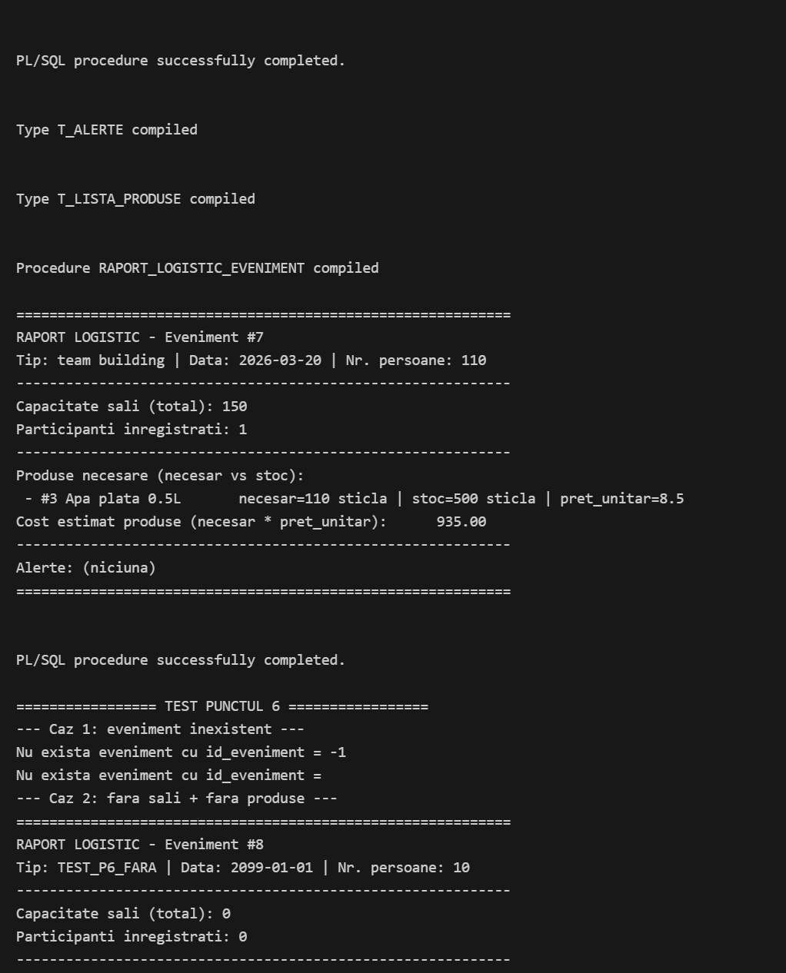

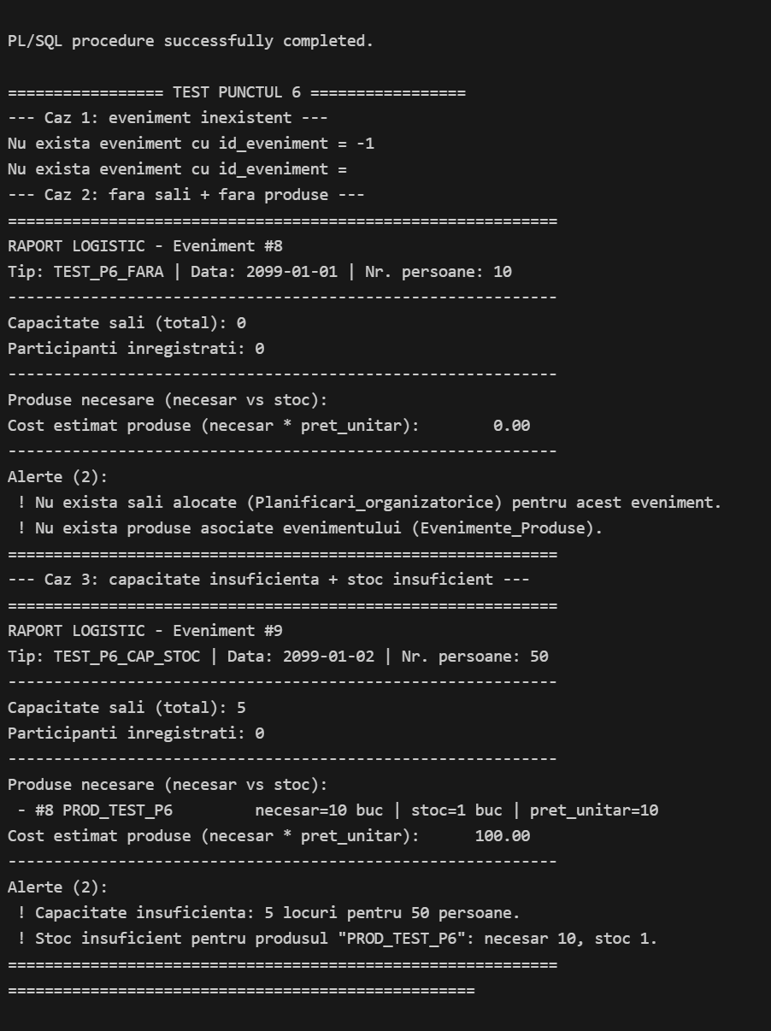

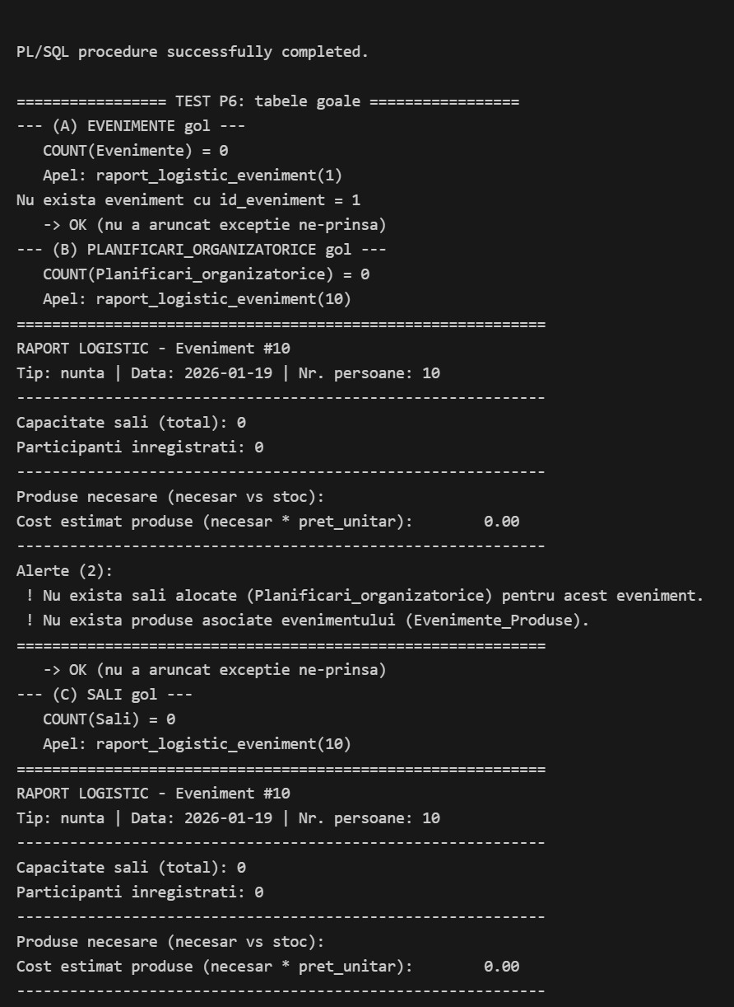

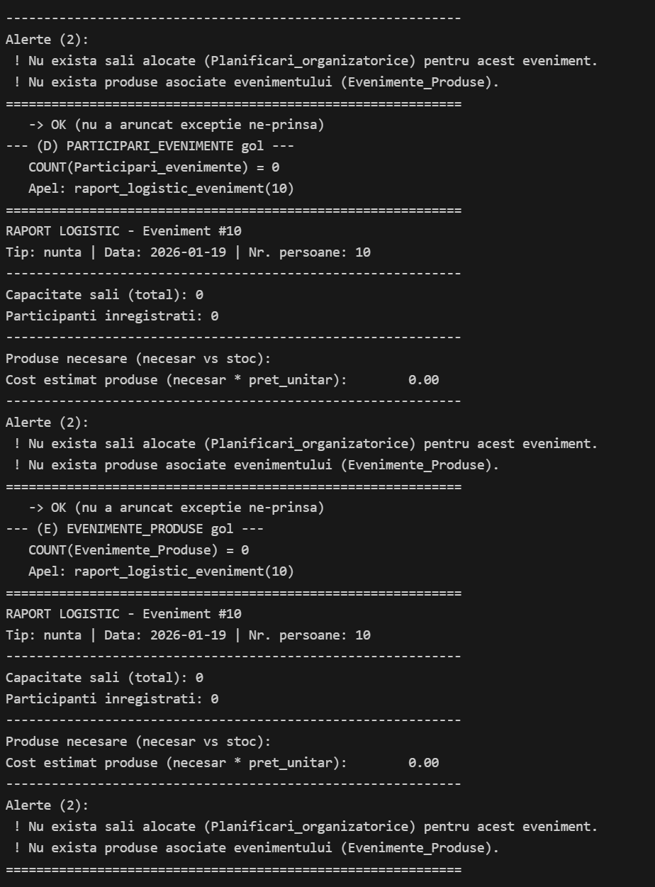

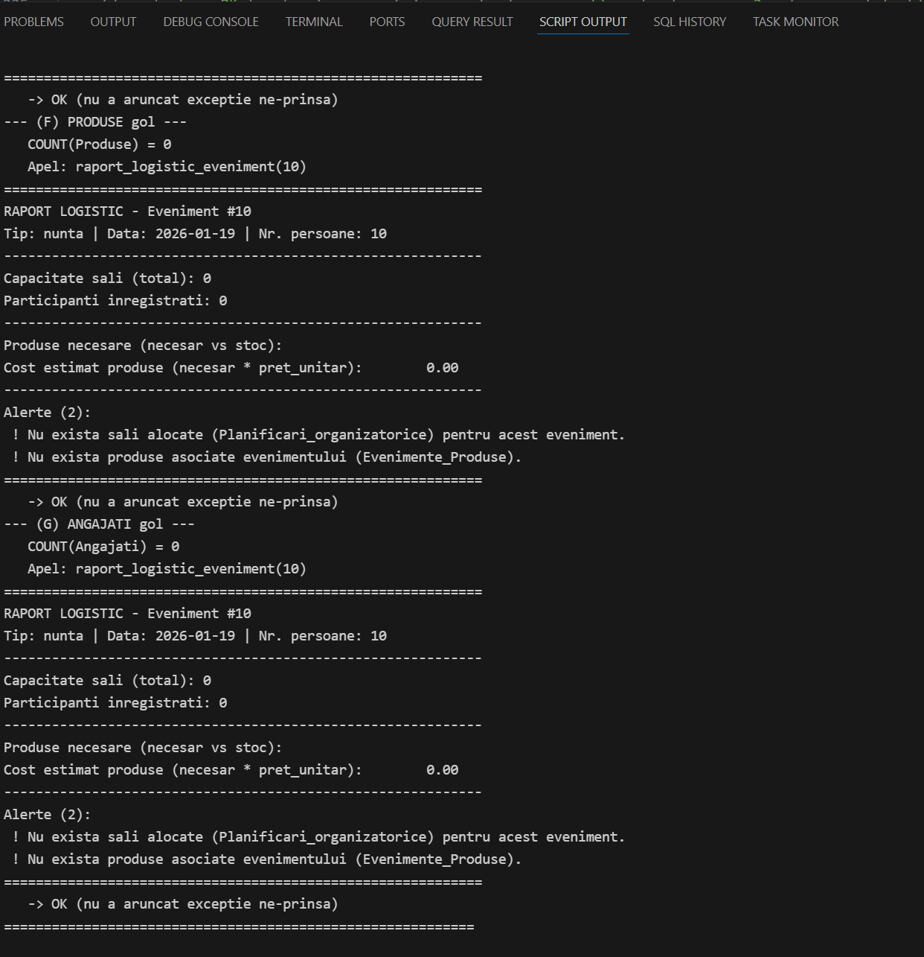

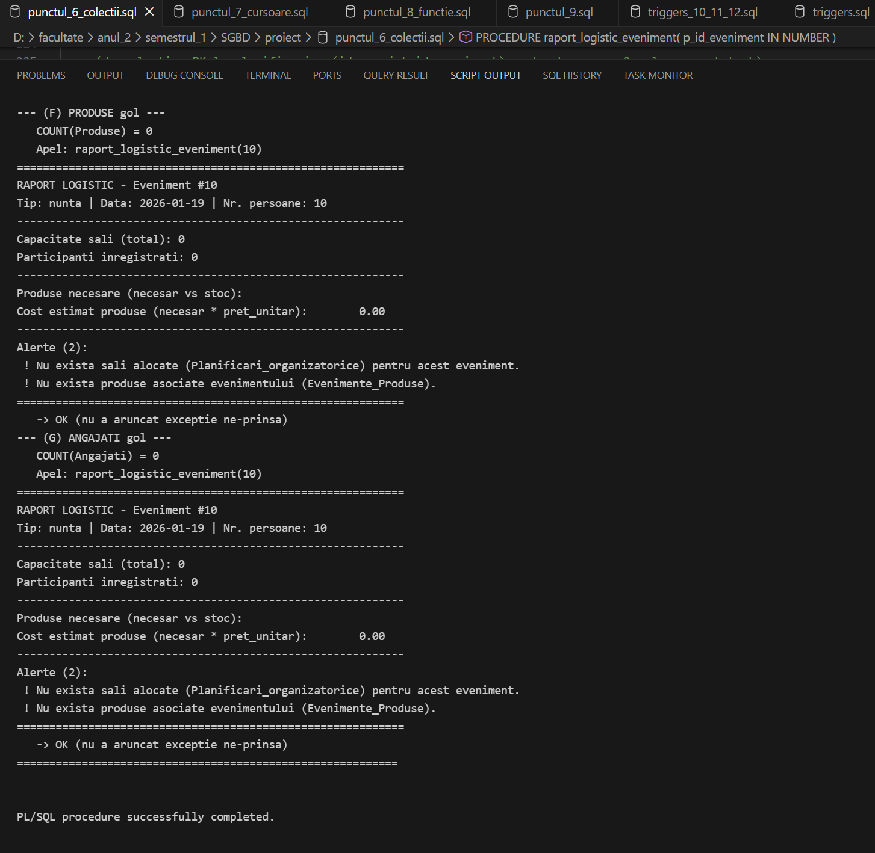

# Cerinta 7

## Cerinta:

CERINTA 7 (Proiect SGBD 2025-2026)

Pentru o perioada data, afisam lista evenimentelor si, pentru fiecare eveniment, salile alocate si numarul de angajati planificati in fiecare sala.

Se folosesc 2 tipuri de cursoare:

    (1) cursor explicit cu OPEN/FETCH/CLOSE (pentru evenimente)

  (2) cursor parametrizat, dependent de primul (pentru salile evenimentului), parcurs cu cursor FOR loop.

## **Rezolvare:**

SET SERVEROUTPUT ON;

CREATE OR REPLACE PROCEDURE raport_evenimente_sali(

    p_data_min IN DATE,

    p_data_max IN DATE

) AS

    -- Cursor 1: explicit (OPEN/FETCH/CLOSE)

    CURSOR c_evenimente IS

        SELECT id_eveniment, tip_eveniment, data_eveniment, numar_persoane

        FROM   Evenimente

        WHERE  data_eveniment BETWEEN p_data_min AND p_data_max

        ORDER  BY data_eveniment, id_eveniment;

    v_evt c_evenimente%ROWTYPE;

    v_gasit BOOLEAN := FALSE;

    -- Cursor 2: parametrizat (dependent de cursorul 1)

    CURSOR c_sali(p_id_eveniment NUMBER) IS

        SELECT s.id_sala,

               s.nume_sala,

               s.capacitate,

               COUNT(DISTINCT po.id_angajat) AS nr_angajati

        FROM   Planificari_organizatorice po

               JOIN Sali s ON s.id_sala = po.id_sala

        WHERE  po.id_eveniment = p_id_eveniment

        GROUP  BY s.id_sala, s.nume_sala, s.capacitate

        ORDER  BY s.nume_sala;

    v_participanti NUMBER;

    v_cap_total    NUMBER;

    v_are_sali     BOOLEAN;

BEGIN

    DBMS_OUTPUT.PUT_LINE('============================================================');

    DBMS_OUTPUT.PUT_LINE('RAPORT EVENIMENTE -> SALI + ANGAJATI');

    DBMS_OUTPUT.PUT_LINE('Perioada: ' || TO_CHAR(p_data_min,'YYYY-MM-DD') || ' .. ' || TO_CHAR(p_data_max,'YYYY-MM-DD'));

    DBMS_OUTPUT.PUT_LINE('------------------------------------------------------------');

    OPEN c_evenimente;

    LOOP

        FETCH c_evenimente INTO v_evt;

        EXIT WHEN c_evenimente%NOTFOUND;

        v_gasit := TRUE;

        -- participanti inscrisi (0 daca nu exista)

        SELECT COUNT(*)

        INTO   v_participanti

        FROM   Participari_evenimente

        WHERE  id_eveniment = v_evt.id_eveniment;

        DBMS_OUTPUT.PUT_LINE('Eveniment #' || v_evt.id_eveniment ||

                             ' | ' || v_evt.tip_eveniment ||

                             ' | ' || TO_CHAR(v_evt.data_eveniment,'YYYY-MM-DD') ||

                             ' | persoane=' || v_evt.numar_persoane ||

                             ' | participanti=' || v_participanti);

        DBMS_OUTPUT.PUT_LINE('  Sali alocate:');

        v_cap_total := 0;

        v_are_sali  := FALSE;

        -- Cursor parametrizat dependent de evenimentul curent

        FOR r IN c_sali(v_evt.id_eveniment) LOOP

            v_are_sali  := TRUE;

            v_cap_total := v_cap_total + r.capacitate;

            DBMS_OUTPUT.PUT_LINE('   - ' || RPAD(r.nume_sala, 18) ||

                                 ' (cap=' || r.capacitate || ')' ||

                                 ' | angajati_planificati=' || r.nr_angajati);

        END LOOP;

        IF NOT v_are_sali THEN

            DBMS_OUTPUT.PUT_LINE('   (nu exista sali planificate pentru acest eveniment)');

        ELSE

            DBMS_OUTPUT.PUT_LINE('  Capacitate totala sali: ' || v_cap_total);

            IF v_evt.numar_persoane > v_cap_total THEN

                DBMS_OUTPUT.PUT_LINE('  ATENTIE: capacitate insuficienta pentru numarul de persoane!');

            END IF;

        END IF;

        DBMS_OUTPUT.PUT_LINE('------------------------------------------------------------');

    END LOOP;

    CLOSE c_evenimente;

    IF NOT v_gasit THEN

        DBMS_OUTPUT.PUT_LINE('Nu exista evenimente in perioada selectata.');

    END IF;

    DBMS_OUTPUT.PUT_LINE('============================================================');

END;

/

SHOW ERRORS;

-- ============================================================

-- APEL (exemplu): interval foarte larg ca sa prinda toate datele inserate

-- ============================================================

BEGIN

    raport_evenimente_sali(DATE '1900-01-01', DATE '2999-12-31');

END;

/

INSERT INTO Planificari_organizatorice (id_angajat, id_eveniment, id_sala, observatii) VALUES (5, 1, 2, 'servire sala mare');

INSERT INTO Planificari_organizatorice (id_angajat, id_eveniment, id_sala, observatii) VALUES (4, 1, 2, 'servire sala mare');

COMMIT;

-- DELETE FROM PLANIFICARI_ORGANIZATORICE po

-- WHERE po.ID_EVENIMENT = 1 AND (po.ID_ANGAJAT = 5 OR po.ID_ANGAJAT = 4);

SET SERVEROUTPUT ON;

DECLARE

  v_evt   NUMBER;

  v_sala  NUMBER;

  v_ang   NUMBER;

  v_mail  VARCHAR2(200);

BEGIN

  DBMS_OUTPUT.PUT_LINE('================= TEST PUNCTUL 7 =================');

  SAVEPOINT sp7;

  -- Caz 1: perioada fara evenimente (mesajul "Nu exista evenimente...")

  DBMS_OUTPUT.PUT_LINE('--- Caz 1: perioada fara evenimente ---');

  raport_evenimente_sali(DATE '1800-01-01', DATE '1800-12-31');

  raport_evenimente_sali(NULL, NULL);

  -- Caz 2: perioada cu evenimente (datele existente)

  DBMS_OUTPUT.PUT_LINE('--- Caz 2: perioada cu evenimente ---');

  raport_evenimente_sali(DATE '1900-01-01', DATE '2999-12-31');

  -- Caz 3: avertizare "capacitate insuficienta"

  DBMS_OUTPUT.PUT_LINE('--- Caz 3: capacitate insuficienta (eveniment de test) ---');

  INSERT INTO Sali (nume_sala, capacitate)

  VALUES ('SALA_TEST_P7', 5)

  RETURNING id_sala INTO v_sala;

  v_mail := 'p7_' || TO_CHAR(SYSTIMESTAMP,'YYYYMMDDHH24MISSFF3') || '@ex.com';

  INSERT INTO Angajati (nume, prenume, functie, salariu, mail)

  VALUES ('Test', 'P7', 'Chelner', 3000, v_mail)

  RETURNING id_angajat INTO v_ang;

  INSERT INTO Evenimente (tip_eveniment, data_eveniment, numar_persoane)

  VALUES ('TEST_P7', DATE '2099-02-01', 50)

  RETURNING id_eveniment INTO v_evt;

  INSERT INTO Planificari_organizatorice (id_angajat, id_eveniment, id_sala, observatii)

  VALUES (v_ang, v_evt, v_sala, 'test capacitate');

  raport_evenimente_sali(DATE '2099-02-01', DATE '2099-02-01');

  ROLLBACK TO sp7;

  DBMS_OUTPUT.PUT_LINE('===================================================');

END;

/

SET SERVEROUTPUT ON;

DECLARE

  PROCEDURE safe_exec(p_sql VARCHAR2) IS

  BEGIN

    EXECUTE IMMEDIATE p_sql;

  EXCEPTION WHEN OTHERS THEN

    DBMS_OUTPUT.PUT_LINE('   [WARN] ' || p_sql || ' -> ' || SQLERRM);

  END;

  PROCEDURE safe_count(p_table VARCHAR2) IS

    v_cnt NUMBER;

  BEGIN

    EXECUTE IMMEDIATE 'SELECT COUNT(*) FROM ' || p_table INTO v_cnt;

    DBMS_OUTPUT.PUT_LINE('   COUNT(' || p_table || ') = ' || v_cnt);

  EXCEPTION WHEN OTHERS THEN

    DBMS_OUTPUT.PUT_LINE('   COUNT(' || p_table || ') = ? -> ' || SQLERRM);

  END;

  PROCEDURE try_p7 IS

  BEGIN

    DBMS_OUTPUT.PUT_LINE('   Apel: raport_evenimente_sali(1900-01-01, 2999-12-31)');

    raport_evenimente_sali(DATE '1900-01-01', DATE '2999-12-31');

    DBMS_OUTPUT.PUT_LINE('   -> OK (nu a aruncat exceptie ne-prinsa)');

  EXCEPTION WHEN OTHERS THEN

    DBMS_OUTPUT.PUT_LINE('   -> EROARE NEPRINSA: ' || SQLERRM);

  END;

BEGIN

  DBMS_OUTPUT.PUT_LINE('================= TEST P7: tabele goale =================');

  SAVEPOINT sp7;

  -- (A) EVENIMENTE gol (stergem dependente uzuale)

  DBMS_OUTPUT.PUT_LINE('--- (A) EVENIMENTE gol ---');

  SAVEPOINT tA;

  safe_exec('DELETE FROM Participari_evenimente');

  safe_exec('DELETE FROM Planificari_organizatorice');

  safe_exec('DELETE FROM Colaborari');

  safe_exec('DELETE FROM Evenimente_produse');

  safe_exec('DELETE FROM Evenimente');

  safe_count('Evenimente');

  try_p7;

  ROLLBACK TO tA;

  -- (B) PARTICIPARI_EVENIMENTE gol

  DBMS_OUTPUT.PUT_LINE('--- (B) PARTICIPARI_EVENIMENTE gol ---');

  SAVEPOINT tB;

  safe_exec('DELETE FROM Participari_evenimente');

  safe_count('Participari_evenimente');

  try_p7;

  ROLLBACK TO tB;

  -- (C) PLANIFICARI_ORGANIZATORICE gol

  DBMS_OUTPUT.PUT_LINE('--- (C) PLANIFICARI_ORGANIZATORICE gol ---');

  SAVEPOINT tC;

  safe_exec('DELETE FROM Planificari_organizatorice');

  safe_count('Planificari_organizatorice');

  try_p7;

  ROLLBACK TO tC;

  -- (D) SALI gol (necesita sa golesti tabele care refera SALI)

  DBMS_OUTPUT.PUT_LINE('--- (D) SALI gol ---');

  SAVEPOINT tD;

  safe_exec('DELETE FROM Planificari_organizatorice');

  safe_exec('DELETE FROM Rezervari'); -- daca Rezervari refera SALI

  safe_exec('DELETE FROM Sali');

  safe_count('Sali');

  try_p7;

  ROLLBACK TO tD;

  ROLLBACK TO sp7;

  DBMS_OUTPUT.PUT_LINE('===========================================================');

END;

/

## **Print-screen:**

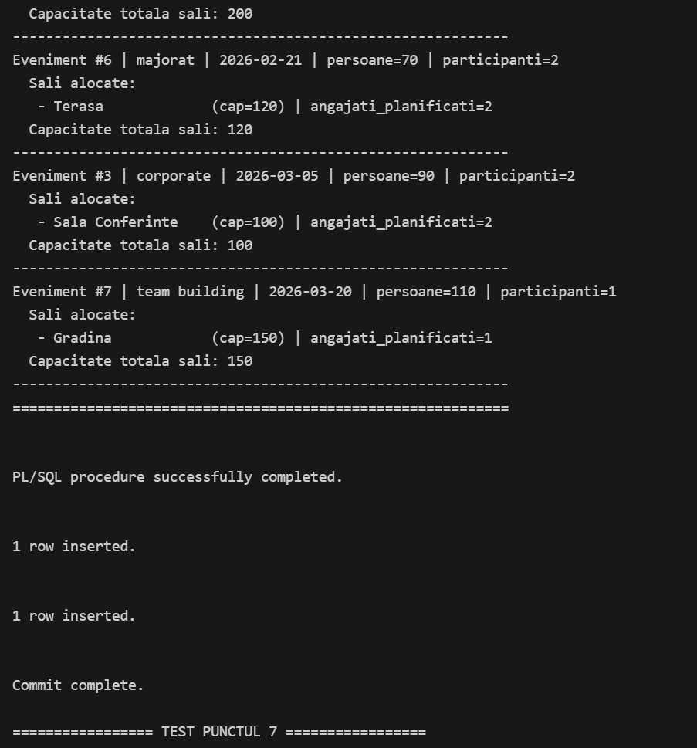

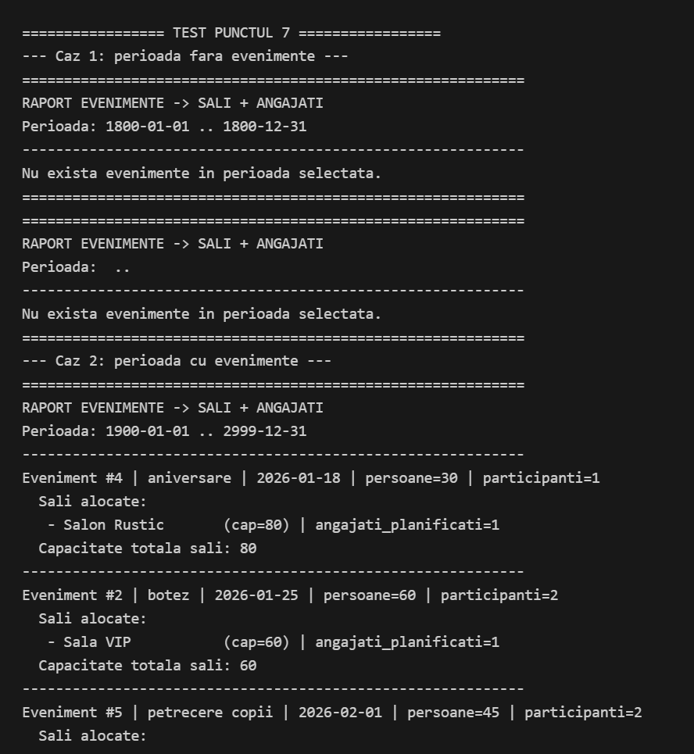

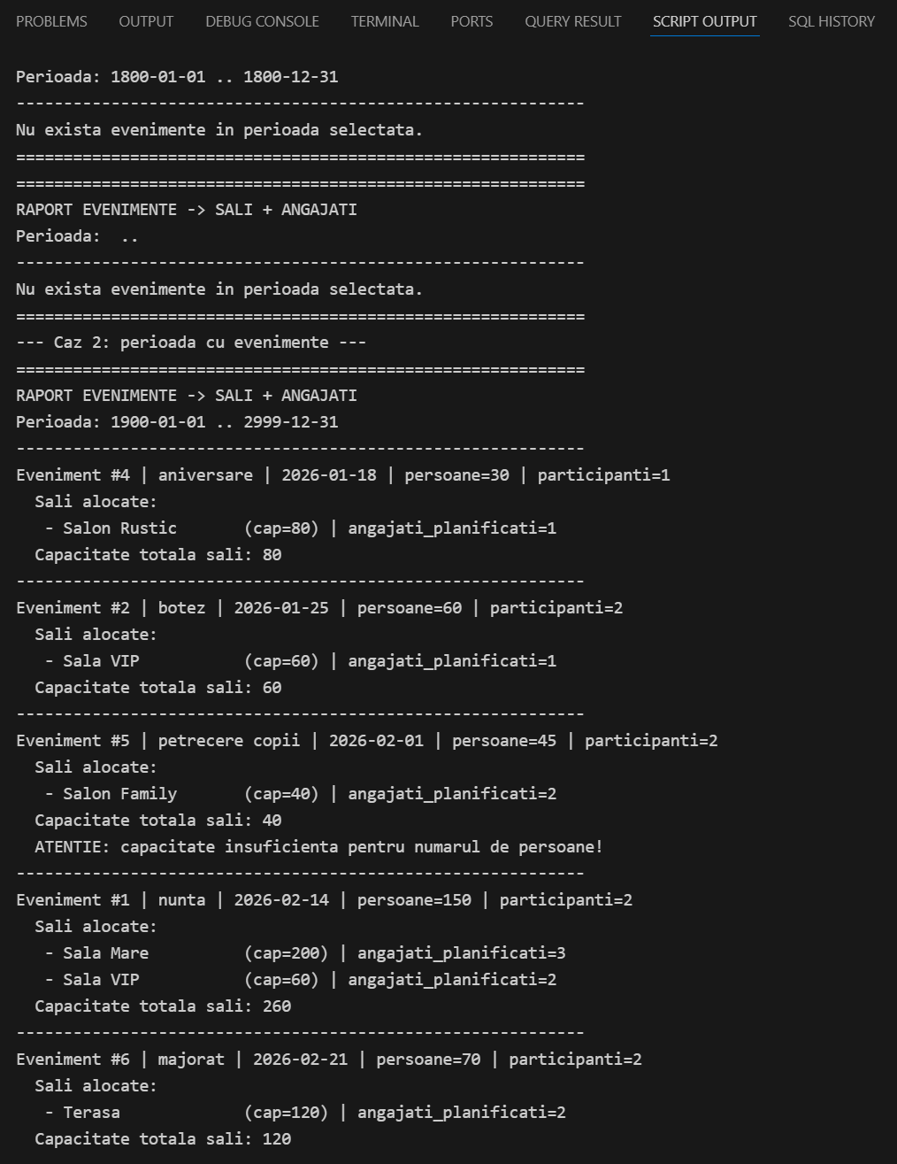

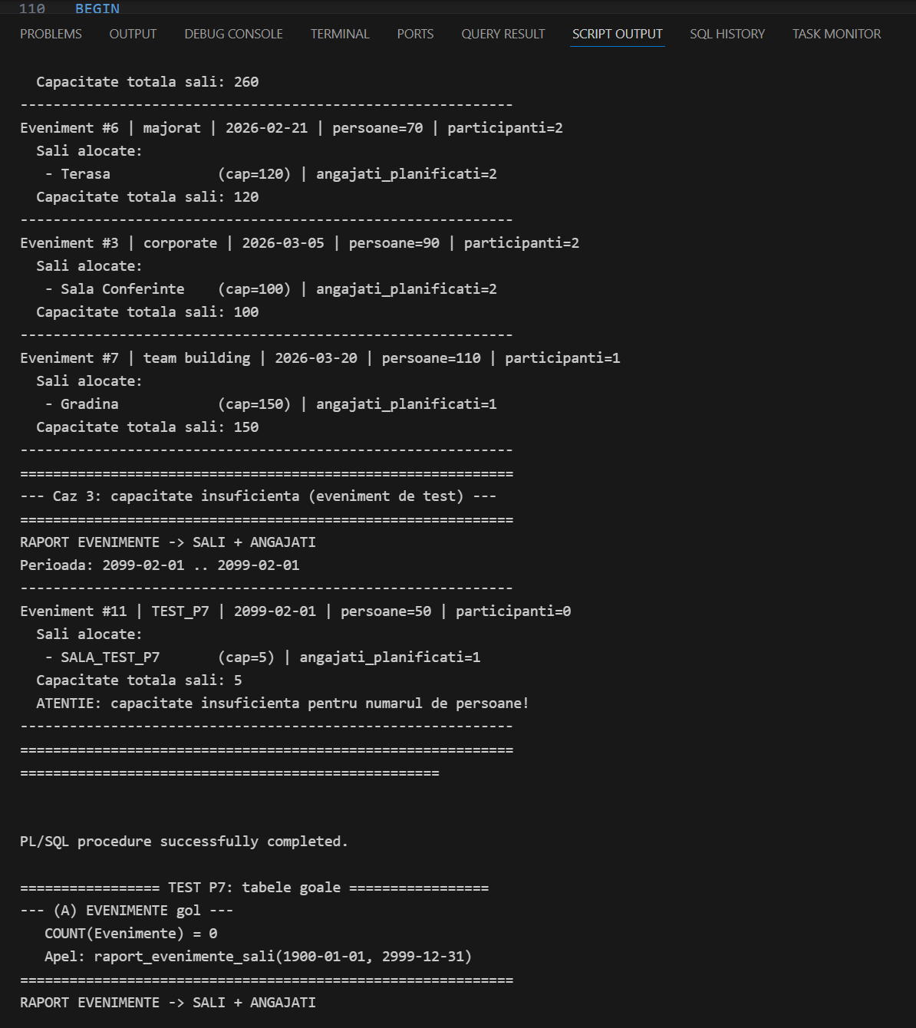

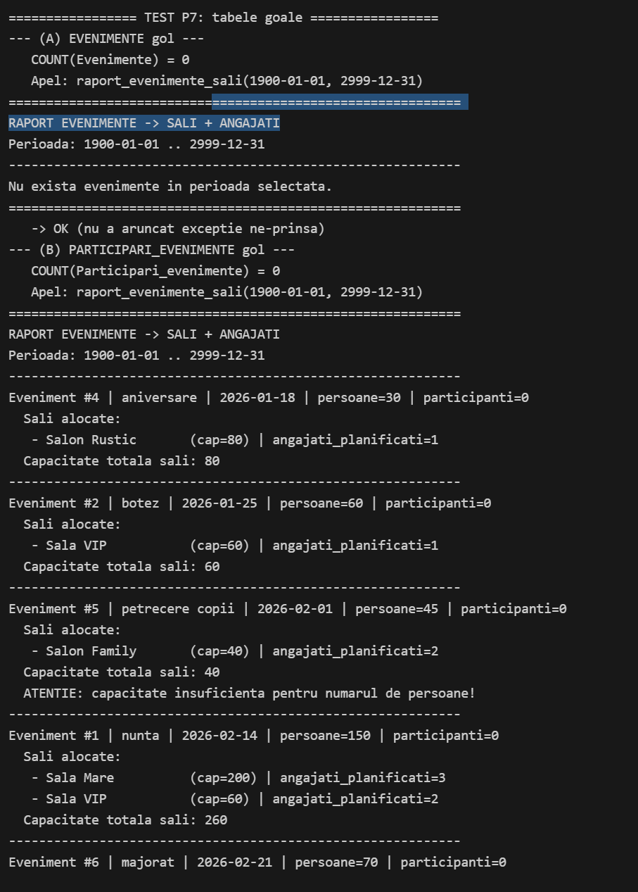

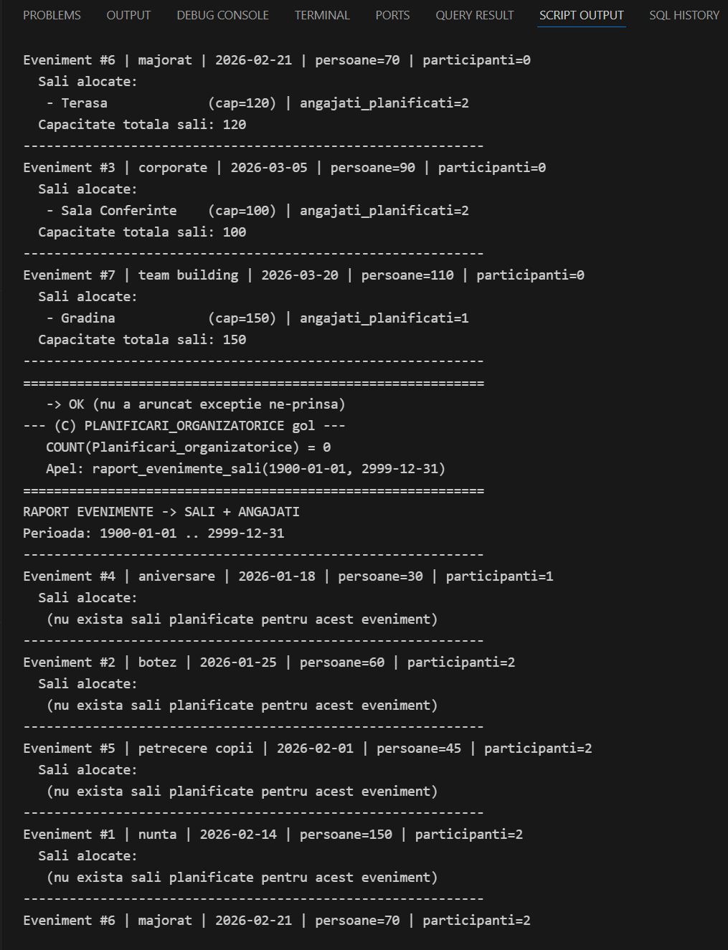

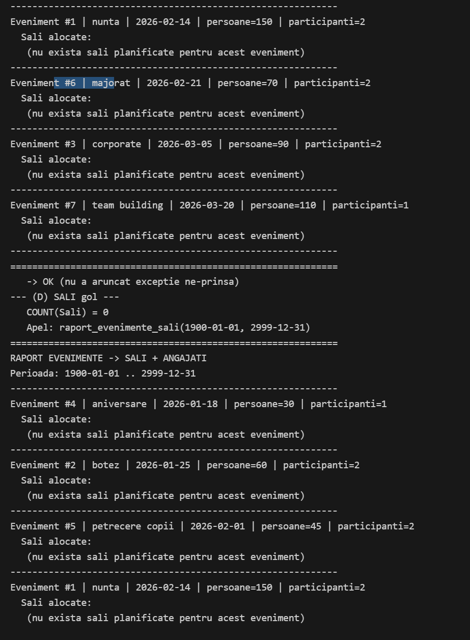

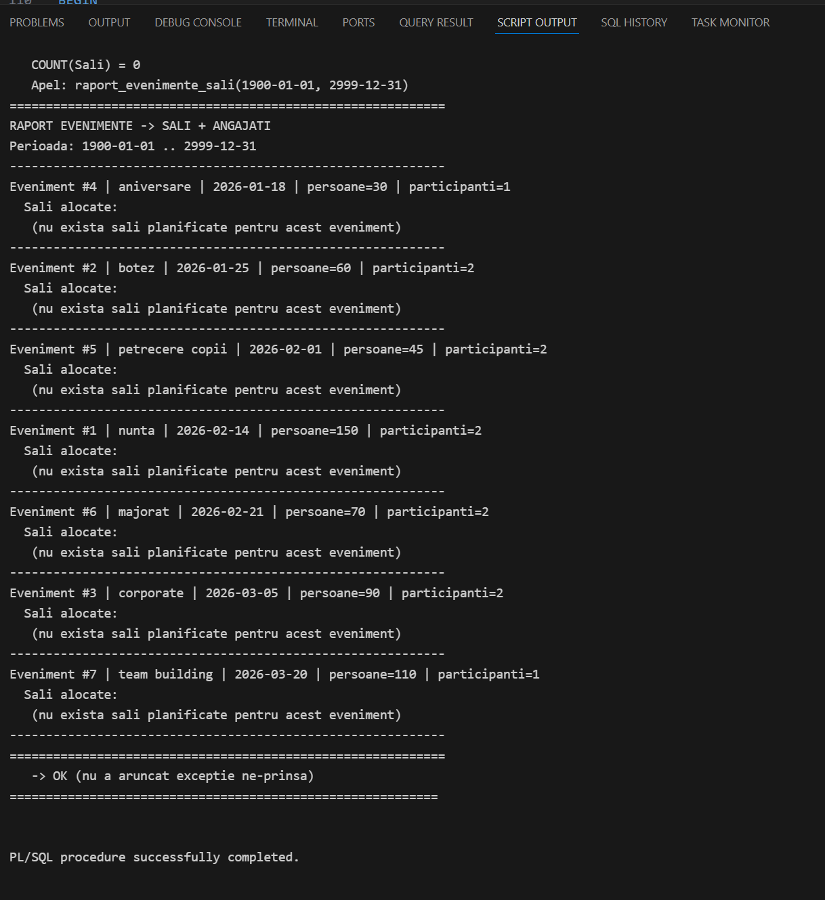

# Cerinta 8

## Cerinta:

CERINTA 8 (Proiect SGBD 2025-2026)

Pentru un client si o zi data, determina sala (si detalii despre rezervare) in care clientul are rezervare. Daca nu exista rezervare avem NO_DATA_FOUND.

  Daca exista mai multe rezervari in aceeasi zi pentru acel client avem TOO_MANY_ROWS."

Cele 3 tabele: Clienti, Rezervari, Sali

## Rezolvare:

SET SERVEROUTPUT ON;

-- optional curatare

BEGIN

  EXECUTE IMMEDIATE 'DROP FUNCTION f_detalii_rezervare_client_zi';

EXCEPTION

  WHEN OTHERS THEN NULL;

END;

/

SHOW ERRORS;

CREATE OR REPLACE FUNCTION f_detalii_rezervare_client_zi(

    p_id_client IN NUMBER,

    p_data      IN DATE

) RETURN VARCHAR2

AS

    -- exceptie proprie pentru parametri invalizi

    e_param_invalizi EXCEPTION;

    v_rezultat VARCHAR2(4000);

BEGIN

    IF p_id_client IS NULL OR p_data IS NULL OR p_id_client <> TRUNC(p_id_client) THEN

        RAISE e_param_invalizi;

    END IF;

    -- O singura comanda SQL care foloseste 3 tabele: Clienti, Rezervari, Sali

    SELECT

        'Client: ' || c.nume || ' ' || c.prenume ||

        ' | Sala: '  || s.nume_sala ||

        ' | Data: '  || TO_CHAR(r.data_rezervare, 'YYYY-MM-DD') ||

        ' | Ora: '   || r.ora_rezervare ||

        ' | Persoane: ' || r.numar_persoane

    INTO v_rezultat

    FROM Clienti c

    JOIN Rezervari r ON r.id_client = c.id_client

    JOIN Sali s      ON s.id_sala   = r.id_sala

    WHERE c.id_client = p_id_client

      AND TRUNC(r.data_rezervare) = TRUNC(p_data);

    RETURN v_rezultat;

EXCEPTION

    WHEN e_param_invalizi THEN

        DBMS_OUTPUT.PUT_LINE('[PARAMETRI INVALIZI] id_client sau data nu sunt corecte.');

        RETURN 'PARAMETRI INVALIZI';

    WHEN NO_DATA_FOUND THEN

        DBMS_OUTPUT.PUT_LINE('[NO_DATA_FOUND] Nu exista rezervare pentru clientul ' || p_id_client ||

                             ' la data ' || TO_CHAR(p_data, 'YYYY-MM-DD') || '.');

        RETURN 'NU EXISTA REZERVARE';

    WHEN TOO_MANY_ROWS THEN

        DBMS_OUTPUT.PUT_LINE('[TOO_MANY_ROWS] Exista mai multe rezervari pentru clientul ' || p_id_client ||

                             ' la data ' || TO_CHAR(p_data, 'YYYY-MM-DD') || '.');

        DBMS_OUTPUT.PUT_LINE('Lista rezervarilor din acea zi:');

        FOR rr IN (

            SELECT r.id_rezervare,

                   TO_CHAR(r.data_rezervare, 'YYYY-MM-DD') AS data_rez,

                   r.ora_rezervare,

                   r.numar_persoane,

                   s.nume_sala

            FROM Rezervari r

            JOIN Sali s ON s.id_sala = r.id_sala

            WHERE r.id_client = p_id_client

              AND TRUNC(r.data_rezervare) = TRUNC(p_data)

            ORDER BY r.ora_rezervare, r.id_rezervare

        ) LOOP

            DBMS_OUTPUT.PUT_LINE(' - Rez#' || rr.id_rezervare ||

                                 ' | ' || rr.data_rez ||

                                 ' ' || rr.ora_rezervare ||

                                 ' | sala=' || rr.nume_sala ||

                                 ' | persoane=' || rr.numar_persoane);

        END LOOP;

        RETURN 'PREA MULTE REZERVARI';

    WHEN OTHERS THEN

        DBMS_OUTPUT.PUT_LINE('[ALTA EROARE] ' || SQLERRM);

        RETURN 'EROARE: ' || SQLERRM;

END;

/

SHOW ERRORS;

-- ============================================================

-- APELURI DE TEST

-- ============================================================

DECLARE

    v_client_id NUMBER := 1;  -- presupunere standard in setul de date 7/12 (ID-uri identity de la 1)

    v_sala_id   NUMBER := 1;

    v_data_ok   DATE   := DATE '2099-12-30';

BEGIN

    DBMS_OUTPUT.PUT_LINE('================ TEST PUNCTUL 8 ================');

    -- Folosim SAVEPOINT ca sa nu "murdarim" baza de date dupa demonstratie

    SAVEPOINT sp_test_8;

    -- 1) Caz NORMAL: exact o rezervare in acea zi

    INSERT INTO Rezervari (data_rezervare, ora_rezervare, numar_persoane, id_client, id_sala)

    VALUES (v_data_ok, '12:00', 4, v_client_id, v_sala_id);

    DBMS_OUTPUT.PUT_LINE('--- Caz normal (1 rand) ---');

    DBMS_OUTPUT.PUT_LINE(f_detalii_rezervare_client_zi(v_client_id, v_data_ok));

    -- 2) Caz NO_DATA_FOUND: zi fara rezervare

    DBMS_OUTPUT.PUT_LINE('--- Caz NO_DATA_FOUND ---');

    DBMS_OUTPUT.PUT_LINE(f_detalii_rezervare_client_zi(v_client_id, DATE '2099-12-29'));

    DBMS_OUTPUT.PUT_LINE(f_detalii_rezervare_client_zi(v_client_id, NULL));

    -- 3) Caz TOO_MANY_ROWS: introducem a doua rezervare in aceeasi zi pentru acelasi client

    INSERT INTO Rezervari (data_rezervare, ora_rezervare, numar_persoane, id_client, id_sala)

    VALUES (v_data_ok, '14:00', 2, v_client_id, v_sala_id);

    DBMS_OUTPUT.PUT_LINE('--- Caz TOO_MANY_ROWS ---');

    DBMS_OUTPUT.PUT_LINE(f_detalii_rezervare_client_zi(v_client_id, v_data_ok));

    -- 4) Caz parametri invalizi (exceptie proprie)

    DBMS_OUTPUT.PUT_LINE('--- Caz parametri invalizi ---');

    DBMS_OUTPUT.PUT_LINE(f_detalii_rezervare_client_zi(v_client_id, NULL));

    DBMS_OUTPUT.PUT_LINE('--- Caz parametri invalizi 2---');

    DBMS_OUTPUT.PUT_LINE(f_detalii_rezervare_client_zi(1.5, DATE '2099-12-29'));

    -- revenim la starea initiala

    ROLLBACK TO sp_test_8;

    DBMS_OUTPUT.PUT_LINE('================================================');

END;

/

-- SET SERVEROUTPUT ON;

DECLARE

  v_ret VARCHAR2(4000);

  PROCEDURE safe_exec(p_sql VARCHAR2) IS

  BEGIN

    EXECUTE IMMEDIATE p_sql;

  EXCEPTION WHEN OTHERS THEN

    DBMS_OUTPUT.PUT_LINE('   [WARN] ' || p_sql || ' -> ' || SQLERRM);

  END;

  PROCEDURE safe_count(p_table VARCHAR2) IS

    v_cnt NUMBER;

  BEGIN

    EXECUTE IMMEDIATE 'SELECT COUNT(*) FROM ' || p_table INTO v_cnt;

    DBMS_OUTPUT.PUT_LINE('   COUNT(' || p_table || ') = ' || v_cnt);

  EXCEPTION WHEN OTHERS THEN

    DBMS_OUTPUT.PUT_LINE('   COUNT(' || p_table || ') = ? -> ' || SQLERRM);

  END;

  PROCEDURE try_p8 IS

  BEGIN

    v_ret := f_detalii_rezervare_client_zi(1, DATE '2099-01-01');

    DBMS_OUTPUT.PUT_LINE('   Return: ' || v_ret);

    DBMS_OUTPUT.PUT_LINE('   -> OK (nu a aruncat exceptie ne-prinsa)');

  EXCEPTION WHEN OTHERS THEN

    DBMS_OUTPUT.PUT_LINE('   -> EROARE NEPRINSA: ' || SQLERRM);

  END;

BEGIN

  DBMS_OUTPUT.PUT_LINE('================= TEST P8: tabele goale =================');

  SAVEPOINT sp8;

  -- (A) CLIENTI gol (stergem intai Rezervari)

  DBMS_OUTPUT.PUT_LINE('--- (A) CLIENTI gol ---');

  SAVEPOINT tA;

  safe_exec('DELETE FROM Rezervari');

  safe_exec('DELETE FROM Participari_evenimente');

  safe_exec('DELETE FROM Comenzi_produse');

  safe_exec('DELETE FROM Comenzi_angajati');

  safe_exec('DELETE FROM Comenzi');

  safe_exec('DELETE FROM Clienti');

  safe_count('Clienti');

  try_p8;

  ROLLBACK TO tA;

  -- (B) REZERVARI gol

  DBMS_OUTPUT.PUT_LINE('--- (B) REZERVARI gol ---');

  SAVEPOINT tB;

  safe_exec('DELETE FROM Rezervari');

  safe_count('Rezervari');

  try_p8;

  ROLLBACK TO tB;

  -- (C) SALI gol (necesita sa golesti tabele care refera SALI)

  DBMS_OUTPUT.PUT_LINE('--- (C) SALI gol ---');

  SAVEPOINT tC;

  safe_exec('DELETE FROM Rezervari');

  safe_exec('DELETE FROM Planificari_organizatorice');

  safe_exec('DELETE FROM Sali');

  safe_count('Sali');

  try_p8;

  ROLLBACK TO tC;

  ROLLBACK TO sp8;

  DBMS_OUTPUT.PUT_LINE('===========================================================');

END;

/

ROLLBACK;

/

## Print-screen:

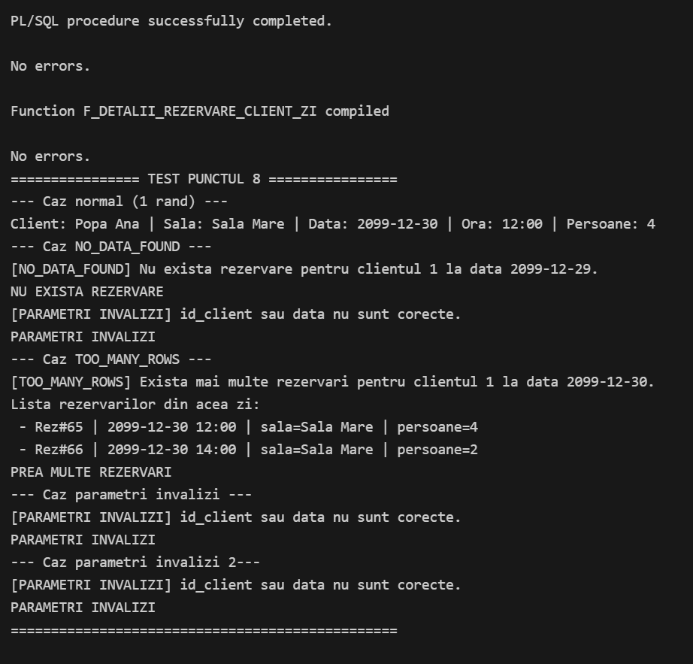

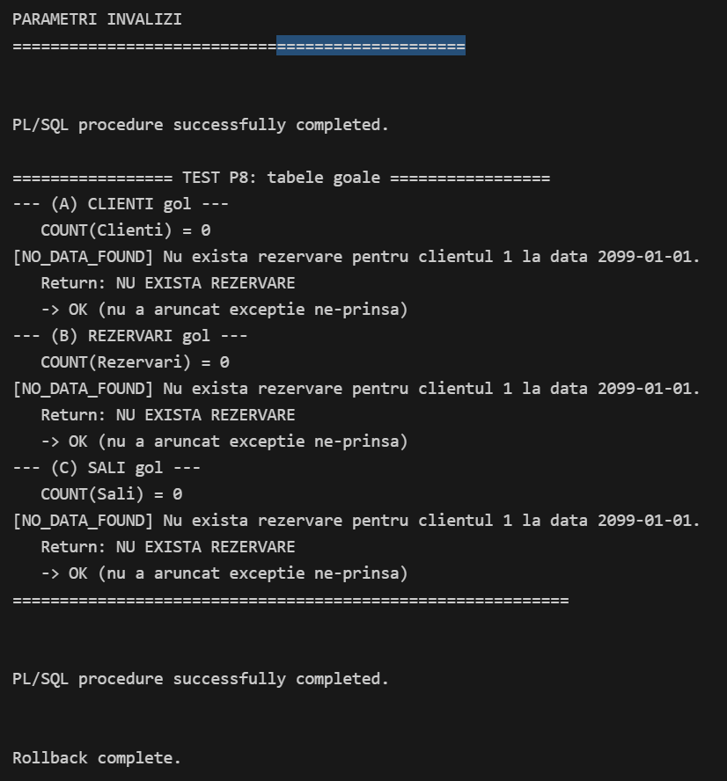

# Cerinta 9

## Cerinta:

CERINTA 9 (Proiect SGBD 2025-2026)

Pentru un client dat, afiseaza ultimele N evenimente la care a participat (N = p_max_evenimente: 1 -> ultimul, 2 -> ultimele doua, etc.).

  Pentru fiecare eveniment, afiseaza raportul de participare:

  - detalii eveniment, total participanti inscrisi, angajati planificati,

  - sali alocate, capacitate totala

**- o lista cu ceilalti participanti la eveniment inregistrati (in vederea posibil identificarii unui network)**

## Rezolvare:

SET SERVEROUTPUT ON;

BEGIN

  EXECUTE IMMEDIATE 'DROP PROCEDURE p9_raport_istoric_client';

EXCEPTION

  WHEN OTHERS THEN NULL;

END;

/

SHOW ERRORS;

CREATE OR REPLACE PROCEDURE p9_raport_istoric_client(

    p_id_client      IN NUMBER,

    p_max_evenimente IN NUMBER

)

AS

    -- Exceptii proprii (minim 2)

    e_parametri_invalizi EXCEPTION;

    e_fara_evenimente    EXCEPTION;

    v_nume_client   VARCHAR2(200);

    v_afisate       PLS_INTEGER := 0;

    -- Cursor = O singura comanda SQL care foloseste 5 tabele distincte:

    --   Clienti, Evenimente, Participari_evenimente, Planificari_organizatorice, Sali

    CURSOR c_raport(p_cid NUMBER, p_lim NUMBER) IS

      SELECT *

      FROM (

        SELECT

          e.id_eveniment,

          e.tip_eveniment,

          e.data_eveniment,

          e.numar_persoane,

          c.nume || ' ' || c.prenume AS nume_client,

          COUNT(DISTINCT pe_all.id_client) AS total_participanti_inregistrati,

          COUNT(DISTINCT po.id_angajat)    AS angajati_planificati,

          COUNT(DISTINCT po.id_sala)       AS nr_sali,

          -- capacitate totala (sum pe sali distincte) via subquery

          NVL((

              SELECT SUM(s2.capacitate)

              FROM Sali s2

              WHERE s2.id_sala IN (

                SELECT DISTINCT po2.id_sala

                FROM Planificari_organizatorice po2

                WHERE po2.id_eveniment = e.id_eveniment

              )

          ), 0) AS capacitate_totala,

          ROW_NUMBER() OVER (ORDER BY e.data_eveniment DESC, e.id_eveniment DESC) AS rn

        FROM Evenimente e

        JOIN Clienti c

          ON c.id_client = p_cid

        LEFT JOIN Participari_evenimente pe_all

          ON pe_all.id_eveniment = e.id_eveniment

        LEFT JOIN Planificari_organizatorice po

          ON po.id_eveniment = e.id_eveniment

        WHERE EXISTS (

          SELECT 1

          FROM Participari_evenimente pe

          WHERE pe.id_eveniment = e.id_eveniment

            AND pe.id_client = p_cid

        )

        GROUP BY

          e.id_eveniment, e.tip_eveniment, e.data_eveniment, e.numar_persoane,

          c.nume, c.prenume

      )

      WHERE rn <= p_lim

      ORDER BY data_eveniment DESC, id_eveniment DESC;

BEGIN

    -- 0) Validare parametri

    IF p_id_client IS NULL OR p_max_evenimente IS NULL OR p_max_evenimente < 1 OR p_id_client <> TRUNC(p_id_client) OR p_max_evenimente <> TRUNC(p_max_evenimente) THEN

      RAISE e_parametri_invalizi;

    END IF;

    -- 1) Preluam numele clientului (poate arunca NO_DATA_FOUND)

    SELECT nume || ' ' || prenume

    INTO   v_nume_client

    FROM   Clienti

    WHERE  id_client = p_id_client;

    DBMS_OUTPUT.PUT_LINE('============================================================');

    DBMS_OUTPUT.PUT_LINE('ISTORIC EVENIMENTE CLIENT (P9)');

    DBMS_OUTPUT.PUT_LINE('Client #' || p_id_client || ': ' || v_nume_client);

    DBMS_OUTPUT.PUT_LINE('Ultimele N evenimente (N=' || p_max_evenimente || '), incepand cu cel mai recent.');

    DBMS_OUTPUT.PUT_LINE('------------------------------------------------------------');

    -- 2) Afisam raportul pentru fiecare eveniment selectat

    FOR r IN c_raport(p_id_client, p_max_evenimente) LOOP

      v_afisate := v_afisate + 1;

      DBMS_OUTPUT.PUT_LINE('Eveniment #' || r.id_eveniment ||

                             ' | ' || r.tip_eveniment ||

                             ' | Data: ' || TO_CHAR(r.data_eveniment, 'YYYY-MM-DD') ||

                             ' | Persoane(plan): ' || r.numar_persoane);

      DBMS_OUTPUT.PUT_LINE('  Participanti inscrisi: ' || r.total_participanti_inregistrati ||

                             ' | Angajati planificati: ' || r.angajati_planificati);

      DBMS_OUTPUT.PUT_LINE('  Sali: ' || r.nr_sali ||

                             ' | Capacitate totala: ' || r.capacitate_totala);

      -- Lista altor clienti inscrisi la eveniment (cu colectie + exceptii specifice colectiilor)

      DECLARE

        TYPE t_alti_clienti_nt IS TABLE OF VARCHAR2(200); -- NESTED TABLE (PL/SQL)

        v_alti_clienti t_alti_clienti_nt;                 -- va fi populata prin BULK COLLECT

      BEGIN

        SELECT 'Client #' || c2.id_client || ': ' || c2.nume || ' ' || c2.prenume

        BULK COLLECT INTO v_alti_clienti

        FROM   Participari_evenimente pe2

        JOIN   Clienti c2 ON c2.id_client = pe2.id_client

        WHERE  pe2.id_eveniment = r.id_eveniment

          AND  pe2.id_client <> p_id_client

        ORDER BY c2.id_client;

        -- Afisare: incercam sa afisam primul element; daca nu exista -> SUBSCRIPT_BEYOND_COUNT

        BEGIN

          DBMS_OUTPUT.PUT_LINE('  Alti clienti inregistrati:');

          DBMS_OUTPUT.PUT_LINE('    - ' || v_alti_clienti(1)); -- daca lista e goala -> exceptie

          IF v_alti_clienti.COUNT > 1 THEN

            FOR i IN 2 .. v_alti_clienti.COUNT LOOP

              DBMS_OUTPUT.PUT_LINE('    - ' || v_alti_clienti(i));

            END LOOP;

          END IF;

          DBMS_OUTPUT.PUT_LINE('    (Total alti clienti: ' || v_alti_clienti.COUNT || ')');

        EXCEPTION

          WHEN SUBSCRIPT_BEYOND_COUNT THEN

            DBMS_OUTPUT.PUT_LINE('  Alti clienti inregistrati: (niciunul) -> clientul este singurul inregistrat.');

          WHEN COLLECTION_IS_NULL THEN

            DBMS_OUTPUT.PUT_LINE('  [EROARE COLECTIE] Colectia este NULL (COLLECTION_IS_NULL).');

          WHEN OTHERS THEN

            DBMS_OUTPUT.PUT_LINE('  [EROARE COLECTIE] ' || SQLERRM);

        END;

      END;

      DBMS_OUTPUT.PUT_LINE('------------------------------------------------------------');

    END LOOP;

    -- 3) Daca nu exista evenimente pentru client

    IF v_afisate = 0 THEN

      RAISE e_fara_evenimente;

    END IF;

    DBMS_OUTPUT.PUT_LINE('Total evenimente afisate: ' || v_afisate);

    DBMS_OUTPUT.PUT_LINE('============================================================');

EXCEPTION

    WHEN e_parametri_invalizi THEN

      DBMS_OUTPUT.PUT_LINE('[P9] PARAMETRI INVALIDI: p_id_client si p_max_evenimente trebuie sa fie nenule, iar p_max_evenimente >=1 si ambele sunt numere intregi.');

    WHEN e_fara_evenimente THEN

      DBMS_OUTPUT.PUT_LINE('[P9] NU EXISTA EVENIMENTE: clientul #' || p_id_client ||

                           ' nu are participari inregistrate.');

    WHEN NO_DATA_FOUND THEN

      DBMS_OUTPUT.PUT_LINE('[P9] NO_DATA_FOUND: nu exista client cu id_client=' || p_id_client);

    WHEN TOO_MANY_ROWS THEN

      DBMS_OUTPUT.PUT_LINE('[P9] TOO_MANY_ROWS: o interogare SELECT INTO a returnat mai multe randuri.');

    WHEN OTHERS THEN

      DBMS_OUTPUT.PUT_LINE('[P9] ALTA EROARE: ' || SQLERRM);

END;

/

SHOW ERRORS;

-- ============================================================

-- TESTARE

-- ============================================================

DECLARE

  v_client_ok     NUMBER;

  v_client_fara   NUMBER;

  v_tip_existent Evenimente.tip_eveniment%TYPE;

  v_evt_singur  NUMBER;  -- id_eveniment pentru cazul clientul e singurul

  v_evt_multi   NUMBER;  -- id_eveniment pentru cazul mai multi alti clienti

  v_c2          NUMBER;  -- id_client pentru primul client extra

  v_c3          NUMBER;  -- id_client pentru al doilea client extra

BEGIN

  DBMS_OUTPUT.PUT_LINE('================= TEST PUNCTUL 9 =================');

  SAVEPOINT sp9;

  -- A) Alegem un client existent (sau cream unul daca tabela e goala)

  BEGIN

    SELECT MIN(id_client) INTO v_client_ok FROM Clienti;

    IF v_client_ok IS NULL THEN

      INSERT INTO Clienti (nume, prenume, nr_tel, mail)

      VALUES ('Client', 'Default', '0712345678',

              'p9_' || TO_CHAR(SYSTIMESTAMP,'YYYYMMDDHH24MISSFF3') || '@ex.com')

      RETURNING id_client INTO v_client_ok;

    END IF;

  EXCEPTION

    WHEN NO_DATA_FOUND THEN

      INSERT INTO Clienti (nume, prenume, nr_tel, mail)

      VALUES ('Client', 'Default', '0712345678',

              'p9_' || TO_CHAR(SYSTIMESTAMP,'YYYYMMDDHH24MISSFF3') || '@ex.com')

      RETURNING id_client INTO v_client_ok;

  END;

  -- Tip eveniment existent (ca sa treaca orice CHECK posibil)

  BEGIN

    SELECT tip_eveniment INTO v_tip_existent FROM Evenimente WHERE ROWNUM = 1;

  EXCEPTION

    WHEN NO_DATA_FOUND THEN

      v_tip_existent := 'TEST';

  END;

  -- 1) Parametri invalizi (exceptie proprie)

  DBMS_OUTPUT.PUT_LINE('--- Caz 1: parametri invalizi ---');

  p9_raport_istoric_client(v_client_ok, 0);

  DBMS_OUTPUT.PUT_LINE('--- Caz 1: parametri invalizi 2---');

  p9_raport_istoric_client(v_client_ok, 1.5);

  -- 2) Client inexistent (NO_DATA_FOUND)

  DBMS_OUTPUT.PUT_LINE('--- Caz 2: client inexistent ---');

  p9_raport_istoric_client(-999999, 1);

  -- 3) Client fara participari (exceptie proprie)

  DBMS_OUTPUT.PUT_LINE('--- Caz 3: client fara participari ---');

  INSERT INTO Clienti (nume, prenume, nr_tel, mail)

  VALUES ('Client', 'FaraParticipari', '0799999999',

          'p9_nop_' || TO_CHAR(SYSTIMESTAMP,'YYYYMMDDHH24MISSFF3') || '@ex.com')

  RETURNING id_client INTO v_client_fara;

  p9_raport_istoric_client(v_client_fara, 2);

  -- 4) Eveniment unde clientul e singurul inregistrat (SUBSCRIPT_BEYOND_COUNT pe colectie)

  DBMS_OUTPUT.PUT_LINE('--- Caz 4: singurul client (lista alti clienti vida -> SUBSCRIPT_BEYOND_COUNT) ---');

  INSERT INTO Evenimente (tip_eveniment, data_eveniment, numar_persoane)

  VALUES (v_tip_existent, DATE '2099-12-30', 10)

  RETURNING id_eveniment INTO v_evt_singur;

  INSERT INTO Participari_evenimente (id_eveniment, id_client)

  VALUES (v_evt_singur, v_client_ok);

  p9_raport_istoric_client(v_client_ok, 1);

  -- 5) Eveniment cu mai multi alti clienti (colectia are elemente -> listare)

  DBMS_OUTPUT.PUT_LINE('--- Caz 5: mai multi clienti (colectia are elemente -> listare completa) ---');

  INSERT INTO Clienti (nume, prenume, nr_tel, mail)

  VALUES ('Client', 'Extra1', '0711111111',

          'p9_c2_' || TO_CHAR(SYSTIMESTAMP,'YYYYMMDDHH24MISSFF3') || '@ex.com')

  RETURNING id_client INTO v_c2;

  INSERT INTO Clienti (nume, prenume, nr_tel, mail)

  VALUES ('Client', 'Extra2', '0722222222',

          'p9_c3_' || TO_CHAR(SYSTIMESTAMP,'YYYYMMDDHH24MISSFF3') || '@ex.com')

  RETURNING id_client INTO v_c3;

  INSERT INTO Evenimente (tip_eveniment, data_eveniment, numar_persoane)

  VALUES (v_tip_existent, DATE '2100-01-01', 20)

  RETURNING id_eveniment INTO v_evt_multi;

  INSERT INTO Participari_evenimente (id_eveniment, id_client)

  VALUES (v_evt_multi, v_client_ok);

  INSERT INTO Participari_evenimente (id_eveniment, id_client)

  VALUES (v_evt_multi, v_c2);

  INSERT INTO Participari_evenimente (id_eveniment, id_client)

  VALUES (v_evt_multi, v_c3);

  p9_raport_istoric_client(v_client_ok, 1);

  ROLLBACK TO sp9;

  DBMS_OUTPUT.PUT_LINE('===================================================');

END;

/

-- SET SERVEROUTPUT ON;

DECLARE

  PROCEDURE safe_exec(p_sql VARCHAR2) IS

  BEGIN

    EXECUTE IMMEDIATE p_sql;

  EXCEPTION WHEN OTHERS THEN

    DBMS_OUTPUT.PUT_LINE('   [WARN] ' || p_sql || ' -> ' || SQLERRM);

  END;

  PROCEDURE safe_count(p_table VARCHAR2) IS

    v_cnt NUMBER;

  BEGIN

    EXECUTE IMMEDIATE 'SELECT COUNT(*) FROM ' || p_table INTO v_cnt;

    DBMS_OUTPUT.PUT_LINE('   COUNT(' || p_table || ') = ' || v_cnt);

  EXCEPTION WHEN OTHERS THEN

    DBMS_OUTPUT.PUT_LINE('   COUNT(' || p_table || ') = ? -> ' || SQLERRM);

  END;

  PROCEDURE try_p9 IS

  BEGIN

    DBMS_OUTPUT.PUT_LINE('   Apel: p9_raport_istoric_client(1, 2)');

    p9_raport_istoric_client(1, 2);

    DBMS_OUTPUT.PUT_LINE('   -> OK (nu a aruncat exceptie ne-prinsa)');

  EXCEPTION WHEN OTHERS THEN

    DBMS_OUTPUT.PUT_LINE('   -> EROARE NEPRINSA: ' || SQLERRM);

  END;

BEGIN

  DBMS_OUTPUT.PUT_LINE('================= TEST P9: tabele goale =================');

  SAVEPOINT sp9;

  -- (A) CLIENTI gol (stergem dependente uzuale)

  DBMS_OUTPUT.PUT_LINE('--- (A) CLIENTI gol ---');

  SAVEPOINT tA;

  safe_exec('DELETE FROM Rezervari');

  safe_exec('DELETE FROM Participari_evenimente');

  safe_exec('DELETE FROM Comenzi_produse');

  safe_exec('DELETE FROM Comenzi_angajati');

  safe_exec('DELETE FROM Comenzi');

  safe_exec('DELETE FROM Clienti');

  safe_count('Clienti');

  try_p9;

  ROLLBACK TO tA;

  -- (B) EVENIMENTE gol

  DBMS_OUTPUT.PUT_LINE('--- (B) EVENIMENTE gol ---');

  SAVEPOINT tB;

  safe_exec('DELETE FROM Participari_evenimente');

  safe_exec('DELETE FROM Planificari_organizatorice');

  safe_exec('DELETE FROM Colaborari');

  safe_exec('DELETE FROM Evenimente_produse');

  safe_exec('DELETE FROM Evenimente');

  safe_count('Evenimente');

  try_p9;

  ROLLBACK TO tB;

  -- (C) PARTICIPARI_EVENIMENTE gol

  DBMS_OUTPUT.PUT_LINE('--- (C) PARTICIPARI_EVENIMENTE gol ---');

  SAVEPOINT tC;

  safe_exec('DELETE FROM Participari_evenimente');

  safe_count('Participari_evenimente');

  try_p9;

  ROLLBACK TO tC;

  -- (D) PLANIFICARI_ORGANIZATORICE gol

  DBMS_OUTPUT.PUT_LINE('--- (D) PLANIFICARI_ORGANIZATORICE gol ---');

  SAVEPOINT tD;

  safe_exec('DELETE FROM Planificari_organizatorice');

  safe_count('Planificari_organizatorice');

  try_p9;

  ROLLBACK TO tD;

  -- (E) SALI gol (necesita sa golesti tabele care refera SALI)

  DBMS_OUTPUT.PUT_LINE('--- (E) SALI gol ---');

  SAVEPOINT tE;

  safe_exec('DELETE FROM Rezervari');

  safe_exec('DELETE FROM Planificari_organizatorice');

  safe_exec('DELETE FROM Sali');

  safe_count('Sali');

  try_p9;

  ROLLBACK TO tE;

  ROLLBACK TO sp9;

  DBMS_OUTPUT.PUT_LINE('===========================================================');

END;

/

ROLLBACK;

/

## Print-screen:

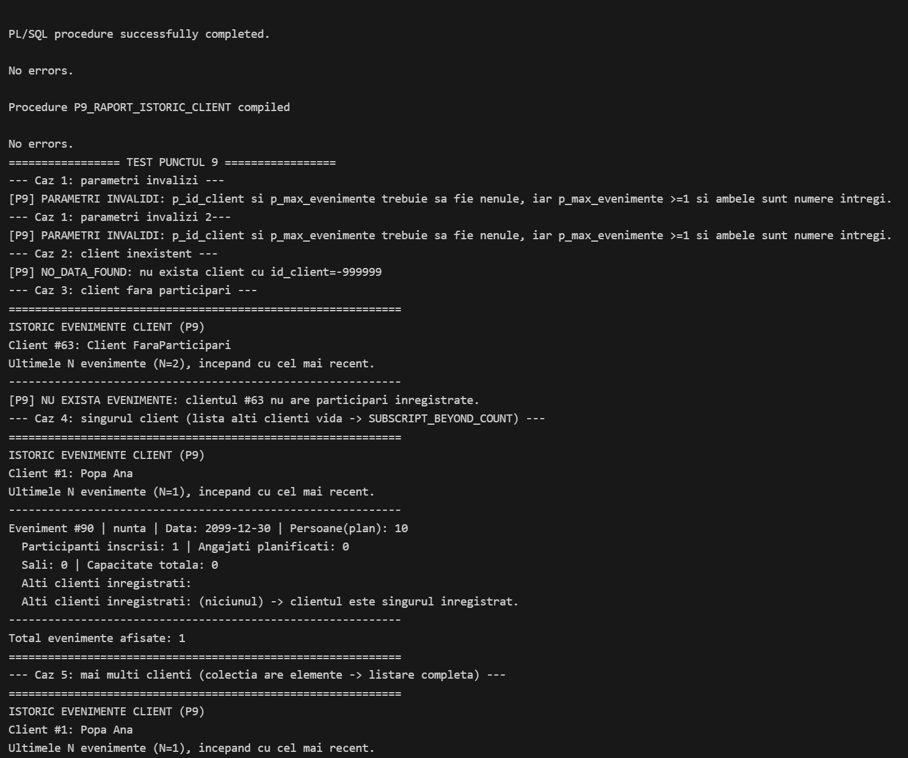

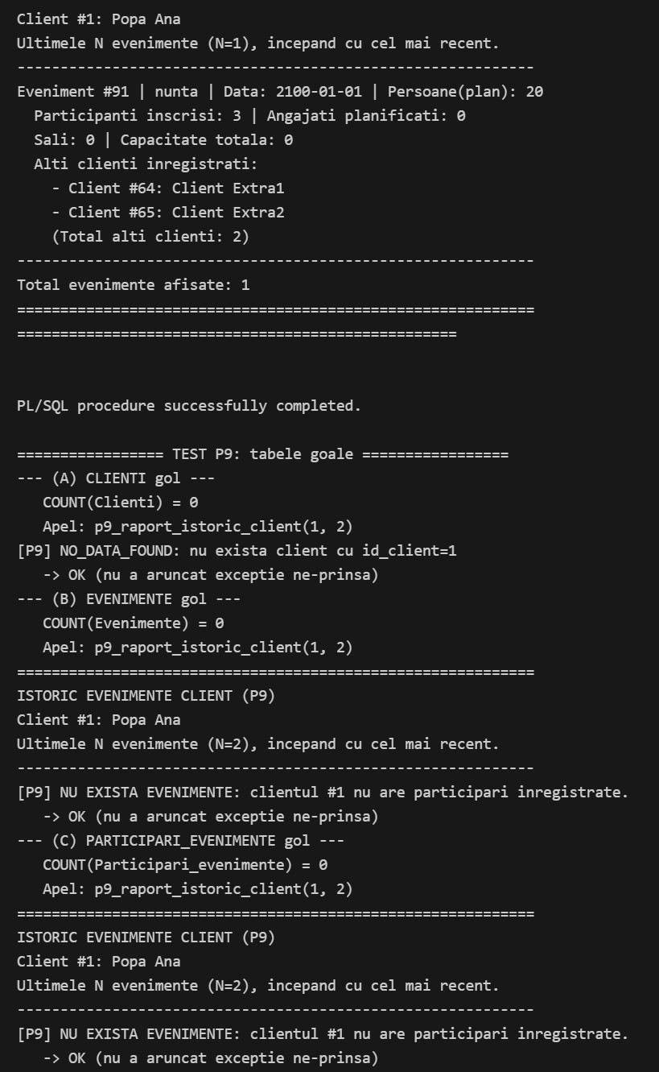

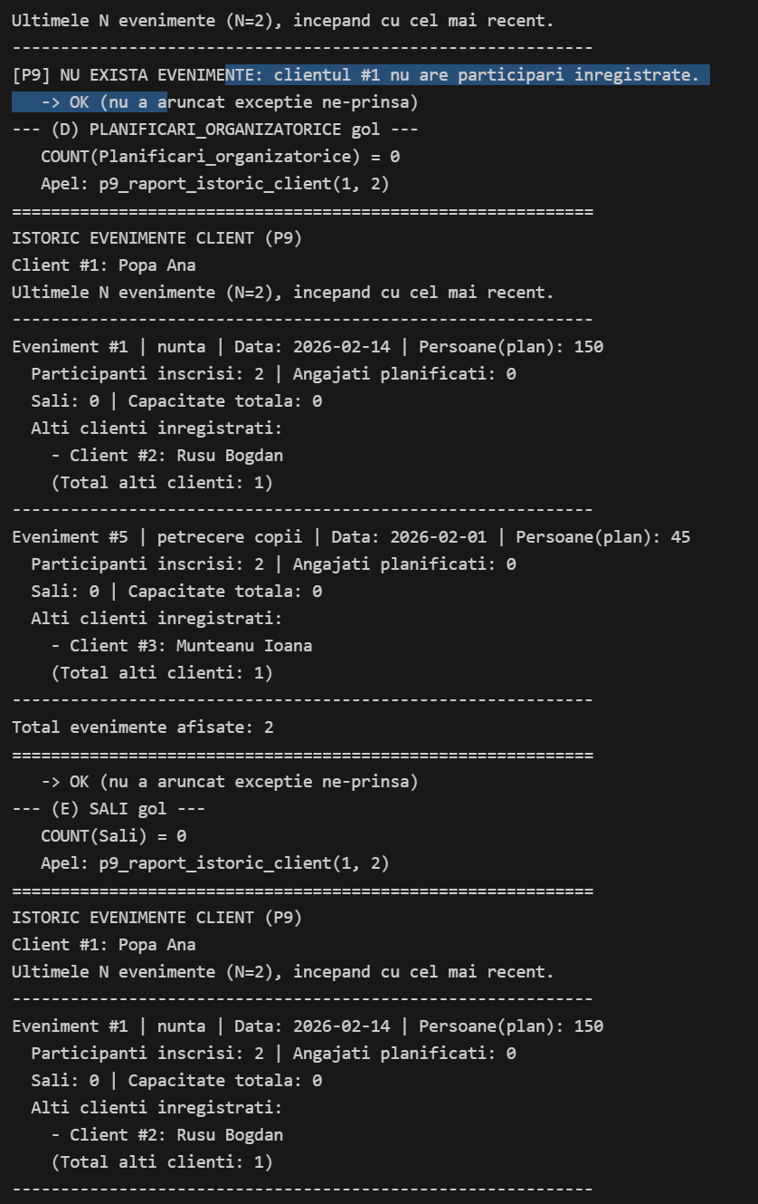

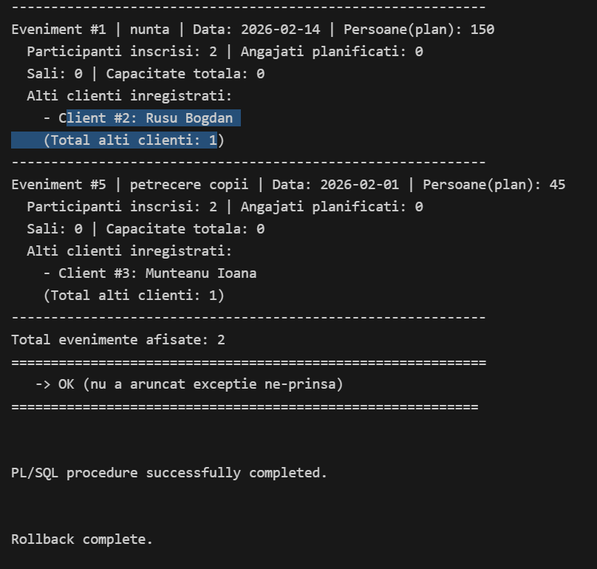

# Cerinta 10

## Cerinta:

CERINTA 10 (Proiect SGBD 2025-2026)

  - Dupa orice INSERT/UPDATE/DELETE in PLANIFICARI_ORGANIZATORICE, se verifica:

      (1) Nu exista sala cu 2 evenimente diferite in aceeasi zi.

      (2) Nu exista sala in care, in aceeasi zi, exista si eveniment si rezervare.

  - Daca apare conflict, se respinge comanda si se afiseaza un mesaj util.

  - Daca, pentru data conflictului, nu mai exista nicio sala libera (toate sunt ocupate

    prin evenimente sau rezervari), mesajul cere mutarea datei evenimentului.

## Rezolvare:

BEGIN

  EXECUTE IMMEDIATE 'DROP TRIGGER trg_po_conflicte_stmt';

EXCEPTION WHEN OTHERS THEN NULL;

END;

/

CREATE OR REPLACE TRIGGER trg_po_conflicte_stmt

AFTER INSERT OR UPDATE ON Planificari_organizatorice

DECLARE

  v_sala NUMBER;

  v_data DATE;

BEGIN

  -- 1) Conflict: aceeasi sala + aceeasi zi -> 2+ evenimente diferite

  BEGIN

    SELECT x.id_sala, x.d

    INTO   v_sala, v_data

    FROM (

      SELECT po.id_sala AS id_sala,

             TRUNC(e.data_eveniment) AS d

      FROM   Planificari_organizatorice po

      JOIN   Evenimente e ON e.id_eveniment = po.id_eveniment

      GROUP  BY po.id_sala, TRUNC(e.data_eveniment)

      HAVING COUNT(DISTINCT po.id_eveniment) > 1

    ) x

    WHERE ROWNUM = 1;

    RAISE_APPLICATION_ERROR(

      -20010,

      'Planificare respinsa: sala ' || v_sala ||

      ' este alocata la mai multe evenimente in data ' || TO_CHAR(v_data,'YYYY-MM-DD') ||

      '. Alege alta sala sau muta data.'

    );

  EXCEPTION

    WHEN NO_DATA_FOUND THEN

      NULL;

  END;

  -- 2) Conflict: exista rezervari in aceeasi sala + aceeasi zi cu un eveniment planificat

  BEGIN

    SELECT x.id_sala, x.d

    INTO   v_sala, v_data

    FROM (

      SELECT DISTINCT po.id_sala AS id_sala,

             TRUNC(e.data_eveniment) AS d

      FROM   Planificari_organizatorice po

      JOIN   Evenimente e ON e.id_eveniment = po.id_eveniment

      WHERE  EXISTS (

        SELECT 1

        FROM   Rezervari r

        WHERE  r.id_sala = po.id_sala

          AND  TRUNC(r.data_rezervare) = TRUNC(e.data_eveniment)

      )

    ) x

    WHERE ROWNUM = 1;

    RAISE_APPLICATION_ERROR(

      -20011,

      'Planificare respinsa: exista rezervari in sala ' || v_sala ||

      ' la data ' || TO_CHAR(v_data,'YYYY-MM-DD') ||

      '. Reprogrameaza rezervarile sau muta data evenimentului.'

    );

  EXCEPTION

    WHEN NO_DATA_FOUND THEN

      NULL;

  END;

END;

/

SET SERVEROUTPUT ON;

DECLARE

  v_sala   NUMBER;

  v_ang    NUMBER;

  v_cli    NUMBER;

  v_evt_A  NUMBER; -- pentru conflict cu rezervari

  v_evt_B1 NUMBER; -- conflict eveniment-eveniment

  v_evt_B2 NUMBER;

  PROCEDURE ok(p_msg VARCHAR2) IS BEGIN DBMS_OUTPUT.PUT_LINE('  [OK] '||p_msg); END;

  PROCEDURE fail(p_msg VARCHAR2) IS BEGIN DBMS_OUTPUT.PUT_LINE('  [FAIL] '||p_msg); END;

BEGIN

  DBMS_OUTPUT.PUT_LINE('================= TEST TRIGGER 10 =================');

  SAVEPOINT sp10;

  -- setup minim

  INSERT INTO Sali (nume_sala, capacitate)

  VALUES ('Sala_T10', 20)

  RETURNING id_sala INTO v_sala;

  INSERT INTO Angajati (nume, prenume, functie, salariu, mail)

  VALUES ('Test', 'Ang_T10', 'Chelner', 3000, 't10_ang_'||TO_CHAR(SYSTIMESTAMP,'YYYYMMDDHH24MISSFF3')||'@ex.com')

  RETURNING id_angajat INTO v_ang;

  INSERT INTO Clienti (nume, prenume, nr_tel, mail)

  VALUES ('Test', 'Client_T10', '0700000000', 't10_c_'||TO_CHAR(SYSTIMESTAMP,'YYYYMMDDHH24MISSFF3')||'@ex.com')

  RETURNING id_client INTO v_cli;

  -- (1) conflict planificare vs rezervari (astept ORA-20011)

  DBMS_OUTPUT.PUT_LINE('--- (1) Conflict cu REZERVARI (astept ORA-20011) ---');

  INSERT INTO Evenimente (tip_eveniment, data_eveniment, numar_persoane)

  VALUES ('TEST', DATE '2026-02-10', 5)

  RETURNING id_eveniment INTO v_evt_A;

  INSERT INTO Rezervari (data_rezervare, ora_rezervare, numar_persoane, id_client, id_sala)

  VALUES (DATE '2026-02-10', '18:00', 2, v_cli, v_sala);

  BEGIN

    INSERT INTO Planificari_organizatorice (id_eveniment, id_sala, id_angajat, observatii)

    VALUES (v_evt_A, v_sala, v_ang, 'conflict rezervari');

    fail('NU a respins (ar fi trebuit ORA-20011).');

  EXCEPTION

    WHEN OTHERS THEN

      IF SQLCODE = -20011 THEN ok('Respins corect: '||SQLERRM);

      ELSE fail('Eroare diferita: '||SQLERRM);

      END IF;

  END;

  -- (2) conflict planificare vs alt eveniment (astept ORA-20010)

  DBMS_OUTPUT.PUT_LINE('--- (2) Conflict cu ALT EVENIMENT (astept ORA-20010) ---');

  INSERT INTO Evenimente (tip_eveniment, data_eveniment, numar_persoane)

  VALUES ('TEST', DATE '2026-02-12', 5)

  RETURNING id_eveniment INTO v_evt_B1;

  INSERT INTO Evenimente (tip_eveniment, data_eveniment, numar_persoane)

  VALUES ('TEST', DATE '2026-02-12', 5)

  RETURNING id_eveniment INTO v_evt_B2;

  -- prima planificare OK

  INSERT INTO Planificari_organizatorice (id_eveniment, id_sala, id_angajat, observatii)

  VALUES (v_evt_B1, v_sala, v_ang, 'primul eveniment');

  -- a doua planificare trebuie respinsa

  BEGIN

    INSERT INTO Planificari_organizatorice (id_eveniment, id_sala, id_angajat, observatii)

    VALUES (v_evt_B2, v_sala, v_ang, 'al doilea eveniment');

    fail('NU a respins (ar fi trebuit ORA-20010).');

  EXCEPTION

    WHEN OTHERS THEN

      IF SQLCODE = -20010 THEN ok('Respins corect: '||SQLERRM);

      ELSE fail('Eroare diferita: '||SQLERRM);

      END IF;

  END;

  ROLLBACK TO sp10;

  DBMS_OUTPUT.PUT_LINE('============== FINAL TEST TRIGGER 10 (rollback) ==============');

END;

/

## Print-screen:

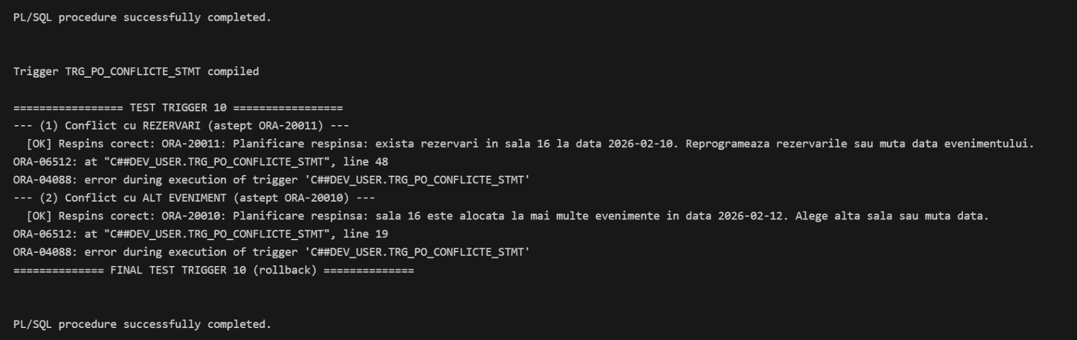

# Cerinta 11

## Cerinta:

CERINTA 11 (Proiect SGBD 2025-2026)

Pentru fiecare rezervare inserata/modificata, se verifica daca in sala aleasa exista un eveniment programat in aceeasi zi. Daca exista, se respinge rezervarea.

## Rezolvare:

BEGIN

EXECUTE IMMEDIATE 'DROP TRIGGER trg_rezervari_capacitate';

EXCEPTION WHEN OTHERS THEN NULL;

END;

/

CREATE OR REPLACE TRIGGER trg_rezervari_capacitate

BEFORE INSERT OR UPDATE ON Rezervari

FOR EACH ROW

DECLARE

v_dummy NUMBER;

BEGIN

-- Sala exista?

BEGIN

SELECT 1 INTO v_dummy

FROM Sali

WHERE id_sala = :NEW.id_sala;

EXCEPTION

WHEN NO_DATA_FOUND THEN

RAISE_APPLICATION_ERROR(-20020, 'Sala inexistentă (id_sala='||:NEW.id_sala||').');

END;

-- Exista eveniment in aceeasi sala + aceeasi zi?

BEGIN

SELECT 1 INTO v_dummy

FROM dual

WHERE EXISTS (

SELECT 1

FROM Planificari_organizatorice po

JOIN Evenimente e

ON e.id_eveniment = po.id_eveniment

WHERE po.id_sala = :NEW.id_sala

AND TRUNC(e.data_eveniment) = TRUNC(:NEW.data_rezervare)

);

-- daca EXISTS a gasit ceva => respingem

RAISE_APPLICATION_ERROR(

-20021,

'Rezervare respinsa: exista eveniment in sala '||:NEW.id_sala||

' la data '||TO_CHAR(:NEW.data_rezervare,'YYYY-MM-DD')||'.'

);

EXCEPTION

WHEN NO_DATA_FOUND THEN

NULL; -- nu exista eveniment

END;

END;

/

SET SERVEROUTPUT ON;

DECLARE

v_sala NUMBER;

v_ang NUMBER;

v_cli1 NUMBER;

v_cli2 NUMBER;

v_evt NUMBER;

v_rez_ok NUMBER;

PROCEDURE ok(p_msg VARCHAR2) IS BEGIN DBMS_OUTPUT.PUT_LINE(' [OK] '||p_msg); END;

PROCEDURE fail(p_msg VARCHAR2) IS BEGIN DBMS_OUTPUT.PUT_LINE(' [FAIL] '||p_msg); END;

BEGIN

DBMS_OUTPUT.PUT_LINE('================= TEST TRIGGER 11 (ROW - conflict eveniment) =================');

SAVEPOINT sp11;

-- setup minim

INSERT INTO Sali (nume_sala, capacitate)

VALUES ('Sala_T11', 10)

RETURNING id_sala INTO v_sala;

INSERT INTO Angajati (nume, prenume, functie, salariu, mail)

VALUES ('Test', 'Ang_T11', 'Chelner', 3000, 't11_ang_'||TO_CHAR(SYSTIMESTAMP,'YYYYMMDDHH24MISSFF3')||'@ex.com')

RETURNING id_angajat INTO v_ang;

INSERT INTO Clienti (nume, prenume, nr_tel, mail)

VALUES ('Test', 'Client1_T11', '0700000000', 't11_c1_'||TO_CHAR(SYSTIMESTAMP,'YYYYMMDDHH24MISSFF3')||'@ex.com')

RETURNING id_client INTO v_cli1;

INSERT INTO Clienti (nume, prenume, nr_tel, mail)

VALUES ('Test', 'Client2_T11', '0711111111', 't11_c2_'||TO_CHAR(SYSTIMESTAMP,'YYYYMMDDHH24MISSFF3')||'@ex.com')

RETURNING id_client INTO v_cli2;

-- Cream un eveniment pe 2026-02-15 in sala v_sala

INSERT INTO Evenimente (tip_eveniment, data_eveniment, numar_persoane)

VALUES ('TEST', DATE '2026-02-15', 8)

RETURNING id_eveniment INTO v_evt;

INSERT INTO Planificari_organizatorice (id_eveniment, id_sala, id_angajat, observatii)

VALUES (v_evt, v_sala, v_ang, 'blocare rezervari');

-- (1) rezervare respinsa din cauza evenimentului (astept ORA-20021)

DBMS_OUTPUT.PUT_LINE('--- (1) Conflict cu EVENIMENT (astept ORA-20021) ---');

BEGIN

INSERT INTO Rezervari (data_rezervare, ora_rezervare, numar_persoane, id_client, id_sala)

VALUES (DATE '2026-02-15', '19:00', 2, v_cli1, v_sala);

fail('NU a respins (ar fi trebuit ORA-20021).');

EXCEPTION

WHEN OTHERS THEN

IF SQLCODE = -20021 THEN ok('Respins corect: '||SQLERRM);

ELSE fail('Eroare diferita: '||SQLERRM);

END IF;

END;

-- (2) rezervare OK intr-o zi fara eveniment

DBMS_OUTPUT.PUT_LINE('--- (2) Rezervare OK (fara eveniment) ---');

BEGIN

INSERT INTO Rezervari (data_rezervare, ora_rezervare, numar_persoane, id_client, id_sala)

VALUES (DATE '2026-02-20', '18:00', 3, v_cli1, v_sala)

RETURNING id_rezervare INTO v_rez_ok;

ok('Inserare reusita (id_rezervare='||v_rez_ok||').');

EXCEPTION

WHEN OTHERS THEN

fail('NU ar fi trebuit sa dea eroare: '||SQLERRM);

END;

-- (3) UPDATE catre o zi cu eveniment (astept ORA-20021)

DBMS_OUTPUT.PUT_LINE('--- (3) UPDATE catre zi cu eveniment (astept ORA-20021) ---');

BEGIN

UPDATE Rezervari

SET data_rezervare = DATE '2026-02-15'

WHERE id_rezervare = v_rez_ok;

fail('NU a respins UPDATE-ul (ar fi trebuit ORA-20021).');

EXCEPTION

WHEN OTHERS THEN

IF SQLCODE = -20021 THEN ok('Respins corect la UPDATE: '||SQLERRM);

ELSE fail('Eroare diferita: '||SQLERRM);

END IF;

END;

ROLLBACK TO sp11;

DBMS_OUTPUT.PUT_LINE('============== FINAL TEST TRIGGER 11 (rollback) ==============');

END;

/

## Print-screen:

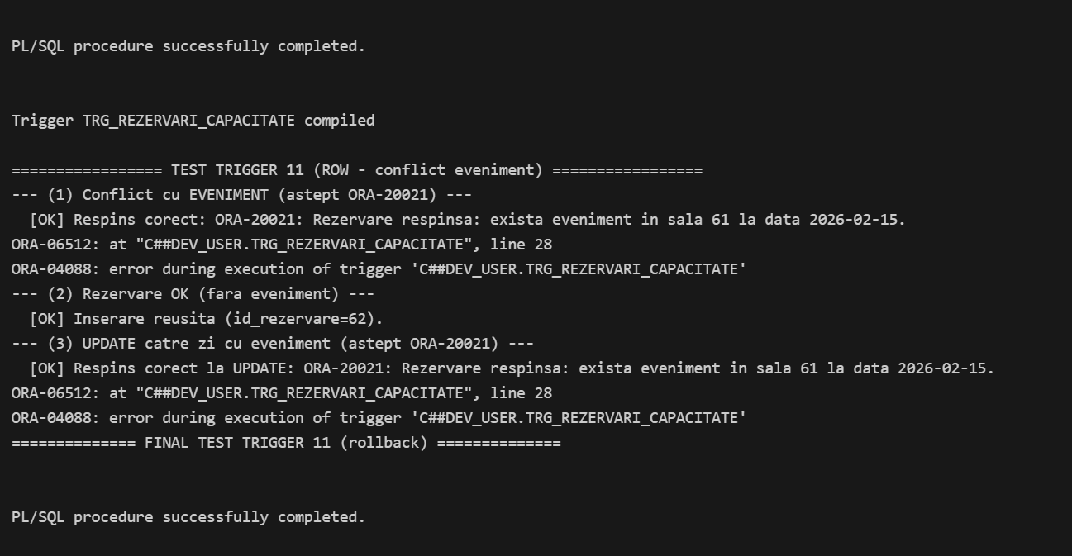

# Cerinta 12

## Cerinta:

CERINTA 12 (Proiect SGBD 2025-2026)

Pentru fiecare actiune de adaugare, modificare sau stergere a unui tabel in baza de date sa se creeze o intrare intr-un tabel de monitorizare, ca un track-record si sa se blocheze actiuni nepermise pe entitati notate intr-un tabel special creat in acest scop.

## Rezolvare:

-- ALTER TRIGGER trg_audit_ddl DISABLE;

-- DROP TABLE audit_ddl;

-- DROP TABLE guard_ldd;

CREATE TABLE audit_ddl (

  id           NUMBER GENERATED BY DEFAULT AS IDENTITY PRIMARY KEY,

  event_time   TIMESTAMP DEFAULT SYSTIMESTAMP NOT NULL,

  db_user      VARCHAR2(30),

  os_user      VARCHAR2(128),

  host         VARCHAR2(128),

  ip_address   VARCHAR2(64),

  ddl_event    VARCHAR2(30),

  object_type  VARCHAR2(30),

  object_name  VARCHAR2(128)

);

CREATE TABLE guard_ldd (

  obj_type       VARCHAR2(30)  NOT NULL,

  obj_name       VARCHAR2(128) NOT NULL,

  active         CHAR(1) DEFAULT 'Y' NOT NULL CHECK (active IN ('Y','N')),

  block_drop     CHAR(1) DEFAULT 'N' NOT NULL CHECK (block_drop IN ('Y','N')),

  block_truncate CHAR(1) DEFAULT 'N' NOT NULL CHECK (block_truncate IN ('Y','N')),

  block_alter    CHAR(1) DEFAULT 'N' NOT NULL CHECK (block_alter IN ('Y','N')),

  reason         VARCHAR2(4000),

  CONSTRAINT pk_guard_ldd PRIMARY KEY (obj_type, obj_name),

  -- majuscule by default pt comparatii

  CONSTRAINT ck_guard_upper CHECK (obj_type = UPPER(obj_type) AND obj_name = UPPER(obj_name)),

  -- interzise tabelele folosite de trigger in lista de guard

  CONSTRAINT ck_guard_no_infra CHECK (obj_name NOT IN ('AUDIT_DDL','AUDIT_LDD','GUARD_LDD','GUARD_DDL'))

);

CREATE OR REPLACE TRIGGER trg_audit_ddl

BEFORE DDL ON SCHEMA

DECLARE

  PRAGMA AUTONOMOUS_TRANSACTION;

  v_event    VARCHAR2(30)  := ORA_SYSEVENT;

  v_type     VARCHAR2(30)  := ORA_DICT_OBJ_TYPE;

  v_name     VARCHAR2(128) := ORA_DICT_OBJ_NAME;

  v_bd CHAR(1);

  v_bt CHAR(1);

  v_ba CHAR(1);

BEGIN

  -- 1) AUDIT (nu vrem ca auditarea sa blocheze DDL-ul daca apar probleme)

  BEGIN

    INSERT INTO audit_ddl (db_user, os_user, host, ip_address, ddl_event, object_type, object_name)

    VALUES (

      SYS_CONTEXT('USERENV','SESSION_USER'),

      SYS_CONTEXT('USERENV','OS_USER'),

      SYS_CONTEXT('USERENV','HOST'),

      SYS_CONTEXT('USERENV','IP_ADDRESS'),

      v_event,

      v_type,

      v_name

    );

    COMMIT;

  EXCEPTION

    WHEN OTHERS THEN

      -- nu blocam DDL din cauza auditului

      NULL;

  END;

  -- 2) GUARD: nu protejam infrastructura (si nici nu vrem sa consultam guard pe ea)

  IF UPPER(v_name) IN ('AUDIT_DDL','AUDIT_LDD','GUARD_LDD','GUARD_DDL') THEN

    RETURN;

  END IF;

  -- 3) Citim regulile de guard (daca exista)

  BEGIN

    SELECT block_drop, block_truncate, block_alter

    INTO   v_bd,       v_bt,          v_ba

    FROM guard_ldd

    WHERE active   = 'Y'

      AND obj_type = UPPER(v_type)

      AND obj_name = UPPER(v_name);

  EXCEPTION

    WHEN NO_DATA_FOUND THEN

      RETURN; -- nu e protejat

    WHEN OTHERS THEN

      RETURN; -- daca guard-ul are probleme, nu blocam DDL

  END;

  -- 4) Aplicam blocarea doar pe evenimentul cerut

  IF v_event = 'DROP' AND v_bd = 'Y' THEN

    RAISE_APPLICATION_ERROR(-20050, 'DDL blocat de GUARD_LDD: DROP pe '||v_type||' '||v_name);

  ELSIF v_event = 'TRUNCATE' AND v_bt = 'Y' THEN

    RAISE_APPLICATION_ERROR(-20051, 'DDL blocat de GUARD_LDD: TRUNCATE pe '||v_type||' '||v_name);

  ELSIF v_event = 'ALTER' AND v_ba = 'Y' THEN

    RAISE_APPLICATION_ERROR(-20052, 'DDL blocat de GUARD_LDD: ALTER pe '||v_type||' '||v_name);

  END IF;

END;

/

SET SERVEROUTPUT ON;

DECLARE

  PROCEDURE ok(p VARCHAR2)   IS BEGIN DBMS_OUTPUT.PUT_LINE('  [OK] '||p); END;

  PROCEDURE fail(p VARCHAR2) IS BEGIN DBMS_OUTPUT.PUT_LINE('  [FAIL] '||p); END;

BEGIN

  DBMS_OUTPUT.PUT_LINE('================= TEST CERINTA 12 (AUDIT + GUARD) =================');

  DBMS_OUTPUT.PUT_LINE('--- (0) NU ai voie sa adaugi AUDIT_DDL in GUARD_LDD (astept ORA-02290) ---');

  BEGIN

    INSERT INTO guard_ldd(obj_type, obj_name, block_drop) VALUES ('TABLE','AUDIT_DDL','Y');

    fail('A permis inserarea AUDIT_DDL in GUARD_LDD.');

  EXCEPTION

    WHEN OTHERS THEN

      IF SQLCODE = -2290 THEN ok('Blocare corecta (check constraint): '||SQLERRM);

      ELSE fail('Eroare diferita: '||SQLERRM);

      END IF;

  END;

  ROLLBACK;

  DBMS_OUTPUT.PUT_LINE('--- (0b) NU ai voie sa adaugi GUARD_LDD in GUARD_LDD (astept ORA-02290) ---');

  BEGIN

    INSERT INTO guard_ldd(obj_type, obj_name, block_drop) VALUES ('TABLE','GUARD_LDD','Y');

    fail('A permis inserarea GUARD_LDD in GUARD_LDD.');

  EXCEPTION

    WHEN OTHERS THEN

      IF SQLCODE = -2290 THEN ok('Blocare corecta (check constraint): '||SQLERRM);

      ELSE fail('Eroare diferita: '||SQLERRM);

      END IF;

  END;

  ROLLBACK;

  -- Curatam (daca exista) tabela de test

  BEGIN

    EXECUTE IMMEDIATE 'DROP TABLE t_guard_test PURGE';

  EXCEPTION WHEN OTHERS THEN NULL;

  END;

  DBMS_OUTPUT.PUT_LINE('--- (1) CREATE TABLE t_guard_test (trebuie sa mearga) ---');

  BEGIN

    EXECUTE IMMEDIATE 'CREATE TABLE t_guard_test (id NUMBER)';

    ok('CREATE TABLE reusit.');

  EXCEPTION

    WHEN OTHERS THEN fail('Nu trebuia eroare: '||SQLERRM);

  END;

  DBMS_OUTPUT.PUT_LINE('--- (2) Protejam tabela (block_drop=Y) ---');

  INSERT INTO guard_ldd(obj_type, obj_name, active, block_drop, block_truncate, block_alter, reason)

  VALUES ('TABLE','T_GUARD_TEST','Y','Y','N','N','Test protectie DROP');

  COMMIT;

  ok('Regula GUARD_LDD inserata.');

  DBMS_OUTPUT.PUT_LINE('--- (3) DROP TABLE protejat (astept ORA-20050) ---');

  BEGIN

    EXECUTE IMMEDIATE 'DROP TABLE t_guard_test PURGE';

    fail('NU trebuia sa permita DROP (era protejata).');

  EXCEPTION

    WHEN OTHERS THEN

      IF SQLCODE = -20050 THEN ok('Blocare corecta: '||SQLERRM);

      ELSE

        IF INSTR(DBMS_UTILITY.FORMAT_ERROR_STACK, 'ORA-20050') > 0 THEN

        ok('Blocare corecta: ORA-20050 apare in stack (e wrapped in alte exceptii).');

        ELSE

          fail('Eroare diferita: '||SQLERRM);

          DBMS_OUTPUT.PUT_LINE(DBMS_UTILITY.FORMAT_ERROR_STACK);

        END IF;

      END IF;

  END;

  DBMS_OUTPUT.PUT_LINE('--- (4) Dezactivam protectia si incercam din nou DROP (trebuie sa mearga) ---');

  UPDATE guard_ldd

  SET active='N'

  WHERE obj_type='TABLE' AND obj_name='T_GUARD_TEST';

  COMMIT;

  BEGIN

    EXECUTE IMMEDIATE 'DROP TABLE t_guard_test PURGE';

    ok('DROP TABLE reusit dupa dezactivarea guard.');

  EXCEPTION

    WHEN OTHERS THEN fail('Nu trebuia eroare: '||SQLERRM);

  END;

  DBMS_OUTPUT.PUT_LINE('--- (5) Ultimele intrari din AUDIT_DDL (top 10) ---');

  FOR r IN (

    SELECT id, event_time, ddl_event, object_type, object_name, db_user

    FROM audit_ddl

    ORDER BY id DESC

    FETCH FIRST 10 ROWS ONLY

  ) LOOP

    DBMS_OUTPUT.PUT_LINE('   #'||r.id||' | '||

      TO_CHAR(r.event_time,'YYYY-MM-DD HH24:MI:SS')||' | '||

      r.ddl_event||' | '||r.object_type||' '||r.object_name||' | '||r.db_user);

  END LOOP;

  DBMS_OUTPUT.PUT_LINE('--- (6) SEQUENCE + DROP ---');

  BEGIN EXECUTE IMMEDIATE 'DROP SEQUENCE seq_guard_test'; EXCEPTION WHEN OTHERS THEN NULL; END;

  DELETE FROM guard_ldd WHERE obj_type='SEQUENCE' AND obj_name='SEQ_GUARD_TEST';

  EXECUTE IMMEDIATE 'CREATE SEQUENCE seq_guard_test START WITH 1 INCREMENT BY 1';

  INSERT INTO guard_ldd(obj_type, obj_name, active, block_drop, block_truncate, block_alter, reason)

  VALUES ('SEQUENCE','SEQ_GUARD_TEST','Y','Y','N','N','Seq DROP blocat');

  COMMIT;

  BEGIN

    EXECUTE IMMEDIATE 'DROP SEQUENCE seq_guard_test';

    fail('(6.a) NU trebuia sa permita DROP SEQUENCE.');

  EXCEPTION

    WHEN OTHERS THEN

      IF INSTR(DBMS_UTILITY.FORMAT_ERROR_STACK,'ORA-20050')>0 THEN

        ok('(6.a) Blocare corecta (ORA-20050 in stack).');

      ELSE

        fail('(6.a) Eroare diferita: '||SQLERRM);

        DBMS_OUTPUT.PUT_LINE(DBMS_UTILITY.FORMAT_ERROR_STACK);

      END IF;

  END;

  UPDATE guard_ldd SET active='N'

  WHERE obj_type='SEQUENCE' AND obj_name='SEQ_GUARD_TEST';

  COMMIT;

  BEGIN

    EXECUTE IMMEDIATE 'DROP SEQUENCE seq_guard_test';

    ok('(6.b) DROP permis corect (active=N).');

  EXCEPTION

    WHEN OTHERS THEN fail('(6.b) DROP trebuia sa mearga: '||SQLERRM);

  END;

  EXECUTE IMMEDIATE 'CREATE SEQUENCE seq_guard_test START WITH 1 INCREMENT BY 1';

  UPDATE guard_ldd SET active='Y', block_drop='N'

  WHERE obj_type='SEQUENCE' AND obj_name='SEQ_GUARD_TEST';

  COMMIT;

  BEGIN

    EXECUTE IMMEDIATE 'DROP SEQUENCE seq_guard_test';

    ok('(6.c) DROP permis corect (block_drop=N).');

  EXCEPTION

    WHEN OTHERS THEN fail('(6.c) DROP trebuia sa mearga: '||SQLERRM);

  END;

  DELETE FROM guard_ldd WHERE obj_type='SEQUENCE' AND obj_name='SEQ_GUARD_TEST';

  COMMIT;

  DBMS_OUTPUT.PUT_LINE('--- (7) SEQUENCE + ALTER ---');

  BEGIN EXECUTE IMMEDIATE 'DROP SEQUENCE seq_guard_alter'; EXCEPTION WHEN OTHERS THEN NULL; END;

  DELETE FROM guard_ldd WHERE obj_type='SEQUENCE' AND obj_name='SEQ_GUARD_ALTER';

  EXECUTE IMMEDIATE 'CREATE SEQUENCE seq_guard_alter START WITH 1 INCREMENT BY 1';

  INSERT INTO guard_ldd(obj_type, obj_name, active, block_drop, block_truncate, block_alter, reason)

  VALUES ('SEQUENCE','SEQ_GUARD_ALTER','Y','N','N','Y','Seq ALTER blocat');

  COMMIT;

  BEGIN

    EXECUTE IMMEDIATE 'ALTER SEQUENCE seq_guard_alter INCREMENT BY 5';

    fail('(7.a) NU trebuia sa permita ALTER SEQUENCE.');

  EXCEPTION

    WHEN OTHERS THEN

      IF INSTR(DBMS_UTILITY.FORMAT_ERROR_STACK,'ORA-20052')>0 THEN

        ok('(7.a) Blocare corecta (ORA-20052 in stack).');

      ELSE

        fail('(7.a) Eroare diferita: '||SQLERRM);

        DBMS_OUTPUT.PUT_LINE(DBMS_UTILITY.FORMAT_ERROR_STACK);

      END IF;

  END;

  UPDATE guard_ldd SET active='N'

  WHERE obj_type='SEQUENCE' AND obj_name='SEQ_GUARD_ALTER';

  COMMIT;

  BEGIN

    EXECUTE IMMEDIATE 'ALTER SEQUENCE seq_guard_alter INCREMENT BY 5';

    ok('(7.b) ALTER permis corect (active=N).');

  EXCEPTION

    WHEN OTHERS THEN fail('(7.b) ALTER trebuia sa mearga: '||SQLERRM);

  END;

  UPDATE guard_ldd SET active='Y', block_alter='N'

  WHERE obj_type='SEQUENCE' AND obj_name='SEQ_GUARD_ALTER';

  COMMIT;

  BEGIN

    EXECUTE IMMEDIATE 'ALTER SEQUENCE seq_guard_alter INCREMENT BY 2';

    ok('(7.c) ALTER permis corect (block_alter=N).');

  EXCEPTION

    WHEN OTHERS THEN fail('(7.c) ALTER trebuia sa mearga: '||SQLERRM);

  END;

  BEGIN EXECUTE IMMEDIATE 'DROP SEQUENCE seq_guard_alter'; EXCEPTION WHEN OTHERS THEN NULL; END;

  DELETE FROM guard_ldd WHERE obj_type='SEQUENCE' AND obj_name='SEQ_GUARD_ALTER';

  COMMIT;

  DBMS_OUTPUT.PUT_LINE('--- (8) VIEW + DROP ---');

  BEGIN EXECUTE IMMEDIATE 'DROP VIEW v_guard_test'; EXCEPTION WHEN OTHERS THEN NULL; END;

  DELETE FROM guard_ldd WHERE obj_type='VIEW' AND obj_name='V_GUARD_TEST';

  EXECUTE IMMEDIATE 'CREATE OR REPLACE VIEW v_guard_test AS SELECT 1 AS x FROM dual';

  INSERT INTO guard_ldd(obj_type, obj_name, active, block_drop, block_truncate, block_alter, reason)

  VALUES ('VIEW','V_GUARD_TEST','Y','Y','N','N','View DROP blocat');

  COMMIT;

  BEGIN

    EXECUTE IMMEDIATE 'DROP VIEW v_guard_test';

    fail('(8.a) NU trebuia sa permita DROP VIEW.');

  EXCEPTION

    WHEN OTHERS THEN

      IF INSTR(DBMS_UTILITY.FORMAT_ERROR_STACK,'ORA-20050')>0 THEN

        ok('(8.a) Blocare corecta (ORA-20050 in stack).');

      ELSE

        fail('(8.a) Eroare diferita: '||SQLERRM);

        DBMS_OUTPUT.PUT_LINE(DBMS_UTILITY.FORMAT_ERROR_STACK);

      END IF;

  END;

  UPDATE guard_ldd SET active='N'

  WHERE obj_type='VIEW' AND obj_name='V_GUARD_TEST';

  COMMIT;

  BEGIN

    EXECUTE IMMEDIATE 'DROP VIEW v_guard_test';

    ok('(8.b) DROP permis corect (active=N).');

  EXCEPTION

    WHEN OTHERS THEN fail('(8.b) DROP trebuia sa mearga: '||SQLERRM);

  END;

  EXECUTE IMMEDIATE 'CREATE OR REPLACE VIEW v_guard_test AS SELECT 1 AS x FROM dual';

  UPDATE guard_ldd SET active='Y', block_drop='N'

  WHERE obj_type='VIEW' AND obj_name='V_GUARD_TEST';

  COMMIT;

  BEGIN

    EXECUTE IMMEDIATE 'DROP VIEW v_guard_test';

    ok('(8.c) DROP permis corect (block_drop=N).');

  EXCEPTION

    WHEN OTHERS THEN fail('(8.c) DROP trebuia sa mearga: '||SQLERRM);

  END;

  DELETE FROM guard_ldd WHERE obj_type='VIEW' AND obj_name='V_GUARD_TEST';

  COMMIT;

  DBMS_OUTPUT.PUT_LINE('--- (5) Ultimele intrari din AUDIT_DDL (top 20) ---');

  FOR r IN (

    SELECT id, event_time, ddl_event, object_type, object_name, db_user

    FROM audit_ddl

    ORDER BY id DESC

    FETCH FIRST 20 ROWS ONLY

  ) LOOP

    DBMS_OUTPUT.PUT_LINE('   #'||r.id||' | '||

      TO_CHAR(r.event_time,'YYYY-MM-DD HH24:MI:SS')||' | '||

      r.ddl_event||' | '||r.object_type||' '||r.object_name||' | '||r.db_user);

  END LOOP;

  DBMS_OUTPUT.PUT_LINE('================= FINAL TEST CERINTA 12 =================');

END;

/

## Print-screen:

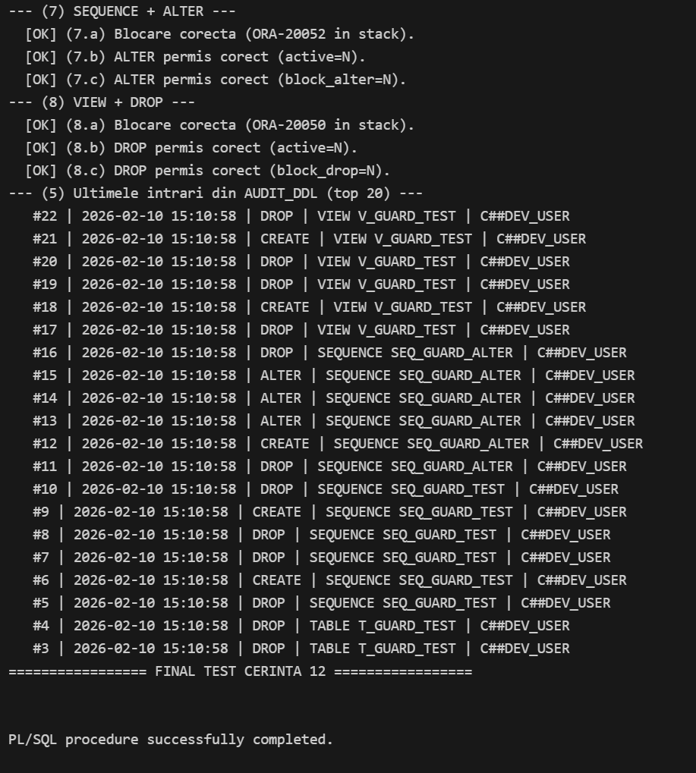

# Cerinta 13

## **Cerinta:**

CERINTA 13 (Proiect SGBD 2025-2026)

Formulați în limbaj natural o problemă pe care să o rezolvați folosind un pachet care să includă tipuri de date complexe și obiecte necesare unui flux de acțiuni integrate, specifice bazei de date definite (minim 2 tipuri de date, minim 2 funcții, minim 2 proceduri).

Formulare limbaj natural:

Sa se creeze o functionalitate prin care angajatii sau oamenii care gestioneaza baza de date a restaurantului sa poata crea si receptiona comenzi in functie de produsele necesare pentru evenimente. Planificarea se face raportandu-ne la un eveniment, un orizont de timp si un buffer. Practic se analizeaza cererea la evenimentul de reper a produsului respectiv si cererea sa pe un orizont de zile dupa eveniment. Pentru siguranta logisitica, se poate mentiona un buffer, reprezentand procentul suplimentar de produse care se comanda pentru a nu fi la limita cu produsele. Se permite o singura comanda/produs, care se poate anula sau receptiona. Alte comenzi la produsul respectiv sunt conditionate de receptionarea sau anularea comenzii precedente pentru limitarea comenzilor necontrolate. Comanda face update pe stocul produselor si nu modifica nimic daca sunt destule produse.

## Rezolvare:

SET SERVEROUTPUT ON;

--------------------------------------------------------------------------------

-- PACHET: PKG_GESTIUNE_STOC

-- Flux: analiza -> comanda (in memorie) -> receptie (update Produse) -> raport

--------------------------------------------------------------------------------

BEGIN

  EXECUTE IMMEDIATE 'DROP PACKAGE pkg_gestiune_stoc';

EXCEPTION WHEN OTHERS THEN NULL;

END;

/

CREATE OR REPLACE PACKAGE pkg_gestiune_stoc AS

  ------------------------------------------------------------------------------

  -- Tipuri complexe: record + nested table + associative array (map)

  ------------------------------------------------------------------------------

  TYPE t_linie_analiza IS RECORD(

    id_produs         Produse.id_produs%TYPE,

    nume_produs       Produse.nume_produs%TYPE,

    unitate_masura    Produse.unitate_masura%TYPE,

    stoc_curent       Produse.cantitate%TYPE,

    necesar_eveniment NUMBER,

    cerere_orizont    NUMBER,

    tinta_stoc        NUMBER,

    deficit           NUMBER,

    recomandare       VARCHAR2(20) -- 'COMANDA' / 'NU_COMANDA'

  );

  TYPE t_lista_analiza IS TABLE OF t_linie_analiza;

  -- o "comandă" in memorie pentru un produs

  TYPE t_comanda_produs IS RECORD(

    id_produs      Produse.id_produs%TYPE,

    nume_produs    Produse.nume_produs%TYPE,

    unitate_masura Produse.unitate_masura%TYPE,

    cantitate      NUMBER, -- cantitatea ce va fi adaugata la stoc la receptie

    id_eveniment   Evenimente.id_eveniment%TYPE,

    data_evt       DATE,

    orizont_zile   NUMBER,

    buffer_pct     NUMBER,

    created_at     TIMESTAMP

  );

  -- map: id_produs -> comanda pending (1 per produs)

  TYPE t_comenzi_map IS TABLE OF t_comanda_produs INDEX BY PLS_INTEGER;

  ------------------------------------------------------------------------------

  -- Functii

  ------------------------------------------------------------------------------

  FUNCTION f_data_eveniment(p_id_eveniment IN NUMBER) RETURN DATE;

  FUNCTION f_cerere_produs_orizont(

    p_id_produs  IN NUMBER,

    p_data_start IN DATE,

    p_data_end   IN DATE

  ) RETURN NUMBER;

  FUNCTION f_analiza_eveniment(

    p_id_eveniment IN NUMBER,

    p_orizont_zile IN NUMBER DEFAULT 0,

    p_buffer_pct   IN NUMBER DEFAULT 0

  ) RETURN t_lista_analiza;

  ------------------------------------------------------------------------------

  -- Proceduri (flux)

  ------------------------------------------------------------------------------

  PROCEDURE p_genereaza_comenzi(

    p_id_eveniment IN NUMBER,

    p_orizont_zile IN NUMBER DEFAULT 0,

    p_buffer_pct   IN NUMBER DEFAULT 0

  );

  PROCEDURE p_raport_eveniment(

    p_id_eveniment IN NUMBER,

    p_orizont_zile IN NUMBER DEFAULT 0,

    p_buffer_pct   IN NUMBER DEFAULT 0

  );

  PROCEDURE p_raport_comenzi_curente;

  -- receptie/anulare per produs

  PROCEDURE p_receptioneaza_comanda_produs(p_id_produs IN NUMBER);

  PROCEDURE p_anuleaza_comanda_produs(p_id_produs IN NUMBER);

  -- utilitare: receptie/anulare pentru toate comenzile pending

  PROCEDURE p_receptioneaza_toate;

  PROCEDURE p_anuleaza_toate;

END pkg_gestiune_stoc;

/

SHOW ERRORS;

CREATE OR REPLACE PACKAGE BODY pkg_gestiune_stoc AS

  -- stare in memorie (pe sesiune): comenzi multiple, cheie = id_produs

  g_comenzi t_comenzi_map;

  PROCEDURE validate_params(p_id_eveniment NUMBER, p_orizont_zile NUMBER, p_buffer_pct NUMBER) IS

  BEGIN

    IF p_id_eveniment IS NULL OR p_orizont_zile IS NULL OR p_buffer_pct IS NULL

       OR p_orizont_zile < 0 OR p_buffer_pct < 0 OR p_buffer_pct > 100 THEN

      RAISE_APPLICATION_ERROR(-20102, 'Parametri invalizi (orizont>=0, buffer 0..100).');

    END IF;

  END;

  FUNCTION f_data_eveniment(p_id_eveniment IN NUMBER) RETURN DATE IS

    v_d DATE;

  BEGIN

    SELECT data_eveniment INTO v_d

    FROM Evenimente

    WHERE id_eveniment = p_id_eveniment;

    RETURN v_d;

  EXCEPTION

    WHEN NO_DATA_FOUND THEN

      RAISE_APPLICATION_ERROR(-20100, 'Eveniment inexistent (id_eveniment='||p_id_eveniment||').');

  END;

  FUNCTION f_cerere_produs_orizont(

    p_id_produs  IN NUMBER,

    p_data_start IN DATE,

    p_data_end   IN DATE

  ) RETURN NUMBER IS

    v_sum NUMBER;

  BEGIN

    SELECT NVL(SUM(ep.cantitate), 0)

    INTO   v_sum

    FROM   Evenimente_Produse ep

    JOIN   Evenimente e ON e.id_eveniment = ep.id_eveniment

    WHERE  ep.id_produs = p_id_produs

      AND  TRUNC(e.data_eveniment) >= TRUNC(p_data_start)

      AND  TRUNC(e.data_eveniment) <= TRUNC(p_data_end);

    RETURN v_sum;

  END;

  FUNCTION f_analiza_eveniment(

    p_id_eveniment IN NUMBER,

    p_orizont_zile IN NUMBER DEFAULT 0,

    p_buffer_pct   IN NUMBER DEFAULT 0

  ) RETURN t_lista_analiza IS

    v_data_evt DATE;

    v_list t_lista_analiza := t_lista_analiza();

    v_cnt NUMBER;

  BEGIN

    validate_params(p_id_eveniment, p_orizont_zile, p_buffer_pct);

    v_data_evt := f_data_eveniment(p_id_eveniment);

    SELECT COUNT(*) INTO v_cnt

    FROM Evenimente_Produse

    WHERE id_eveniment = p_id_eveniment;

    IF v_cnt = 0 THEN

      RAISE_APPLICATION_ERROR(-20101, 'Eveniment fara produse asociate (Evenimente_Produse).');

    END IF;

    SELECT

      p.id_produs,

      p.nume_produs,

      p.unitate_masura,

      p.cantitate AS stoc_curent,

      ep.cantitate AS necesar_eveniment,

      f_cerere_produs_orizont(p.id_produs, v_data_evt, v_data_evt + p_orizont_zile) AS cerere_orizont,

      CAST(NULL AS NUMBER) AS tinta_stoc,

      CAST(NULL AS NUMBER) AS deficit,

      CAST(NULL AS VARCHAR2(20)) AS recomandare

    BULK COLLECT INTO v_list

    FROM Evenimente_Produse ep

    JOIN Produse p ON p.id_produs = ep.id_produs

    WHERE ep.id_eveniment = p_id_eveniment

    ORDER BY p.id_produs;

    FOR i IN 1 .. v_list.COUNT LOOP

      v_list(i).tinta_stoc :=

        CEIL(

          GREATEST(v_list(i).necesar_eveniment, v_list(i).cerere_orizont)

          * (1 + p_buffer_pct/100)

        );

      v_list(i).deficit := v_list(i).tinta_stoc - v_list(i).stoc_curent;

      IF v_list(i).deficit > 0 THEN

        v_list(i).recomandare := 'COMANDA';

      ELSE

        v_list(i).deficit := 0;

        v_list(i).recomandare := 'NU_COMANDA';

      END IF;

    END LOOP;

    RETURN v_list;

  END;

  PROCEDURE p_raport_eveniment(

    p_id_eveniment IN NUMBER,

    p_orizont_zile IN NUMBER DEFAULT 0,

    p_buffer_pct   IN NUMBER DEFAULT 0

  ) IS

    v_list t_lista_analiza;

    v_data DATE;

  BEGIN

    v_data := f_data_eveniment(p_id_eveniment);

    v_list := f_analiza_eveniment(p_id_eveniment, p_orizont_zile, p_buffer_pct);

    DBMS_OUTPUT.PUT_LINE('============================================================');

    DBMS_OUTPUT.PUT_LINE('RAPORT STOC - Eveniment #'||p_id_eveniment||

                         ' | Data='||TO_CHAR(v_data,'YYYY-MM-DD')||

                         ' | Orizont='||p_orizont_zile||' | Buffer='||p_buffer_pct||'%');

    DBMS_OUTPUT.PUT_LINE('------------------------------------------------------------');

    FOR i IN 1 .. v_list.COUNT LOOP

      DBMS_OUTPUT.PUT_LINE(

        'Produs #'||v_list(i).id_produs||' '||RPAD(v_list(i).nume_produs, 20)||

        ' stoc='||TO_CHAR(v_list(i).stoc_curent)||

        ' necesar_evt='||TO_CHAR(v_list(i).necesar_eveniment)||

        ' cerere_oriz='||TO_CHAR(v_list(i).cerere_orizont)||

        ' tinta='||TO_CHAR(v_list(i).tinta_stoc)||

        ' deficit='||TO_CHAR(v_list(i).deficit)||

        ' -> '||v_list(i).recomandare

      );

    END LOOP;

    DBMS_OUTPUT.PUT_LINE('============================================================');

  EXCEPTION

    WHEN OTHERS THEN

      DBMS_OUTPUT.PUT_LINE('[RAPORT] '||SQLERRM);

  END;

  PROCEDURE p_genereaza_comenzi(

    p_id_eveniment IN NUMBER,

    p_orizont_zile IN NUMBER DEFAULT 0,

    p_buffer_pct   IN NUMBER DEFAULT 0

  ) IS

    v_list t_lista_analiza;

    v_data_evt DATE;

    v_has_deficit BOOLEAN := FALSE;

    v_nr_create PLS_INTEGER := 0;

    v_nr_ignorate PLS_INTEGER := 0;

  BEGIN

    validate_params(p_id_eveniment, p_orizont_zile, p_buffer_pct);

    v_data_evt := f_data_eveniment(p_id_eveniment);

    v_list := f_analiza_eveniment(p_id_eveniment, p_orizont_zile, p_buffer_pct);

    -- daca nu exista niciun deficit deloc -> comanda inutila

    FOR i IN 1 .. v_list.COUNT LOOP

      IF v_list(i).deficit > 0 THEN

        v_has_deficit := TRUE;

        EXIT;

      END IF;

    END LOOP;

    IF NOT v_has_deficit THEN

      RAISE_APPLICATION_ERROR(-20104, 'Stoc suficient raportat la necesar/orizont. Comanda inutila.');

    END IF;

    -- Adaugam comenzi doar pentru produsele fara comanda pending; restul se ignora (mesaj)

    FOR i IN 1 .. v_list.COUNT LOOP

      IF v_list(i).deficit > 0 THEN

        IF g_comenzi.EXISTS(v_list(i).id_produs) THEN

          v_nr_ignorate := v_nr_ignorate + 1;

          DBMS_OUTPUT.PUT_LINE(

            '[INFO] Produs #'||v_list(i).id_produs||' ('||v_list(i).nume_produs||') '||

            'are deja comanda pending. Pe analiza curenta (orizont='||p_orizont_zile||

            ', buffer='||p_buffer_pct||'%) deficit='||v_list(i).deficit||' -> IGNORAT.'

          );

        ELSE

          g_comenzi(v_list(i).id_produs).id_produs      := v_list(i).id_produs;

          g_comenzi(v_list(i).id_produs).nume_produs    := v_list(i).nume_produs;

          g_comenzi(v_list(i).id_produs).unitate_masura := v_list(i).unitate_masura;

          g_comenzi(v_list(i).id_produs).cantitate      := v_list(i).deficit;

          g_comenzi(v_list(i).id_produs).id_eveniment   := p_id_eveniment;

          g_comenzi(v_list(i).id_produs).data_evt       := v_data_evt;

          g_comenzi(v_list(i).id_produs).orizont_zile   := p_orizont_zile;

          g_comenzi(v_list(i).id_produs).buffer_pct     := p_buffer_pct;

          g_comenzi(v_list(i).id_produs).created_at     := SYSTIMESTAMP;

          v_nr_create := v_nr_create + 1;

        END IF;

      END IF;

    END LOOP;

    IF v_nr_create = 0 THEN

      DBMS_OUTPUT.PUT_LINE(

        '[COMENZI] Nu s-a adaugat nicio comanda noua pentru eveniment #'||p_id_eveniment||

        '. Produse cu deficit ignorate (aveau deja comanda): '||v_nr_ignorate||'.'

      );

      -- fluxul e ok, doar nu e nimic de adaugat

      RETURN;

    END IF;

    DBMS_OUTPUT.PUT_LINE(

      '[COMENZI] Adaugate '||v_nr_create||' comenzi noi in memorie pentru eveniment #'||p_id_eveniment||

      ' (orizont='||p_orizont_zile||', buffer='||p_buffer_pct||'%). '||

      'Ignorate (deja pending): '||v_nr_ignorate||'.'

    );

    p_raport_comenzi_curente;

  END;

  PROCEDURE p_raport_comenzi_curente IS

    k PLS_INTEGER;

    v_cnt PLS_INTEGER := 0;

  BEGIN

    IF g_comenzi.COUNT = 0 THEN

      DBMS_OUTPUT.PUT_LINE('[COMENZI] (nu exista comenzi pending in memorie)');

      RETURN;

    END IF;

    DBMS_OUTPUT.PUT_LINE('------------------------------------------------------------');

    DBMS_OUTPUT.PUT_LINE('COMENZI PENDING (1 / produs): '||g_comenzi.COUNT);

    k := g_comenzi.FIRST;

    WHILE k IS NOT NULL LOOP

      v_cnt := v_cnt + 1;

      DBMS_OUTPUT.PUT_LINE(

        '  ['||v_cnt||'] Produs #'||g_comenzi(k).id_produs||' '||RPAD(g_comenzi(k).nume_produs, 20)||

        ' cant='||TO_CHAR(g_comenzi(k).cantitate)||' '||g_comenzi(k).unitate_masura||

        ' | eveniment='||g_comenzi(k).id_eveniment||

        ' | data_evt='||TO_CHAR(g_comenzi(k).data_evt,'YYYY-MM-DD')||

        ' | orizont='||g_comenzi(k).orizont_zile||' | buffer='||g_comenzi(k).buffer_pct||'%'

      );

      k := g_comenzi.NEXT(k);

    END LOOP;

    DBMS_OUTPUT.PUT_LINE('------------------------------------------------------------');

  END;

  PROCEDURE p_receptioneaza_comanda_produs(p_id_produs IN NUMBER) IS

    v_q NUMBER;

    v_rows NUMBER;

  BEGIN

    IF p_id_produs IS NULL THEN

      RAISE_APPLICATION_ERROR(-20102, 'Parametru invalid: id_produs NULL.');

    END IF;

    IF NOT g_comenzi.EXISTS(p_id_produs) THEN

      RAISE_APPLICATION_ERROR(-20105, 'Nu exista comanda pending in memorie pentru produs #'||p_id_produs||'.');

    END IF;

    v_q := g_comenzi(p_id_produs).cantitate;

    UPDATE Produse

    SET cantitate = cantitate + v_q

    WHERE id_produs = p_id_produs;

    v_rows := SQL%ROWCOUNT;

    IF v_rows = 0 THEN

      RAISE_APPLICATION_ERROR(-20110, 'Produs inexistent in tabela Produse (id_produs='||p_id_produs||').');

    END IF;

    DBMS_OUTPUT.PUT_LINE('[RECEPTIE] Produs #'||p_id_produs||' + '||v_q||

                         ' (eveniment='||g_comenzi(p_id_produs).id_eveniment||'). Stoc actualizat.');

    g_comenzi.DELETE(p_id_produs);

  END;

  PROCEDURE p_anuleaza_comanda_produs(p_id_produs IN NUMBER) IS

  BEGIN

    IF p_id_produs IS NULL THEN

      RAISE_APPLICATION_ERROR(-20102, 'Parametru invalid: id_produs NULL.');

    END IF;

    IF g_comenzi.EXISTS(p_id_produs) THEN

      DBMS_OUTPUT.PUT_LINE('[ANULARE] S-a anulat comanda pending pentru produs #'||p_id_produs||

                           ' (eveniment='||g_comenzi(p_id_produs).id_eveniment||').');

      g_comenzi.DELETE(p_id_produs);

    ELSE

      DBMS_OUTPUT.PUT_LINE('[ANULARE] Nu exista comanda pending pentru produs #'||p_id_produs||'.');

    END IF;

  END;

  PROCEDURE p_receptioneaza_toate IS

    k PLS_INTEGER;

  BEGIN

    IF g_comenzi.COUNT = 0 THEN

      DBMS_OUTPUT.PUT_LINE('[RECEPTIE] Nu exista comenzi pending.');

      RETURN;

    END IF;

    k := g_comenzi.FIRST;

    WHILE k IS NOT NULL LOOP

      -- salvam NEXT inainte de delete

      DECLARE nxt PLS_INTEGER;

      BEGIN

        nxt := g_comenzi.NEXT(k);

        p_receptioneaza_comanda_produs(k);

        k := nxt;

      END;

    END LOOP;

  END;

  PROCEDURE p_anuleaza_toate IS

  BEGIN

    g_comenzi.DELETE;

    DBMS_OUTPUT.PUT_LINE('[ANULARE] Toate comenzile pending au fost anulate.');

  END;

END pkg_gestiune_stoc;

/

SHOW ERRORS;

----------------

-- TESTE

----------------

SET SERVEROUTPUT ON;

DECLARE

  v_tip Evenimente.tip_eveniment%TYPE;

  -- Produse

  v_pA NUMBER; v_pB NUMBER; v_pC NUMBER; v_pD NUMBER; v_pE NUMBER;

  -- Evenimente

  v_e1 NUMBER; v_e2 NUMBER; v_e3 NUMBER; v_e4 NUMBER; v_e5 NUMBER; v_e6 NUMBER;

  v_tag VARCHAR2(50) := TO_CHAR(SYSTIMESTAMP,'YYYYMMDDHH24MISSFF3');

  PROCEDURE ok(p VARCHAR2) IS BEGIN DBMS_OUTPUT.PUT_LINE('  [OK] '||p); END;

  PROCEDURE fail(p VARCHAR2) IS BEGIN DBMS_OUTPUT.PUT_LINE('  [FAIL] '||p); END;

  FUNCTION stoc(p_id NUMBER) RETURN NUMBER IS v NUMBER;

  BEGIN SELECT cantitate INTO v FROM Produse WHERE id_produs = p_id; RETURN v; END;

BEGIN

  DBMS_OUTPUT.PUT_LINE('===================== TESTE =====================');

  SAVEPOINT sp_all;

  -- tip_eveniment existent

  BEGIN

    SELECT tip_eveniment INTO v_tip FROM Evenimente WHERE ROWNUM = 1;

  EXCEPTION WHEN NO_DATA_FOUND THEN

    v_tip := 'TEST';

  END;

  -- Produse de test

  INSERT INTO Produse (nume_produs, cantitate, unitate_masura, pret_unitar)

  VALUES ('T_Prod_A_'||v_tag, 100, 'buc', 5) RETURNING id_produs INTO v_pA;

  INSERT INTO Produse (nume_produs, cantitate, unitate_masura, pret_unitar)

  VALUES ('T_Prod_B_'||v_tag, 2, 'buc', 10) RETURNING id_produs INTO v_pB;

  INSERT INTO Produse (nume_produs, cantitate, unitate_masura, pret_unitar)

  VALUES ('T_Prod_C_'||v_tag, 0, 'buc', 7) RETURNING id_produs INTO v_pC;

  ok('Produse create: A='||v_pA||', B='||v_pB||', C='||v_pC);

  -------------------------------------------------------------------

  -- (1) Stoc suficient -> -20104

  -------------------------------------------------------------------

  DBMS_OUTPUT.PUT_LINE('--- (1) Stoc suficient => astept -20104 ---');

  INSERT INTO Evenimente (tip_eveniment, data_eveniment, numar_persoane)

  VALUES (v_tip, DATE '2032-01-10', 10) RETURNING id_eveniment INTO v_e1;

  INSERT INTO Evenimente_Produse (id_eveniment, id_produs, cantitate)

  VALUES (v_e1, v_pA, 10);

  BEGIN

    pkg_gestiune_stoc.p_genereaza_comenzi(v_e1, 0, 0);

    fail('Nu a blocat comanda desi stoc suficient.');

  EXCEPTION

    WHEN OTHERS THEN

      IF SQLCODE = -20104 THEN ok('Blocare corecta: '||SQLERRM);

      ELSE fail('Alta eroare: '||SQLERRM);

      END IF;

  END;

  -------------------------------------------------------------------

  -- (2) Deficit produs B -> creeaza comanda pending pentru B

  -------------------------------------------------------------------

  DBMS_OUTPUT.PUT_LINE('--- (2) Deficit B => creeaza comanda pending B ---');

  INSERT INTO Evenimente (tip_eveniment, data_eveniment, numar_persoane)

  VALUES (v_tip, DATE '2032-01-12', 10) RETURNING id_eveniment INTO v_e2;

  INSERT INTO Evenimente_Produse (id_eveniment, id_produs, cantitate)

  VALUES (v_e2, v_pB, 10);

  pkg_gestiune_stoc.p_genereaza_comenzi(v_e2, 0, 0);

  ok('B pending creat. Stoc B inainte='||stoc(v_pB));

  -------------------------------------------------------------------

  -- (3) Cu B pending, deficit C -> permite comanda C in paralel

  -------------------------------------------------------------------

  DBMS_OUTPUT.PUT_LINE('--- (3) B pending + deficit C => creeaza si C ---');

  INSERT INTO Evenimente (tip_eveniment, data_eveniment, numar_persoane)

  VALUES (v_tip, DATE '2032-01-13', 10) RETURNING id_eveniment INTO v_e3;

  INSERT INTO Evenimente_Produse (id_eveniment, id_produs, cantitate)

  VALUES (v_e3, v_pC, 5);

  pkg_gestiune_stoc.p_genereaza_comenzi(v_e3, 0, 0);

  ok('C pending creat in paralel cu B.');

  pkg_gestiune_stoc.p_raport_comenzi_curente;

  -------------------------------------------------------------------

  -- (4) daca produsul B are deja comanda, IGNORA B si creeaza comenzi pentru alte produse din eveniment.

  --     Cream produs D deficit + eveniment cu (B + D).

  -------------------------------------------------------------------

  DBMS_OUTPUT.PUT_LINE('--- (4) Eveniment cu (B deja pending) + D deficit => IGNORA B, creeaza D ---');

  INSERT INTO Produse (nume_produs, cantitate, unitate_masura, pret_unitar)

  VALUES ('T_Prod_D_'||v_tag, 0, 'buc', 3) RETURNING id_produs INTO v_pD;

  INSERT INTO Evenimente (tip_eveniment, data_eveniment, numar_persoane)

  VALUES (v_tip, DATE '2032-01-14', 10) RETURNING id_eveniment INTO v_e4;

  INSERT INTO Evenimente_Produse (id_eveniment, id_produs, cantitate) VALUES (v_e4, v_pB, 3);

  INSERT INTO Evenimente_Produse (id_eveniment, id_produs, cantitate) VALUES (v_e4, v_pD, 4);

  -- AICI trebuie sa NU dea eroare

  BEGIN

    pkg_gestiune_stoc.p_genereaza_comenzi(v_e4, 0, 0);

    ok('A rulat fara eroare: B ignorat, D adaugat.');

  EXCEPTION

    WHEN OTHERS THEN

      fail('Nu trebuia sa dea eroare: '||SQLERRM);

  END;

  pkg_gestiune_stoc.p_raport_comenzi_curente;

  -------------------------------------------------------------------

  -- (5) Eveniment doar cu B (B pending, deficit) => NU creeaza nimic nou

  -------------------------------------------------------------------

  DBMS_OUTPUT.PUT_LINE('--- (5) Eveniment doar cu B pending => nu creeaza nimic nou ---');

  INSERT INTO Evenimente (tip_eveniment, data_eveniment, numar_persoane)

  VALUES (v_tip, DATE '2032-01-15', 10) RETURNING id_eveniment INTO v_e5;

  INSERT INTO Evenimente_Produse (id_eveniment, id_produs, cantitate) VALUES (v_e5, v_pB, 4);

  BEGIN

    pkg_gestiune_stoc.p_genereaza_comenzi(v_e5, 0, 0);

    ok('A rulat: B ignorat, nicio comanda noua (corect).');

  EXCEPTION

    WHEN OTHERS THEN

      fail('Nu trebuia eroare aici: '||SQLERRM);

  END;

  -------------------------------------------------------------------

  -- (6) Receptie pe toate si verificare stocuri

  -------------------------------------------------------------------

  DBMS_OUTPUT.PUT_LINE('--- (6) Receptie pe toate (B, C, D) + verificare stoc ---');

  DBMS_OUTPUT.PUT_LINE('  Stoc inainte: B='||stoc(v_pB)||', C='||stoc(v_pC)||', D='||stoc(v_pD));

  pkg_gestiune_stoc.p_receptioneaza_toate;

  DBMS_OUTPUT.PUT_LINE('  Stoc dupa:    B='||stoc(v_pB)||', C='||stoc(v_pC)||', D='||stoc(v_pD));

  pkg_gestiune_stoc.p_raport_comenzi_curente;

  -------------------------------------------------------------------

  -- (7) TEST 7: 2 comenzi pe 2 produse diferite + buffering

  --     - una pe orizont+buffer

  --     - una pe eveniment: initial fara buffer, anulata, refacuta cu buffer

  --     - apoi receptie pe toate

  -------------------------------------------------------------------

  DBMS_OUTPUT.PUT_LINE('--- (7) 2 comenzi pe 2 produse diferite + buffering + receptie toate ---');

  -- curatam memoria

  pkg_gestiune_stoc.p_anuleaza_toate;

  -- Produs A2 (orizont): stoc 50, cerere orizont 100, buffer 10% => tinta 110 => deficit 60

  INSERT INTO Produse (nume_produs, cantitate, unitate_masura, pret_unitar)

  VALUES ('T7_Prod_A2_'||v_tag, 50, 'buc', 5) RETURNING id_produs INTO v_pA;

  -- Produs E (eveniment): stoc 0, necesar 10, refacut cu buffer 20% => tinta 12 => deficit 12

  INSERT INTO Produse (nume_produs, cantitate, unitate_masura, pret_unitar)

  VALUES ('T7_Prod_E_'||v_tag, 0, 'buc', 9) RETURNING id_produs INTO v_pE;

  -- Eveniment initiator orizont

  INSERT INTO Evenimente (tip_eveniment, data_eveniment, numar_persoane)

  VALUES (v_tip, DATE '2033-02-01', 10) RETURNING id_eveniment INTO v_e6;

  INSERT INTO Evenimente_Produse (id_eveniment, id_produs, cantitate) VALUES (v_e6, v_pA, 40);

  -- Eveniment suplimentar in orizont (+14 zile)

  DECLARE v_e6b NUMBER;

  BEGIN

    INSERT INTO Evenimente (tip_eveniment, data_eveniment, numar_persoane)

    VALUES (v_tip, DATE '2033-02-15', 10) RETURNING id_eveniment INTO v_e6b;

    INSERT INTO Evenimente_Produse (id_eveniment, id_produs, cantitate) VALUES (v_e6b, v_pA, 60);

  END;

  DBMS_OUTPUT.PUT_LINE('  (7.1) Generez ORIZONT+BUFFER (orizont=30, buffer=10) pentru A2');

  pkg_gestiune_stoc.p_genereaza_comenzi(v_e6, 30, 10);

  -- Eveniment pentru produs E

  DECLARE v_eE NUMBER;

  BEGIN

    INSERT INTO Evenimente (tip_eveniment, data_eveniment, numar_persoane)

    VALUES (v_tip, DATE '2033-03-01', 10) RETURNING id_eveniment INTO v_eE;

    INSERT INTO Evenimente_Produse (id_eveniment, id_produs, cantitate) VALUES (v_eE, v_pE, 10);

    DBMS_OUTPUT.PUT_LINE('  (7.2) Generez EVENIMENT (buffer=0) pentru E');

    pkg_gestiune_stoc.p_genereaza_comenzi(v_eE, 0, 0);

    DBMS_OUTPUT.PUT_LINE('  (7.3) Anulez comanda E si regenerez cu buffer=20');

    pkg_gestiune_stoc.p_anuleaza_comanda_produs(v_pE);

    pkg_gestiune_stoc.p_genereaza_comenzi(v_eE, 0, 20);

  END;

  DBMS_OUTPUT.PUT_LINE('  (7.4) Comenzi pending (ambele trebuie sa arate buffer in detalii):');

  pkg_gestiune_stoc.p_raport_comenzi_curente;

  DBMS_OUTPUT.PUT_LINE('  (7.5) Receptie pe toate separat + verificare stoc:');

  DBMS_OUTPUT.PUT_LINE('    Stoc inainte: A2='||stoc(v_pA)||', E='||stoc(v_pE));

  pkg_gestiune_stoc.p_receptioneaza_comanda_produs(v_pE);

  pkg_gestiune_stoc.p_receptioneaza_comanda_produs(v_pA);

  DBMS_OUTPUT.PUT_LINE('    Stoc dupa:    A2='||stoc(v_pA)||', E='||stoc(v_pE));

  pkg_gestiune_stoc.p_raport_comenzi_curente;

  -- curatenie

  pkg_gestiune_stoc.p_anuleaza_toate;

  ROLLBACK TO sp_all;

  DBMS_OUTPUT.PUT_LINE('===================== FINAL TESTE (rollback) =====================');

EXCEPTION

  WHEN OTHERS THEN

    fail('Eroare neasteptata in teste: '||SQLERRM);

    BEGIN pkg_gestiune_stoc.p_anuleaza_toate; EXCEPTION WHEN OTHERS THEN NULL; END;

    ROLLBACK TO sp_all;

END;

/

## Print-screen:

